Этот материал приготовлен по учебнику Савицкой Г.В. «Анализ хозяйственной деятельности предприятия», Для получения аккуратной шпаргалки надо только в настройках печати поставить 8 или 16 страниц на листе. Получаются вполне читабельные шпоры. Мне очень помогли. Надеюсь и Вам тоже пригодиться. Удачи!!!

P.S. Содержание смотри в конце

№1. Содержание и основные направления Упр и фин аназиза. Современные направления развития эконом анализа в связи с переходом к рыночным условиям.

АХД как функция управления. Связь АХД с другими фун­кциями управления и его место среди них. Возрастание роли анализа в системе управления производством.

Изучение явлений природы и общест­венной жизни невозможно без анализа. Сам термин "анализ" происходит от гре­ческого слова "analyzis", что в перево­де означает "разделяю", "расчленяю". Следовательно, анализ в узком плане представляет собой расчленение явления или предмета на составные его части (элементы) для изучения их как частей целого. Такое расчленение позволяет за­глянуть вовнутрь исследуемого предмета, явления, процесса, понять его внутрен­нюю сущность, определить роль каждого элемента в изучаемом предмете или яв­лении.

Довольно часто возникает потреб­ность использования других способов, соответствующих чело­веческому мышлению. Наиболее близок к анализу в этом смысле **синтез**, **который выявляет связи и зависимости между отдельными частями изучаемого предмета, соединяет их в еди­ное целое**. Современная диалектика исходит из единства ана­лиза и синтеза как научных методов изучения реальности. **Только анализ и синтез в единстве обеспечивают научное изучение явлений во всесторонней диалектической связи**.

Таким образом, *под* ***анализом в широком плане пони­мается способ познания предметов и явлений окру­жающей среды, основанный на расчленении целого на составные части и изучении их во всем многообразии связей и зависимостей.***

Экономический анализ в отличие от физического, химического и прочих относится к абстрактно-логическому методу исследования экономических явлений, где невозможно использовать ни микроскопы, ни химические реактивы, где то и другое должна заменить сила абстракции. Аналитические способности человека возникли и совершенст­вовались в связи с объективной необходимостью постоянной оценки своих действий, поступков в условиях окружающей сре­ды. Это всегда побуждало к ***поиску наиболее эффективных спо­собов труда, использования ресурсов.***

С увеличением численности населения, совершенствованием средств производства, ростом материальных и духовных потреб­ностей человека анализ постепенно стал первейшей жизненной необходимостью цивилизованного общества. **Без анализа сегодня вообще невозможна сознательная деятельность людей**.

Развитие производительных сил, производственных отно­шений, наращивание объемов производства, расширение обмена содействовали выделению экономического анализа как само­стоятельной отрасли науки.

***Экономический анализ* — *это научный способ по­знания сущности экономических явлений и процессов, основанный на расчленении их на составные части и изучении их во всем многообразии связей и зависимо­стей.***

Различают ***макроэкономический анализ,*** который изу­чает экономические явления и процессы на уровне мировой и национальной экономики и ее отдельных отраслей, и ***микро­экономический анализ,*** изучающий эти процессы и явления на уровне отдельных субъектов хозяйствования. Последний получил название анализа хозяйственной деятельности (АХД).

Становление АХД обусловлено общими объективными тре­бованиями и условиями, которые свойственны возникновению любой новой отрасли знаний:

***Во-первых,*** это удовлетворение практической потребности. Она возникла в связи с развитием производительных сил, совер­шенствованием производственных отношений, расширением масштабов производства. Интуитивный анализ, примерные рас­четы, прикидки в памяти, которые применялись на кустарных и полукустарных предприятиях, стали недостаточными в условиях крупных производственных единиц. Без комплексного всесто­роннего АХД невозможно управлять сложными экономически­ми процессами, принимать оптимальные решения.

***Во-вторых,*** это связано с развитием экономической науки вообще. Как известно, с развитием любой науки происходит дифференциация ее отраслей. Экономический анализ хозяй­ственной деятельности сформировался в результате дифферен­циации общественных наук. Раньше функции экономического анализа (когда они были сравнительно не такими весомыми) выполняли балансоведение, бухгалтерский учет, финансы, стати­стика. В дальнейшем роль экономического анализа возрастала соответственно цене ошибки в хозяйст­венной деятельности.

***Направления анализа.***

Послевоенное время можно охарактеризовать как период основательной разработки теоретических вопросов анализа. В это же время анализ органически вписывается в практику управления хозяйством на уровне как предприятия, так и национальной экономики. Постепенно разрабатываются самостоятельные направления методологии экономического анализа: сравнительный, технико-экономический, оперативный, экономи­ко-математический, функционально-стоимостный и т.д.

***Современное состояние анализа можно охарактеризовать как*** довольно основательно разработанную в теоретическом пла­не науку. Ряд методик, созданных научными работниками, используются в управлении производством на разных уровнях. Вме­сте с тем наука находится в состоянии развития. Ведутся **исследования в области более широкого применения математических методов, ЭВМ**, позволяющих оптимизировать управлен­ческие решения. Идет процесс внедрения теоретических дости­жений отечественной и зарубежной науки в практику.

***Переход к рынку.*** Перспективы развития АХД в теоретическом направлении **тесно связаны с развитием смежных наук**, в первую очередь математики, статистики, бухгалтерского учета и др. Кроме того, развитие анализа **зависит и от запросов практики**. В услови­ях командно-административной системы управления он не на­ходил достаточно широкого практического применения, так как не было нужды в обосновании управленческих решений на местах, все решения исходили сверху.

Что касается перспектив прикладного характера, то АХД постепенно займет ведущее место в системе управления. Это­му содействуют преобразования, которые происходят в нашем обществе. Совершенствование экономического механизма че­рез переход к рынку, конкуренция предприятий и форм соб­ственности будут содействовать повышению заинтересованно­сти в этой науке.

**Виды анализа хозяйственной деятельности и их классификация.**



Классификация АХД соответственно отраслевому, временному, пространственному, функциональному приз­накам, периодичности проведения, объектам управления, методике исследования, полноте охвата объектов, содержанию программы, потребителям анализа.

Классификация анализа хозяйственной деятельности имеет важное значение для правильного понимания его содержания и задач.

В экономической литературе анализ хозяйственной деятель­ности классифицируется по разным признакам.

***1. По отраслевому признаку****,* который основывается на общественном разделении труда, анализ делится на *отрас­левой,* методика которого учитывает специфику отдельных от­раслей экономики (промышленности, сельского хозяйства, строительства, транспорта, торговли и т.д.), и *межотрасле*вой, который является теоретической и методологической ос­новой АХД во всех отраслях национальной экономики, или, другими словами; ***теорией анализа хозяйственной дея­тельности.***

Объективная необходимость отраслевого АХД обусловле­на спецификой разных отраслей производства. Необходимость иссле­дования специфики разных отраслей обусловила потребность разработки методики АХД с учетом особенностей и условий каждой отрасли экономики.

Одновременно нужно учитывать, что **все отрасли обществен­ного производства тесно связаны между собой**. Им присуще много общего. Взаимосвязи отдельных отраслей, наличие внут­ренней связи между ними вызывают необходимость разработ­ки межотраслевого анализа (теории АХД). *Теория АХД* раскры­вает наиболее общие методологические черты и особенности этой науки, обобщает передовой опыт АХД в разных отраслях экономики, обогащает содержание экономического анализа в це­лом и отраслевого в частности. Владение общими теоретичес­кими знаниями по экономическому анализу является необхо­димым условием грамотной, квалифицированной разработки и практического использования индивидуальных методик отрас­левого анализа.

***2. По признаку времени*** *АХД,* подразделяется на предва­рительный (перспективный) и последующий (ретроспективный, исторический).

***2.1. Предварительный (прогнозный) анализ*** проводится до осуществления хозяйственных операций. Он необходим для обо­снования управленческих решений и плановых заданий, а так­же для прогнозирования будущего и оценки ожидаемого выпол­нения плана, предупреждения нежелательных результатов.

***2.2. Последующий (ретроспективный) анализ*** проводится после совершения хозяйственных актов. Он используется для контроля за выполнением плана, выявления неиспользованных резервов, объективной оценки результатов деятельности пред­приятия, диагностики его состояния.

Перспективный и ретроспективный анализы тесно связаны между собой. Без ретроспективного анализа невозможно сде­лать перспективный. Анализ результатов труда за прошлые годы позволяет изучить тенденции, закономерности развития экономики, выявить неиспользованные возможности, передовой опыт, раскрыть последствия ранее принятых управленческих решений, что имеет важное значение при обосновании уровня экономических показателей на перспективу. Умение видеть перспективу дает именно ретроспективный анализ. Он явля­ется основой, перспективного анализа.

В свою очередь от глубины и качества предварительного анализа на перспективу зависят результаты ретроспективно­го анализа. Если плановые показатели недостаточно обосно­ваны и реальны, то последующий анализ выполнения плана вообще теряет смысл и требует предварительной оценки обо­снованности плановых показателей.

Ретроспективный анализ в свою очередь делится на оператив­ный и итоговый (результативный).

***2.2.1. Оперативный*** анализ про­водится сразу после совершения хозяйственных операций или изменения ситуации за короткие отрезки времени (смену, сут­ки, декаду и т.д.). **Цель его — оперативно выявлять недостатки** и воздействовать на хозяйственные процессы. Рыночная эконо­мика характеризуется динамичностью ситуации как произ­водственной, коммерческой, финансовой деятельности предпри­ятия, так и его внешней среды. В этих условиях оперативный анализ приобретает особое значение.

***2.2.2. Итоговый (заключительный)*** анализ проводится за отчетный период времени (месяц, квартал, год). Его ценность в том, что деятельность предприятия изучается **комплексно и всесторонне** по отчетным данным за соответствующий пери­од. Этим обеспечивается более полная оценка деятельности предприятия по использованию имеющихся возможностей.

Итоговый и оперативный анализы взаимосвязаны и допол­няют друг друга. Они дают возможность руководству предпри­ятия не только оперативно ликвидировать недостатки в про­цессе производства, но и комплексно обобщать достижения, результаты деятельности за соответствующие периоды времени, разрабатывать мероприятия, направленные на рост эффектив­ности бизнеса.

*Перспективный анализ в зависимости от длины времен­ного* горизонта делится на краткосрочный и долгосрочный. Краткосрочный анализ охватывает период до одного года, а дол­госрочный — свыше года. Краткосрочный прогнозный анализ используется для выработки тактической, а долгосрочный — стратегической политики предприятия в области бизнеса. Вто­рой вид менее детализирован, чем первый, но его роль значи­тельно выше. Если выбрана правильная стратегия развития предприятия, то тогда легче принимать тактические решения.

***3. По пространственному признаку*** можно выделить ана­лиз внутрифирменный и межфирменный. ***Внутрифирменный анализ*** изучает деятельность только исследуемого предприя­тия и его структурных подразделений. При ***межфирменном анализе*** сравниваются результаты деятельности двух или более предприятий. Это позволяет выявить передовой опыт, ре­зервы, недостатки и на основе этого дать более объективную оценку эффективности деятельности предприятия.

***4. По функциональному признаку no той роли и зада­чам, которые он выполняет,*** выделяют финансовый, управ­ленческий, маркетинговый, инвестиционный, социально-экономи­ческий, экономико-экологический, функционально-стоимостный, логистический и другие виды анализа.

Важное место среди всех видов АХД занимает ***финансо­вый анализ****,* который может быть охарактеризован как процесс познания сущности финансового механизма функционирования субъектов хозяйствования. Основное его назначение состоит в изучении, диагностике и прогнозировании финансового со­стояния предприятия и выявлении резервов повышения его ус­тойчивости. На уровне предприятия его проводят финансовые службы. Внешний финансовый анализ проводится банками, аудиторскими фирмами, инвесторами и т.д.

***Управленческий анализ*** проводят все службы предпри­ятия с целью предоставления руководству информации, необ­ходимой для планирования, контроля и принятия оптималь­ных управленческих решений, выработки стратегии и тактики по вопросам финансовой политики, маркетинговой деятельности, совершенствования техники, технологии и организации производства. Он носит оперативный характер, результаты его являются коммерческой тайной.

***Технико-экономический анализ*** проводят технические службы предприятия (главного инженера, главного технолога и др.). Его содержанием является изучение взаимодействия технических и экономических процессов и установление их влияния на экономические результаты деятельности пред­приятия.

***Социально-экономический анализ***.

***Экономико-статистический анализ***.

***Экономико-экологический анализ***.

***Маркетинговый анализ***.

***Инвестиционный анализ.***

***Функционально-стоимостный анализ (ФСА)*** иссле­дует функции, которые выполняет объект, и методы их реали­зации. Его основное назначение в том, чтобы выявить ненуж­ные функции объекта и предупредить лишние затраты за счет ликвидации ненужных узлов, деталей, упрощения конструкции изделия, замены материалов и т.д.

В последние годы все более широкое применение находит ***ло­гистический анализ****,* с помощью которого исследуются товар­ные потоки, начинающиеся от поставщиков сырья, проходящие через предприятие и заканчивающиеся у покупателей. Логисти­ка координирует такие функциональные сферы предприятия, как снабжение, производство и сбыт, и способствует ускорению ма­териальных и денежных потоков, С ее помощью предприятия по­лучают возможность снижать затраты за счет организации снаб­жения, производства и сбыта на принципах "**точно вовремя**". Логистика становится основным ключом к успеху, важным стра­тегическим инструментом поддержания конкурентоспособности предприятия на рынках с сильной конкуренцией.

5. По методике изучения объектов различают качест­венный и количественный анализ, экспресс-анализ, фундаментальный анализ, маржинальный анализ, экономико-математический анализ и т.д.

***Качественный анализ***— это способ исследования, осно­ванный на качественных сравнительных характеристиках и экс­пертных оценках исследуемых явлений и процессов.

***Количественный (факторный) анализ***основан на коли­чественных сопоставлениях и исследовании степени чувствитель­ности экономических явлений к изменению различных факторов.

***Экспресс-анализ***представляет собой способ диагности­ки состояния экономики предприятия на основе типичных при­знаков, характерных для определенных экономических явлений. К примеру, если темпы роста валовой продукции опережают темпы роста товарной продукции, то это свидетельствует о рос­те остатков незавершенного производства. Если темпы рос­та товарной продукции выше темпов реализации продукции, то это признак затоваривания (работы на склад).

Знание признака позволяет быстро и довольно точно уста­новить характер происходящих процессов, не производя глу­боких фундаментальных исследований, требующих дополни­тельного времени и средств.

***Фундаментальный анализ***представляет собой углублен­ное, комплексное исследование сущности изучаемых явлений с использованием математического аппарата и другого слож­ного инструментария.

***Маржинальный анализ***— это метод оценки и обоснова­ния эффективности управленческих решений в бизнесе на ос­новании причинно-следственной взаимосвязи объема продаж, себестоимости и прибыли и деления затрат на постоянные и переменные.

С помощью ***экономико-математического анализа***выбирается наиболее оптимальный вариант решения экономи­ческой задачи, выявляются резервы повышения эффективнос­ти производства за счет более полного использования имею­щихся ресурсов.

***6. По субъектам (пользователям анализа)***различают внутренний и внешний анализ. ***Внутренний анализ*** осуществ­ляется непосредственно на предприятии для нужд оперативного, краткосрочного и долгосрочного управления производствен­ной, коммерческой и финансовой деятельностью. ***Внешний ана­лиз*** проводится на основании финансовой и статистической отчетности органами хозяйственного управления, банками, фи­нансовыми органами, акционерами, инвесторами.

***7. По степени охвата изучаемых объектов***анализ де­лится на сплошной и выборочный. *При сплошном анали­зе* выводы делаются после изучения всех без исключения объектов, а *при выборочном*— по результатам обследова­ния только части объектов, что позволяет ускорить аналити­ческий процесс и выработку управленческих решений по ре­зультатам анализа.

***8. По содержанию программы***анализ может быть комплекс­ным и тематическим. *При комплексном анализе деятельность* предприятия изучается всесторонне, а *при тематическом* — только отдельные ее стороны, представляющие в определен­ный момент наибольший интерес, например, вопросы исполь­зования материальных ресурсов, производственной мощности предприятия, снижения себестоимости продукции и пр.

**№2. Цели и задачи предприятия в рыночной экономике. Роль экономического анализа в разработке и принятии управленческих решений, его место в процессе управления.**

АХД как функция управления. Связь АХД с другими фун­кциями управления и его место среди них. Возрастание роли анализа в системе управления производством.

В настоящее время АХД занимает важное место среди эконо­мических наук. Его рассматривают в качестве одной из функций управления производством. Место анализа в системе управления упрощенно можно отразить схемой.

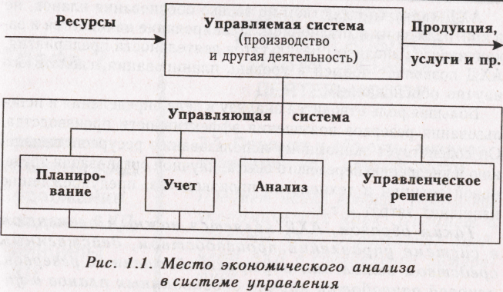

**Известно, что система управления состоит из следующих взаимосвязанных функций: планирования, учета, анализа и принятия управленческих решений.**

***Планирование***представляет очень важную функцию в си­стеме управления производством на предприятии. С его помощью определяются направление и содержание деятельности предприятия, его структурных подразделений и отдельных ра­ботников. Главной задачей планирования является обеспечение планомерности развития экономики предприятия и деятельно­сти каждого его члена, определение путей достижения лучших конечных результатов производства.

***Учет.*** Для управления производством нужно иметь полную и пра­вдивую информацию о ходе производственного процесса и выполнении планов. Поэтому *одной из функций управле­ния производством является учет.* Он обеспечивает по­стоянный сбор, систематизацию и обобщение данных, необхо­димых для управления производством и контроля за ходом выполнения планов и производственных процессов.

***Анализ.*** Однако для управления производством нужно иметь пред­ставление не только о ходе выполнения плана, результатах хо­зяйственной деятельности, но и о тенденциях и характере происхо­дящих изменений в экономике предприятия. *Осмысление, понимание информации достигаются с помощью экономи­ческого анализа.* **Он является связующим звеном между уче­том и принятием управленческих решений**. В процессе анализа первичная информация проходит аналитическую обработку: проводится сравнение достигнутых результатов деятельности с данными за прошлые отрезки времени, с показателями других предприятий и среднеотраслевыми; определяется влияние раз­ных факторов на величину результативных показателей; выяв­ляются недостатки, ошибки, неиспользованные возможности, пер­спективы и т.д.

На основе результатов анализа разрабатываются и обосновы­ваются управленческие решения. Экономический **анализ пред­шествует решениям и действиям, обосновывает их и является основой научного управления производством, обеспечивает его объективность и эффективность**. *Следовательно, экономи­ческий анализ можно рассматривать как деятельность по подготовке данных, необходимых для научного обос­нования и оптимизации управленческих решений.*

Как функция управления **АХД тесно связан с планировани­ем и прогнозированием производства**, поскольку без глубокого анализа невозможно осуществление этих функций. Важная роль АХД в подготовке информации для планирования, оцен­ке качества и обоснованности плановых показателей, в про­верке и объективной оценке выполнения планов. Разработка планов для предприятия по существу также представляет собой принятие решений, которые обеспечивают развитие про­изводства в будущем планируемом отрезке времени. При этом учитываются результаты выполнения предыдущих планов, изу­чаются тенденции развития экономики предприятия, выявляют­ся и учитываются дополнительные резервы производства.

**АХД является средством не только обоснования планов, но и контроля за их выполнением**. Планирование начинается и за­канчивается анализом результатов деятельности предприятия. АХД позволяет повысить уровень планирования, сделать его научно обоснованным.

Большая роль отводится анализу в деле **определения и испо­льзования резервов повышения эффективности производства**. Он содействует экономному использованию ресурсов, выявле­нию и внедрению передового опыта, научной организации труда, новой техники и технологии производства, предупреждению излишних затрат и т.д.

***Таким образом, АХД является важным элементом в системе управления производством, действенным средством выявления внутрихозяйственных резервов, основой разработки научно обоснованных планов и уп­равленческих решений.***

Роль анализа как средства управления производством с каж­дым годом возрастает. Это обусловлено разными обстоятель­ствами. *Во-первых,* необходимостью неуклонного повышения эф­фективности производства в связи с ростом дефицита и стоимости сырья, повышением науко- и капиталоемкости про­изводства. *Во-вторых,* отходом от командно-административной системы управления и переходом к рыночным от­ношениям. *В-третьих,* созданием новых форм хозяйствования в связи с разгосударствлением экономики, приватизацией пред­приятий и прочими мероприятиями экономической реформы.

# Предмет и объекты анализа хозяйственной деятельности

Нужно отметить, что определение предмета любой науки — очень сложная задача, в том числе и в экономическом ана­лизе. Несмотря на то, что этот вопрос разрабатывается уже не­сколько десятилетий, окончательная точка в определении пред­мета АХД еще не поставлена. В специальной литературе по АХД можно встретить десятки самых разных его формулиро­вок. Все определения предмета АХД, которые наиболее часто встречаются в литературе и которые более-менее соответству­ют его сущности, можно сгруппировать следующим образом:

а) хозяйственная деятельность предприятий;

б) хозяйственные процессы и явления.

При более внимательном рассмотрении этих определений можно заметить, что **анализ изучает** не саму хозяйственную деятельность как технологический, организационный процесс, а **экономические результаты хозяйствования как следствия экономических процессов**. Поэтому в последнее время боль­шинство исследователей этой проблемы предметом АХД счи­тают экономические процессы, которые происходят в резуль­тате хозяйственной деятельности.

***Таким образом, предметом анализа хозяйственной деятельности являются причинно-следственные свя­зи экономических явлений и процессов.***

# Содержание и задачи анализа хозяйственной деятельности

Функции анализа. Содержание АХД как науки, направлен­ной на решение определенных задач.

Содержание анализа хозяйственной деятельности как науч­ной дисциплины вытекает прежде всего из тех функций, которые он выполняет в системе других прикладных экономичес­ких наук.

**1. Центральная функция анализа, которую он выполняет на предприятии, — *поиск резервов повышения эффективности производства на основе изучения передового опыта и достижений науки и практики.***

*2. Одной из таких функций является* ***изучение характе­ра действия экономических законов, установление закономерностей и тенденций экономических явле­ний и процессов в конкретных условиях предприятия.***

Например, закон опережающего роста производительности тру­да в сравнении с уровнем его оплаты должен выполняться не только в масштабах всей национальной экономики, но и на каждом предприятии и его подразделениях. В этой своей фун­кции АХД является средством изучения действия экономичес­ких законов в конкретных условиях производства.

3. Важной функцией АХД является ***научное обоснование текущих и перспективных планов.***Без глубокого эконо­мического анализа результатов деятельности предприятия за прошлые годы (5-10 лет) и без обоснованных прогнозов на перспективу, без изучения закономерностей развития эконо­мики предприятия, без выявления имевших место недостатков и ошибок нельзя разработать научно обоснованный план, вы­брать оптимальный вариант управленческого решения.

4. К функциям анализа относится также ***контроль за вы­полнением планов и управленческих решений, за эконо­мным использованием ресурсов.***Вместе с тем ряд эконо­мистов принижают или вовсе отрицают эту функцию анализа, приписывая ее исключительно бухгалтерскому учету и контро­лю. Безусловно, бухгалтерский учет выполняет очень существен­ные контрольные функции в момент регистрации, обобщения и систематизации информации о хозяйственных операциях и про­цессах. Однако это не исключает контроля и при проведении анализа хозяйственной деятельности. Анализ проводится не только с целью констатации фактов и оценки достигнутых ре­зультатов, но и с целью выявления недостатков, ошибок и опе­ративного воздействия на экономические процессы. Именно по­этому необходимо повышать оперативность и действенность анализа.

5. Одной из основных функций анализа является **изучение влияния объективных и субъективных, внешних и внутренних факторов на результаты хозяйственной деятельности**, что по­зволяет объективно оценивать работу предприятия, делать пра­вильную диагностику его состояния и прогноз развития на пер­спективу, выявлять основные направления поиска резервов повышения его эффективности.

6. Следующая функция анализа — ***оценка результатов деятельности предприятия по выполнению планов, до­стигнутому уровню развития экономики, использова­нию имеющихся возможностей и диагностика его по­ложения на рынке товаров и услуг.*** Объективная диагностика деятельности предприятия способствует росту производства, по­вышению его эффективности, и наоборот.

7. И наконец, ***разработка рекомендаций по использова­нию выявленных резервов*** в процессе хозяйственной дея­тельности— также одна из функций АХД.

Таким образом, анализ хозяйственной деятельно­сти как наука представляет собой систему специ­альных знаний, связанных с исследованием тенден­ций хозяйственного развития, научным обоснованием планов, управленческих решений, контролем за их вы­полнением, измерением влияния факторов, оценкой достигнутых результатов, поиском, измерением и обоснованием величины хозяйственных резервов по­вышения эффективности производства и разработ­кой рекомендаций по их использованию.

# Принципы анализа хозяйственной деятельности

**1. *Анализ должен базироваться на государственном подходе*** при оценке экономических явлений, процессов, результатов хозяйствования. Иначе говоря, оценивая определен­ные проявления экономической жизни, нужно учитывать их со­ответствие государственной экономической, социальной, эколо­гической, международной политике и законодательству.

**2.** ***Анализ должен носить научный характер,*** т.е. основы­ваться на положениях диалектической теории познания, учиты­вать требования экономических законов развития производства, использовать достижения НШ и передового опыта, новейшие методы экономических исследований.

**3.** ***Анализ должен быть комплексным.*** Комплексность исследования требует охвата всех звеньев и всех сторон дея­тельности и всестороннего изучения причинных зависимостей в экономике предприятия.

4. Одним из требований к анализу является ***обеспечение*** *системного* ***подхода,*** когда каждый изучаемый объект рассмат­ривается как сложная динамическая система, состоящая из ря­да элементов, определенным способом связанных между собой и внешней средой. Изучение каждого объекта должно осуще­ствляться с учетом всех внутренних и внешних связей, взаимоза­висимости и соподчиненности его отдельных элементов.

**5.** ***Анализ хозяйственной деятельности должен быть объективным, конкретным, точным.*** Он должен основы­ваться на достоверной, проверенной информации, реально от­ражающей объективную действительность, а выводы его дол­жны обосновываться точными аналитическими расчетами. Из этого требования вытекает необходимость постоянного совер­шенствования организации учета, внутреннего и внешнего ауди­та, а также методики анализа с целью повышения точности и достоверности его расчетов.

**6. *Анализ призван быть действенным,*** активно воздей­ствовать на ход производства и его результаты, своевременно выявляя недостатки, просчеты, упущения в работе и информи­руя об этом руководство предприятия. Из этого принципа вы­текает необходимость практического использования материа­лов анализа для управления предприятием, для разработки конкретных мероприятий, для обоснования, корректировки и уточнения плановых данных. В противном случае цель анали­за не достигается.

**7.** ***Анализ должен проводиться по плану,*** системати­чески, а. не от случая к случаю. Из этого требования вытекает необходимость планирования аналитической работы на пред­приятиях, распределения обязанностей по ее выполнению меж­ду исполнителями и контроля за ее проведением.

**8.** ***Анализ должен быть оперативным.*** Оперативность означает умение быстро и четко проводить анализ, принимать управленческие решения и претворять их в жизнь.

**9.** ***Один из принципов анализа— его демократизм,*** предполагающий участие в проведении анализа широкого круга работников предприятия, что обеспечивает более полное вы­явление передового опыта и использование имеющихся внут­рихозяйственных резервов.

10. ***Анализ должен быть эффективным,*** т.е. затраты на его проведение должны давать многократный эффект.

Таким образом, основными принципами анализа являются научность, комплексность, системность, объективность, точность, достоверность, действенность, оперативность, демократизм, эффективность и др. Ими следует руководствоваться, проводя анализ хозяйственной деятельности на любом уровне.

**3.Показатели и факторы в экономическом анализе, основные направления их классификации. Виды связей аналитических показателей**.

Роль показателей в комплексном анализе, характеристика содержания подсистем. Взаимосвязи между отдельными подсистемами. Система показателей как элемент мето­дики анализа.

Все объекты АХД находят свое отображение в системе пока­зателей плана, учета, отчетности и других источниках информации.

Каждое экономическое явление, каждый процесс чаще опреде­ляется не одним, обособленным, а целым комплексом взаимосвя­занных показателей. Например, эффективность использования основных средств производства характеризуют уровень фондо­отдачи, фондоемкости, рентабельности, производительности труда и т.д.

Так как в анализе используется большое количество разно­качественных показателей, необходима их группировка и сис­тематизация.

***1. По своему содержанию*** *показатели делятся на* ***коли­чественные*** *и* ***качественные****.* К количественным пока­зателям относятся, например, объем изготовленной продук­ции, количество работников, площадь посевов, поголовье скота и т.д. Качественные показатели показывают существен­ные особенности и свойства изучаемых объектов. Примером качественных: показателей являются производительность труда, себестоимость, рентабельность, урожайность культур и др.

Изменение количественных показателей обязательно при­водит к: изменению качественных, и наоборот. Так, например, рост объема производства продукции ведет к снижению себе­стоимости. Рост производительности труда обеспечивает уве­личение объема производства продукции.

2. Одни показатели используются при анализе деятельности всех отраслей национальной экономики, другие — только в от­дельных отраслях. По этому признаку они делятся ***на общие* и *специфические****. К общим* относятся показатели валовой продукции, производительности труда, прибыли, себестоимос­ти и др. Примером *специфических* показателей для отдель­ных: отраслей и предприятий могут быть калорийность камен­ного угля, влажность торфа, жирность молока, урожайность культур и т.д.

3. Показатели, используемые в АХД, по степени синтеза делятся также на ***обобщающие, частные и вспомогатель­ные (косвенные).***Первые из них применяются для обобщен­ной характеристики сложных экономических явлений. Частные показателя отражают отдельные стороны, элементы изучаемых явлений и процессов. Например, обобщающими показателями производительности труда являются среднего­довая, среднедневная, часовая выработка продукции одним работником. К частным показателям производительности труда относятся затраты рабочего времени на производство единицы, продукции определенного вида или количество про­изведенной продукции за единицу рабочего времени. Вспомогательные (косвенные) показатели используются для бо­лее полной характеристики того или иного объекта анализа. Например, количество рабочего времени, затраченного на еди­ницу выполненных работ.

4. ***Аналитические показатели делятся на абсолютные и отно­сительные****. Абсолютные показатели* выражаются в денеж­ных, натуральных измерителях или через трудоемкость. *От­носительные показатели* показывают соотношения каких-либо двух абсолютных показателей. Они определяются в процентах, коэффициентах или индексах.

5. ***Абсолютные показатели в свою очередь подразделяются на натуральные, условно-натуральные и стоимостные***. *Натураль­ные показатели* выражают величину явления в физических единицах измерения (масса, длина, объем и *т.д.). Условно-на­туральные показатели* применяются для обобщенной харак­теристики объемов производства и реализации продукции раз­нообразного ассортимента (например, условные пары обуви в обувной промышленности, тысячи условных банок, на консер­вных предприятиях, условные кормовые единицы в сельском хозяйстве). *Стоимостные показатели* показывают величи­ну сложных по составу явлений в денежном измерении. В ус­ловиях товарного производства, действия закона стоимости они имеют большое значение.

6. ***При изучении причинно-следственных связей показатели де­лятся на факторные и результативные****.*

Если тот или другой показатель рассматривается как резуль­тат воздействия одной или нескольких причин и выступает в качестве объекта исследования, то при изучении взаимосвя­зей он называется результативным.

Показатели, которые определяют поведение результативно­го показателя и выступают в качестве причин изменения его величины, **называются факторными**.

7. ***По способу формирования*** различают *показатели* ***норма­тивные***(нормы расхода сырья, материалов, топлива, энергии, нормы амортизации, цены и др.); ***плановые*** (данные планов экономического и социального развития предприятия, плано­вые задания внутрихозяйственным подразделениям); ***учетные***(данные бухгалтерского, статистического, оперативного учета); ***отчетные***(данные бухгалтерской, статистической и оператив­ной отчетности); ***аналитические*** *(оценочные),* которые ис­числяются в ходе самого анализа для оценки результатов и эффективности работы предприятия.

Все показатели, которые используются в анализе, взаимосвя­заны и взаимообусловлены. Это вытекает из реально сущест­вующих связей между экономическими явлениями, которые они описывают.

*Комплексное изучение экономики предприятий пре­дусматривает систематизацию показателей,* потому что совокупность показателей, какой бы исчерпывающей она не была, без учета их взаимосвязи, соподчиненное не может дать настоящего представления об эффективности хозяйствен­ной деятельности. Необходимо, чтобы конкретные данные о разных видах деятельности были органически увязаны между собой в единой комплексной системе.

**Связи аналитических показателей.**

Все показатели в зависимости от объекта анализа группи­руются в следующие подсистемы.

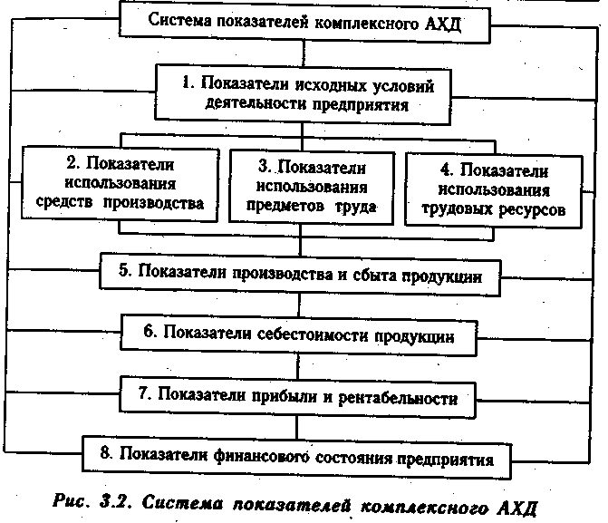

Показатели, которые образуют подсистемы, можно разбить на входящие и выходящие, общие и частные. С помощью вхо­дящих и выходящих показателей осуществляется взаимосвязь подсистем. **Выходящий показатель одной подсистемы являет­ся входящим для других подсистем**.

***Показатели исходных условий*** *деятельности* предприя­тия характеризуют:

а) наличие необходимых материальных и финансовых ресур­сов для нормального функционирования предприятия и выпол­нения его производственной программы;

б) организационно-технический уровень предприятия, т.е. про­изводственную структуру предприятия, структуру управления, уровень концентрации и специализации производства, продол­жительность производственного цикла, техническую и энерге­тическую вооруженность труда, степень механизации и автома­тизации, прогрессивность технологических процессов и т.д.;

в) уровень маркетинговой деятельности по изучению спроса на продукцию, ее конкурентоспособности, рынков сбыта, орга­низации торговли, рекламы и т.д.

Показатели приведенной подсистемы оказывают влияние на все остальные показатели хозяйствования и в первую очередь на объем производства и реализацию продукции, ее качество, на степень использования производственных. Ресурсов (про­изводительность труда, фондоотдачу, материалоотдачу), а так же на другие показатели экономической эффективности: се­бестоимость, прибыль, рентабельность и т.д. Поэтому анализ хозяйственной деятельности рекомендуется начинать с изуче­ния этой подсистемы.

*Основными показателями* ***подсистемы 2***являются фон-дорентабельность, фондоотдача, фондоемкость, среднегодовая стоимость основных средств производства, амортизация. На­ряду с этими показателями большое значение имеют и другие, например выработка продукции за один машино-час, коэффи­циент использования наличного оборудования и т.д. От них за­висит уровень фондоотдачи и фондорентабельности.

***В подсистеме 3***основными показателями являются мате­риалоемкость, материалоотдача, стоимость использованных предметов труда за анализируемый отрезок времени. Они тес­но связаны с показателями подсистем 5, 6, 7, 8. От экономного использования материалов зависят выход продукции, себе­стоимость, а значит, и сумма прибыли, уровень рентабельности финансовое состояние предприятия.

***Подсистема 4***включает в себя показатели обеспеченнос­ти предприятия трудовыми ресурсами, полноту использования фонда рабочего времени, фонда заработной платы, показатели производительности труда, прибыли на одного работника и на рубль заработной платы и др.

***В пятый блок***входят показатели производства и реализа­ции продукции: объем валовой, товарной и реализованной про­дукции в стоимостном, натуральном и условно-натуральном измерении, структура продукции, ее качество, ритмичность про­изводства, объем отгрузки и реализации продукции, остатки торговой продукции на складах. Они очень тесно связаны с по­казателями всех последующих блоков.

***Показатели шестого блока***— это общая сумма затрат на производство и реализацию продукции, в том числе по эле­ментам, статьям затрат, видам продукции, центрам ответствен­ности, а также затраты на рубль продукции, себестоимость от­дельных изделий и др. От уровня себестоимости продукции непосредственно зависят показатели: прибыль предприятия, уровень рентабельности и т.д. (блок 7).

***К последней подсистеме (блок 8)***относятся показатели, ко­торые характеризуют наличие и структуру капитала предприя­тия по составу его источников и формам размещения, эффек­тивность и интенсивность использования собственных и заемных средств, объем и эффективность инвестиционной деятельности. К этой подсистеме относятся также показатели, которые ха­рактеризуют платежеспособность, кредитоспособность и инве­стиционную привлекательность, риск банкротства, зону безу­быточности, финансовую устойчивость предприятия и др. Они зависят от показателей всех предыдущих подсистем и в свою очередь оказывают большое влияние на показатели организа­ционно-технического уровня предприятия, объем производства продукции, эффективность использования материальных и тру­довых ресурсов.

Таким образом, все показатели хозяйственной деятельнос­ти предприятия находятся в тесной связи и зависимости, которую необходимо учитывать в комплексном анализе. Взаи­мосвязь основных показателей определяет последовательность выполнения анализа — от изучения первичных показателей до обобщающих. Такая последовательность соответствует объек­тивной основе формирования экономических показателей.

Например, чтобы определить плановый объем производства продукции, необходимо провести маркетинговые исследования рынков сбыта, изучить спрос на продукцию, сформировать пор­тфель заказов. Надо знать также условия и возможности про­изводства, его обеспеченность необходимыми средствами б тре­буемых пропорциях и достигнутый уровень использования средств труда, предметов труда и трудовых ресурсов. Только тогда можно точно обосновать объем производства продукции. Себестоимость единицы продукции можно рассчитать, зная зат­раты труда, материалов, сырья, сумму амортизации и другие расходы, а также объем производства продукции. Финансовый результат можно определить после реализации продукции пу­тем сравнения суммы выручки с суммой затрат на производ­ство и реализацию продукции и т.д. Финансовое состояние отражает все стороны хозяйственной деятельности, зависит от всех внутренних и внешних факторов, поэтому его анализ яв­ляется завершающей стадией АХД.

В такой последовательности формируются показатели при составлении плана социального и экономического развития пред­приятия, в такой же последовательности целесообразно прово­дить и анализ хозяйственной деятельности. Но это не исклю­чает и обратную последовательность анализа — от обобщающих показателей к частным. Главное, чтобы при этом была обеспе­чена системность, учитывалась взаимосвязь отдельных блоков анализа между собой и достигалось единство результатов ана­лиза по каждому разделу.

Факторы, определяющие результат хозяйственной деятельности и их классификация.

Факторы:

1. движущие силы хозяйственных процессов
2. условия свершения хозяйственных процессов
3. причины, оказывающие влияние на эти процессы.

Хозяйственная деятельность предприятий - целый комплекс взаимосвязанных экономических процессов.

Чем детальнее изучаются факторы, тем полнее результаты, тем обоснованнее принимаемые решения. Эти факторы взаимосвязаны и влияют на результаты хоз.деятельности либо положительно, либо отрицательно. Бывает, что отрицательное влияние одних факторов может свести на нет положительное влияние других факторов.

**По степени воздействия на результаты работы факторы делятся на:** основные (пример: обеспеченность материалами) и второстепенные.

**По степени количественного измерения:** поддающиеся количественной оценке и не поддающееся оценке.

**По времени воздействия:** постоянные, т.е. влияющие непрерывно и временные, т.е. действующие в определенный период.

**Факторы интенсивного характера** - более эффективные процессы. **Факторы экстенсивного характера** - связаны с количественным расширением материально-технической базы, с привлечением дополнительных трудовых ресурсов.

**По охвату действием:** общие и специфические, которые действуют только на данном предприятии.

**По степени детализации:** простые (результат воздействия одной причины) и сложные (результат воздействия многих причин).

**По характеру действия:** объективные (не зависят от результатов действия данного предприятия) и субъективные (зависят только от результатов действия данного предприятия, от эффективности использования ресурсов).

**По способу определения:** прямые (влияние которых можно определить без специальных расчетов) и расчетные (надо производить расчеты).

**По действию на результаты:** 1-го порядка - непосредственно влияют на результат и изучаются в первую очередь; 2-го порядка - влияют через факторы 1-го порядка; n-го порядка.

**№4. Системный подход к анализу хозяйственной деятельности.**

*Под* ***анализом в широком плане пони­мается способ познания предметов и явлений окру­жающей среды, основанный на расчленении целого на составные части и изучении их во всем многообразии связей и зависимостей.***

**№5. Система формирования экономических показателей как база комплексного анализа**

Все показатели в зависимости от объекта анализа группи­руются в следующие подсистемы.



Показатели, которые образуют подсистемы, можно разбить на входящие и выходящие, общие и частные. С помощью вхо­дящих и выходящих показателей осуществляется взаимосвязь подсистем. **Выходящий показатель одной подсистемы являет­ся входящим для других подсистем**.

***Показатели исходных условий*** *деятельности* предприя­тия характеризуют:

а) наличие необходимых материальных и финансовых ресур­сов для нормального функционирования предприятия и выпол­нения его производственной программы;

б) организационно-технический уровень предприятия, т.е. про­изводственную структуру предприятия, структуру управления, уровень концентрации и специализации производства, продол­жительность производственного цикла, техническую и энерге­тическую вооруженность труда, степень механизации и автома­тизации, прогрессивность технологических процессов и т.д.;

в) уровень маркетинговой деятельности по изучению спроса на продукцию, ее конкурентоспособности, рынков сбыта, орга­низации торговли, рекламы и т.д.

Показатели приведенной подсистемы оказывают влияние на все остальные показатели хозяйствования и в первую очередь на объем производства и реализацию продукции, ее качество, на степень использования производственных. Ресурсов (про­изводительность труда, фондоотдачу, материалоотдачу), а так же на другие показатели экономической эффективности: се­бестоимость, прибыль, рентабельность и т.д. Поэтому анализ хозяйственной деятельности рекомендуется начинать с изуче­ния этой подсистемы.

*Основными показателями* ***подсистемы 2***являются фон-дорентабельность, фондоотдача, фондоемкость, среднегодовая стоимость основных средств производства, амортизация. На­ряду с этими показателями большое значение имеют и другие, например выработка продукции за один машино-час, коэффи­циент использования наличного оборудования и т.д. От них за­висит уровень фондоотдачи и фондорентабельности.

***В подсистеме 3***основными показателями являются мате­риалоемкость, материалоотдача, стоимость использованных предметов труда за анализируемый отрезок времени. Они тес­но связаны с показателями подсистем 5, 6, 7, 8. От экономного использования материалов зависят выход продукции, себе­стоимость, а значит, и сумма прибыли, уровень рентабельности финансовое состояние предприятия.

***Подсистема 4***включает в себя показатели обеспеченнос­ти предприятия трудовыми ресурсами, полноту использования фонда рабочего времени, фонда заработной платы, показатели производительности труда, прибыли на одного работника и на рубль заработной платы и др.

***В пятый блок***входят показатели производства и реализа­ции продукции: объем валовой, товарной и реализованной про­дукции в стоимостном, натуральном и условно-натуральном измерении, структура продукции, ее качество, ритмичность про­изводства, объем отгрузки и реализации продукции, остатки торговой продукции на складах. Они очень тесно связаны с по­казателями всех последующих блоков.

***Показатели шестого блока***— это общая сумма затрат на производство и реализацию продукции, в том числе по эле­ментам, статьям затрат, видам продукции, центрам ответствен­ности, а также затраты на рубль продукции, себестоимость от­дельных изделий и др. От уровня себестоимости продукции непосредственно зависят показатели: прибыль предприятия, уровень рентабельности и т.д. (блок 7).

***К последней подсистеме (блок 8)***относятся показатели, ко­торые характеризуют наличие и структуру капитала предприя­тия по составу его источников и формам размещения, эффек­тивность и интенсивность использования собственных и заемных средств, объем и эффективность инвестиционной деятельности. К этой подсистеме относятся также показатели, которые ха­рактеризуют платежеспособность, кредитоспособность и инве­стиционную привлекательность, риск банкротства, зону безу­быточности, финансовую устойчивость предприятия и др. Они зависят от показателей всех предыдущих подсистем и в свою очередь оказывают большое влияние на показатели организа­ционно-технического уровня предприятия, объем производства продукции, эффективность использования материальных и тру­довых ресурсов.

Таким образом, все показатели хозяйственной деятельнос­ти предприятия находятся в тесной связи и зависимости, которую необходимо учитывать в комплексном анализе. Взаи­мосвязь основных показателей определяет последовательность выполнения анализа — от изучения первичных показателей до обобщающих. Такая последовательность соответствует объек­тивной основе формирования экономических показателей.

Например, чтобы определить плановый объем производства продукции, необходимо провести маркетинговые исследования рынков сбыта, изучить спрос на продукцию, сформировать пор­тфель заказов. Надо знать также условия и возможности про­изводства, его обеспеченность необходимыми средствами б тре­буемых пропорциях и достигнутый уровень использования средств труда, предметов труда и трудовых ресурсов. Только тогда можно точно обосновать объем производства продукции. Себестоимость единицы продукции можно рассчитать, зная зат­раты труда, материалов, сырья, сумму амортизации и другие расходы, а также объем производства продукции. Финансовый результат можно определить после реализации продукции пу­тем сравнения суммы выручки с суммой затрат на производ­ство и реализацию продукции и т.д. Финансовое состояние отражает все стороны хозяйственной деятельности, зависит от всех внутренних и внешних факторов, поэтому его анализ яв­ляется завершающей стадией АХД.

В такой последовательности формируются показатели при составлении плана социального и экономического развития пред­приятия, в такой же последовательности целесообразно прово­дить и анализ хозяйственной деятельности. Но это не исклю­чает и обратную последовательность анализа — от обобщающих показателей к частным. Главное, чтобы при этом была обеспе­чена системность, учитывалась взаимосвязь отдельных блоков анализа между собой и достигалось единство результатов ана­лиза по каждому разделу.

**№6. Методика комплексного экономического анализа и ее роль в обосновании бизнес-планов и текущих управленческих решений.**

Представление о методике анализа. Содержание методи­ки. Последовательность комплексного АХД. Способы ана­лиза и их назначение.

Использование метода АХД проявляется через ряд конкрет­ных методик аналитического исследования. Это могут быть методики исследования отдельных сторон хозяйственной дея­тельности либо методики комплексного анализа. Надо отме­тить, что каждому виду анализа соответствует своя методика.

***Под методикой понимается совокупность способов, правил наиболее целесообразного выполнения какой-либо работы.*** В экономическом анализе методика представляет со­бой совокупность аналитических способов и правил исследова­ния экономики предприятия, определенным образом подчинен­ных достижению цели анализа. ***Общую методику*** понимают как систему исследования, которая одинаково используется при изучении различных объектов экономического анализа в различных отраслях национальной экономики. ***Частные мето­дики***конкретизируют общую относительно к определенным отраслям экономики, к определенному типу производства или объекту исследования.

Любая методика анализа будет представлять собой наказ или методологические советы по проведению аналитическо­го исследования. Она содержит такие моменты, как:

а) задачи и формулировки целей анализа;

б) объекты анализа;

в) системы показателей, с помощью которых будет исследо­ваться каждый объект анализа;

г) советы по последовательности и периодичности прове­дения аналитического исследования;

д) описание способов исследования изучаемых объектов;

е) источники данных, на основании которых производится анализ;

ж) указания по организации анализа (какие лица, службы будут проводить отдельные части исследования);

з) технические средства и программные продукты, которые целесообразно использовать для аналитической обработки ин­формации;

и) характеристика документов, которыми лучше всего офор­млять результаты анализа;

к) потребители результатов анализа.

Более подробно остановимся на двух элементах методики АХД: *последовательности выполнения аналитической работы и способах исследования изучаемых объектов.*

При выполнении комплексного АХД выделяются *следую­щие этапы.*

**На первом этапе** уточняются **объекты, цель и задачи** анали­за, составляется план аналитической работы.

**На втором этапе** разрабатывается **система синтетических и аналитических показателей**, с помощью которых характеризу­ется объект анализа.

**На третьем этапе** собирается и подготавливается к анализу **необходимая информация** (проверяется ее точность, приводит­ся в сопоставимый вид и т.д.).

**На четвертом этапе** проводится **сравнение** фактических результатов хозяйствования с показателями плана отчетного года, фактическими данными прошлых лет, с достижениями ве­дущих предприятий, отрасли в целом и т.д.

**На пятом этапе** выполняется **факторный анализ**: устанавли­ваются факторы и их влияние на результаты деятельности.

**На шестом этапе** выявляются неиспользованные и перспек­тивные **резервы повышения эффективности производства**.

**На седьмом этапе** происходит **оценка результатов** хозяй­ствования с учетом действия различных факторов и выявлен­ных неиспользованных резервов, разрабатываются мероприя­тия по их использованию.

Такая последовательность выполнения аналитических иссле­дований является наиболее целесообразной с точки зрения тео­рии и практики АХД.

**В качестве важнейшего элемента методики АХД выступа­ют *технические приемы* и *способы анализа****.* Кратко эти способы можно назвать инструментарием анализа. Они используются на различных этапах исследования для:

- первичной обработки собранной информации (проверки, группировки, систематизации);

- изучения состояния и закономерностей развития исследуе­мых объектов;

- определения влияния факторов на результаты деятельнос­ти предприятий;

- подсчета неиспользованных и перспективных резервов по­вышения эффективности производства;

- обобщения результатов анализа и комплексной оценки дея­тельности предприятий;

- обоснования планов экономического и социального разви­тия, управленческих решений, различных мероприятий.

В анализе хозяйственной деятельности используется мно­го различных способов. Среди них можно выделить *базовые (логические) способы,* которые широко применяются и в дру­гих дисциплинах для обработки и изучения информации (срав­нения, графический, балансовый, средних и относительных чисел, аналитических группировок, эвристические методы решения экономических задач на основании интуиции, прошлого опыта, экс­пертных оценок специалистов и др.).

***Для изучения влияния факторов на результаты хо­зяйствования и подсчета резервов*** в анализе применяются такие способы, как цепные подстановки, абсолютные и относи­тельные разницы, интегральный метод, корреляционный, компо­нентный, методы линейного, выпуклого программирования, тео­рия массового обслуживания, теория игр, исследования операций, теория нечетких множеств и т.д. (рис. 3.1). Применение тех или иных способов зависит от цели и глубины анализа, объекта исследования, технических возможностей выполнения расчетов и т.д.

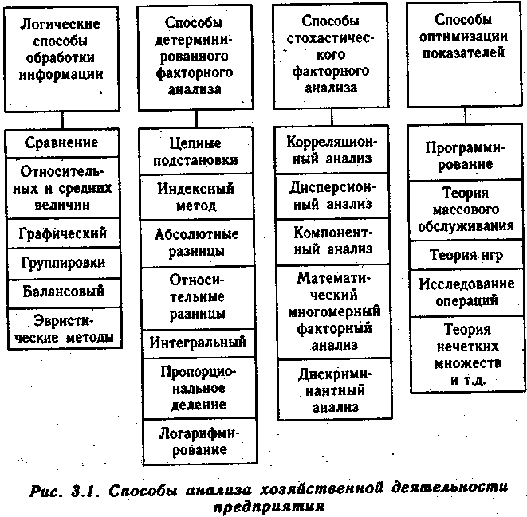

Совершенствование инструментария научного исследования имеет очень большое значение и является основой успеха и эффективности аналитической работы. Чем глубже человек проникает в сущность изучаемых явлений, тем более точные методы исследования ему требуются. Важным приобре­тением экономической науки является использование матема­тических методов в экономических исследованиях, что делает анализ более глубоким и точным.

**№7. Значение и задачи анализа маркетинговой деятельности предприятия. Особенности формирования информационной базы анализа.**

Необходимыми условиями достижения самоокупаемости и самофинансирования предприятия в условиях рынка являются ориентация производства на потребителей и конкурентов, гибкое приспособление к изменяющейся рыночной коньюнктуре.

Каждому предприятию, перед тем как планировать объем производства, формировать производственную мощность необходимо знать, какую продукцию в каком объеме, где, когда и по каким ценам оно будет продавать. Для этого нужно изучить спрос на продукцию, рынкии ее сбыта, их емкость, реальных и потенциальных конкурентов, потенциальных покупателей, возможность организовать производство по конкурентной цене, доступность необходимых материальных ресурсов, наличие кадров необходимой квалификации и т.д. От этого зависят конечные финансовые результаты, воспроизводство капитала, его структура и, как следствие, финансовая устойчивость предприятия. Другими словами, деятельность любого предприятия начинается с маркетингового анализа, ocновными задачами которого являются:

- изучение платежеспособного спроса на продукцию, рынков ее сбыта и обоснование плана производства и реализации про­дукции соответствующего объема и ассортимента;

- анализ факторов, формирующих эластичность спроса на про­дукцию, и оценка степени риска невостребованной продукции;

- оценка конкурентоспособности продукции и изыскание ре­зервов повышения ее уровня;

- разработка стратегии, тактики, методов и средств формиро­вания спроса и стимулирования сбыта продукции;

- оценка эффективности производства и сбыта продукции.

С помощью маркетинга ведется постоянный поиск новых рынков, новых потребителей, новых видов продукции, новых областей применения традиционной продукции, способных обеспечить предприятию наибольший уровень прибыли. Мар­кетинг выступает в качестве инструмента регулирования про­изводства и сбыта, ориентируя производственную деятельность предприятия, его структурную политику на рыночный спрос.

**№8. Обоснование производственной программы и плана сбыта продукции: анализ спроса на продукцию и услуги предприятия**.

***Значение анализа спроса. Факторы, формирующие спрос. Эластичность спроса ни цену и доходы покупателей.***

**Основная цель маркетингового анализа— изучение спроса на продукцию и формирование портфеля заказов.** От портфеля заказов зависят производственная мощность предприятия и степень ее использования в процессе дальнейшей деятельнос­ти. Если спрос на продукцию падает по каким-либо причинам, то соответственно уменьшается портфель заказов, идет спад производства, растут себестоимость продукции, убытки и пред­приятие может стать банкротом. Поэтому анализ спроса на профильную продукцию предприятия имеет большое значение. Это один из наиболее важных и ответственных этапов исследования рынка.

*Спрос как экономическая категория характеризует объем товаров, которые потребитель желает и в состоянии приобрести по определенной цене на протяжении определенного периода времени на определенном рынке.*

На уровень спроса влияют многие факторы: цены на предлагаемый товар, его качество доходы покупателей, потребительские предпочтения, цены на сопряженные (взаимозаменяемые товары, ожидание потребителями изменения их доходов и цен на товары, насыщенность рынка, процентные ставки по вкладам и т.д.

***Степень чувствительности спроса к изменению цены изме*ряется при помощи коэффициента ценовой эластичности (Ep)**



***Коэффициент эластичности спроса по доходу (Еd) характери*зует степень чувствительности спроса на товар при изменении дохода потребителей:**



Спрос эластичный, если величина этих *коэффициентов* больше единицы, и неэластичный — если меньше. При значении коэффициента эластичности равном нулю спрос абсолютно неэластичен: никакое изменение цены не собой изменение спроса на продукцию. Если коэффициент эластичности равен единице, то это значит, что темп роста спроса равен темпу снижения цены. Спрос бывает еще абсолютно эластичным, когда при неизменной цене или ее росте спрос на продукцию увеличивается до предела *по*купательских возможностей, что чаще всего бывает в инфляции.

**Рост цены при снижении объема продаж эффективен до тех пор, пока величина дополнительного дохода на единицу продук­ции превышает величину дополнительных издержек на единицу продукции**.

Большое значение в изучении факторов формирования спроса имеет корреляционный анализ. С его помощью оценивается и прогнозируется степень зависимости спроса от исследуемых факторов.

**№9. Использование результатов анализа безубыточности для обоснования производственной программы и плана сбыта продукции.**

Факторы изменения безубыточного объема продаж и зоны безопасности для одного и нескольких видов продукции. Методика расчета их влияния.

*Графики и анали-тические расчеты показывают, что безубыточный объем продаж и зона безопасности зависят от суммы постоянных и переменных затрат, от уровня цен на продукцию.* При повы-шении цен меньше реализовать продук-ции, чтобы получить необходимую выручку для компенсации постоянных издержек предприятия, А при сниже-нии уровня цен безубыточный объем реализации возрастает. Увеличение же удельных переменных и постоянных затрат повышает порог рентабельности и уменьшает зону безопасности.

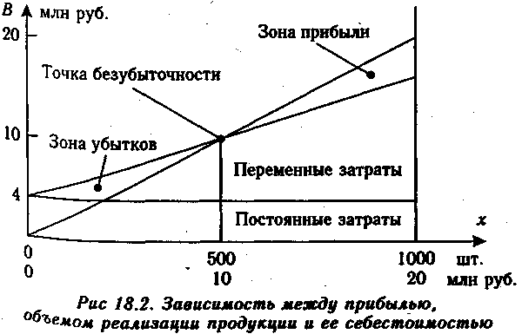

Поэтому каждое предприятие стремится к сокращению по­стоянных издержек. Оптимальным считается тот план, который позволяет снизить долю постоянных затрат на единицу продук­ции, уменьшить безубыточный объем продаж и увеличить зону безопасности.

**Безубыточность объема продаж в стоимостном выражении**:  , где А – постоянные затраты, Дмд – доля маржинального дохода, причем МД=В-Зпер

**То же самое, но в натуральном выражении ,** где p – цена, b – переменные расходы на единицу продукции.

**Точка критического объема:** 

## **Объем реализации (натуральный) при заданной сумме прибыли:** , где П – прибыль от реализации продукции.

**То же, но в денежном выражении:** . **Зона безопасн:** тоим**.** ; натур. 

**10.Методика расчета факторов, воздействующих на объем выпуска продукции.**

**11.Методика расчета факторов, воздействующих на объем реализации продукции, работ и услуг.**

***Блок-схема факторного анализа объема реализации продукции. Методика расчета влияния факторов на объем производства и реализации продукции. Порядок определения и обобщения величины резервов увеличения выпуска и реализации продукции****.*

Изучив динамику и выполнение плана по выпуску и реализации продукции, необходимо установить факторы изменения ее объема:

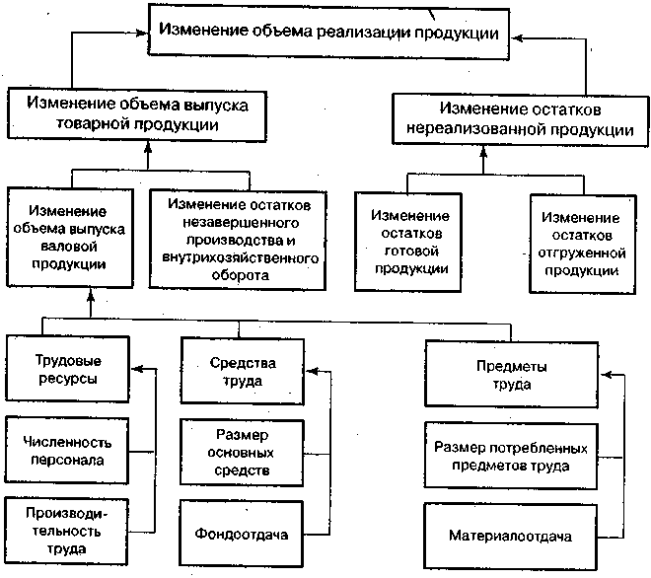

**Возможны два варианта методики анализа реализации продукции.**

1. Если выручка на предприятии определяется по отгрузке товар­ной продукции, то баланс товарной продукции будет иметь следую­щий вид: .

2. Если выручка определяется после оплаты отгруженной продук­ции, то товарный баланс можно записать таким образом: ,где ГПН, ГПК - соответственно остатки готовой продукции на скла­дах на начало и конец периода; ТП — стоимость выпуска товарной продукции; РП - объем реализации продукции за отчетный период; ОТН, ОТК — остатки отгруженной продукции на начало и конец периода.

**Расчет влияния данных факторов на объем реализации продук­ции производится сравнением фактических уровней факторных по­казателей с плановыми данными и вычислением абсолютных и от­носительных приростов каждого из них**. Для изучения влияния этих факторов анализируется баланс товарной продукции:

Особое внимание уделяется изучению влияния факторов, опре­деляющих объем производства и реализации продукции. Их можно объединить в три группы:

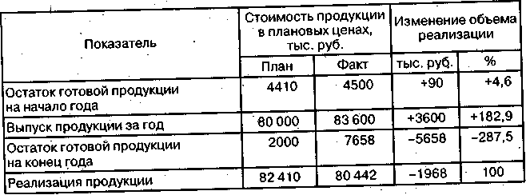

***1) обеспеченность предприятия трудовыми ресурсами и эффектив­ность их использования:  ,*** где ЧР - среднесписочная численность работников предприятия; ГВ - среднегодовая выработка продукции одним работником; Дв — доля реализованной продукции в объеме выпущенной продукции отчетного периода;

***2)******обеспеченность предприятия основными производственными фон­дами и эффективность их использования:  ,*** где ОПФ - среднегодовая сумма основных производственных фондов предприятия; ФО - фондоотдача основных производственных фондов;

***3)******обеспеченность производства сырьем и материалами и эффек­тивность их использования:  ***, где МЗ - сумма потребленных материальных ресурсов для производства продукции;

МО — материалоотдача (производство продукции на рубль ма­териальных затрат).

Влияние данных факторов на объем выпуска и реализации про­дукции можно рассчитать, используя один из приемов детерминированного факторного анализа.

После этого определяют резервы увеличения производства и реа­лизации продукции, основные источники которых приведены на рис:

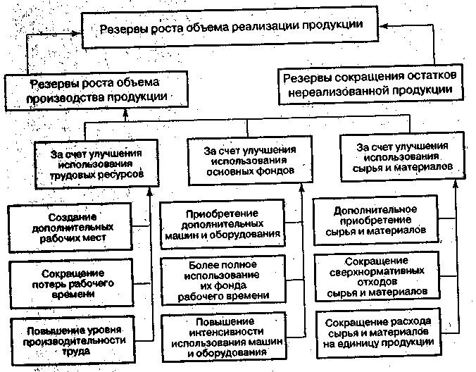

***Определение величины резервов по первой группе***производится следующим образом: , где РIВПКР, РIВПФРВ, РIВПЧВ - резерв роста валовой продукции соответственно за счет создания новых рабочих мест, увеличения фонда рабочего времени и повышения среднечасовой выработки рабочих; РI КР - резерв увеличения количества рабочих мест; РIФРВ - резерв увеличения фонда рабочего времени за счет сокращения его потерь по вине предприятия; РIЧВ — резерв роста среднечасовой выработки за счет совер­шенствования техники, технологии, организаций производства и рабочей силы; ФРВВ — возможный фонд рабочего времени с учетом выяв­ленных резервов его роста.

***По второй группе***резервы увеличения производства продукции за счет увеличения численности оборудования (PIК), времени его ра­боты (РIТ) и выпуска продукции за один машино-час (РIЧВ) рас­считываются по формулам: 

***По третьей группе***резервы увеличения выпуска продукции исчисляются следующим образом:

А) дополнительное количество J-го материала делится на норму его расхода на единицу i-го вида продукции и умножается на плано­вую цену единицы продукции. Затем результаты суммируются по всем видам продукции: ;

б) сверхплановые отходы материалов делятся на норму их расхо­да на единицу i-го вида продукции и умножаются на плановую цену единицы соответствующего вида продукции, после чего полученные результаты суммируются: ;

в) планируемое сокращение нормы расхода J-го ресурса на еди­ницу i-го вида продукции () умножается на планируемый к вы­пуску объем производства i-го вида продукции; полученный резуль­тат делится на плановую норму расхода и умножается на плановую цену данного изделия, после чего подсчитывается общая сумма ре­зерва валовой продукции: 

В заключение анализа обобщают выявленные резервы увеличе­ния производства и реализации продукций.

Резервы увеличения выпуска продукции должны быть сбаланси­рованы по всем трем группам ресурсов. Максимальный резерв, уста­новленный по одной из групп, не может быть освоен до тех пор, пока не будут выявлены резервы в таком же размере и по другим группам ресурсов.

*При определении резервов увеличения реализации продукции* не­обходимо, кроме того, учесть сверхплановые остатки готовой про­дукции на складах предприятия и отгруженной покупателям. При этом следует учитывать спрос на тот или другой вид продукции и реальную возможность ее реализации, а также риск невостребован­ной продукции.

Чтобы выявить данные резервы, необходимо более детально про­анализировать использование трудовых ресурсов, средств труда и предметов труда на предприятии, о чем речь будет идти в следующих главах.

**12.Анализ объема производства и реализации (работ, услуг). Система показателей продукции и объема производства.**

***Методика анализа производства и реализации продукции. Факторы изменения ее объема. Анализ выполнения договорных обязательств по поставкам продукции.***

Объем производства и объем реализации продукции являются взаимозависимыми показателями. В условиях ограниченных произ­водственных возможностей и неограниченного спроса приоритет от­дается объему производства продукции, который определяет объем продаж. Но по мере насыщения рынка и усиления конкуренции не производство определяет объем продаж, а, наоборот, возможный объем продаж является основой разработки производственной про­граммы. Предприятие должно производить только те товары и в та­ком объеме, которые оно может реализовать.

Темпы роста объема производства и реализации продукции, по­вышение ее качества непосредственно влияют на величину издержек, прибыль и рентабельность предприятия. Поэтому анализ данных по­казателей имеет большое значение.

**Основные задачи анализа**:

- оценка степени выполнения плана и динамики производства и

- реализации продукции;

- определение влияния факторов на изменение величины этих по­казателей;

- выявление внутрихозяйственных резервов увеличения выпуска и

- реализации продукции;

- разработка мероприятий по освоению выявленных резервов.

Объем производства и реализации продукции может выражаться в натуральных, условно-натуральных, трудовых и стоимостных из­мерителях. ***Обобщающие показатели объема деятельности предприя­тия получают с помощью стоимостной оценки****,* для чего используют сопоставимые или текущие цены.

***Объем реализации продукции* определяется или по отгрузке продук­ции покупателям, или по оплате (выручке**); может выражаться в со­поставимых, плановых и действующих ценах. В условиях рыночной экономики этот показатель приобретает первостепенное значение. От того, как продается продукция, какой спрос на нее на рынке, зависит и объем ее производства.

Немаловажное значение для оценки выполнения производствен­ной программы имеют и ***натуральные показатели объемов производства и реализации продукции*** *(штуки, метры, тонны и т.д.).* Их ис­пользуют при анализе объемов производства и реализации продук­ции по отдельным видам и группам однородной продукции.

***Нормативные трудозатраты***также используются для обобщен­ной оценки объемов выпуска продукции — в тех случаях, когда в ус­ловиях многопродуктового производства не представляется возмож­ным использовать натуральные или условно-натуральные измери­тели.

Анализ начинается с изучения динамики выпуска и реализации продукции, расчета базисных и цепных темпов роста и прироста (табл. 1.1).

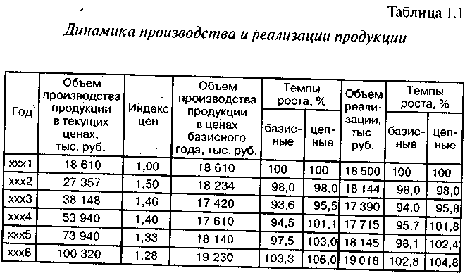

Из таблицы видно, что в первые три года происходил спад произ­водства продукции, а за последние три наметился некоторый его рост. В итоге за пять лет объем производства возрос всего на 3,3%, а объем реализации - на 2,8%. Если за предыдущие годы темпы роста произ­водства и реализации приблизительно совпадали, то за последний год темпы роста производства значительно опередили темпы реализации продукции. Это свидетельствует о накоплении остатков нереализо­ванной продукции на складах предприятия и не оплаченной покупа­телями.

**Среднегодовой темп роста (**прироста) выпуска и реализации про­дукции можно рассчитать по среднегеометрической или среднеариф­метической взвешенной.

Исчислим его по среднегеометрической:  

 

где ТВП – темп выпуска продукции, ТРП - темп реализации продукции, ТПР - темп прироста.

В приведенном примере среднегодовой темп прироста выпуска продукции составляет 0,65%, а реализации продукции - 0,55%.

***Оценка выполнения плана по производству и реализации продукции за отчетный период***(месяц, квартал, год) производится по методике, приведенной в табл. «*Анализ выполнения плана по выпуску и реализации продукции предприятием* *за 200_ год».*

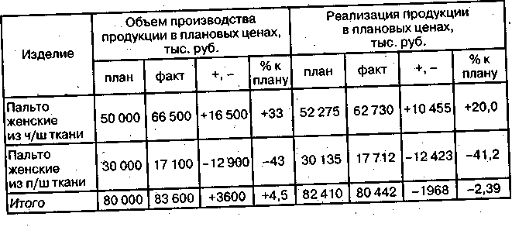

Из таблицы видно, что за отчетный год план по выпуску готовой продукции перевыполнен на 4,5%, а по реализации недовыполнен на 2,39%. Это свидетельствует о росте остатков нереализованной про­дукции.

***Оперативный анализ производства и отгрузки продукции*** осуществ­ляется на основе расчета, в котором отражаются плановые и факти­ческие сведения о выпуске и отгрузке продукции по объему и ассор­тименту за день, нарастающим итогом с начала месяца, а также от­клонение от плана

***Анализ реализации продукции тесно связан с анализом выполнения договорных обязательств по поставкам продукции****.* Недовыполнение плана по договорам для предприятия оборачивается уменьшением выручки, прибыли, выплатой штрафных санкций. Кроме того, в ус­ловиях конкуренции предприятие может потерять рынки сбыта продукции, то повлечет за собой спад производства.

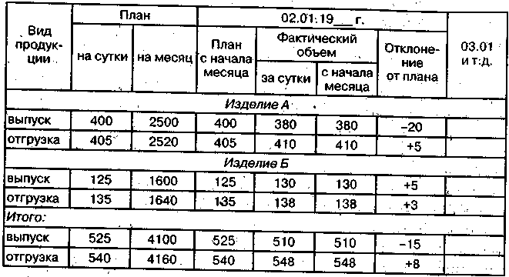

Недопоставка продукции отрицательно влияет не только на ито­ги деятельности данного предприятия, но и на работу торговых организаций, предприятий-смежников, транспортных организаций и т.д. При анализе реализации продукции особое внимание следует обра­щать на выполнение обязательств по госзаказу, кооперированным поставкам и по экспорту продукции.

В процессе анализа производства и реализации продукции ***Необ­ходимо оценить также риск невостребованной продукции****, который* может возникнуть вследствие падения спроса на нее; он определяется величиной возможного материального и морального ущерба пред­приятия, вызванного этой причиной. Каждое предприятие должно знать величину потерь, если какая-то часть продукции окажется нереализованной. Чтобы избежать последствий невостребованности продукции, необходимо изучить факторы ее возникновения с целью поиска путей недопущения или минимизации потерь.

***Внутренние причины****:* неправильно составленный прогноз спроса на продукцию служащими предприятия; неправильная ценовая политика предприятия на рынках сбыта; снижение конкурентоспособ­ности продукции в результате низкого качества сырья, оборудования, отсталой технологии, низкой квалификации персонала; неэффектив­ная организация процесса сбыта и рекламы продукции.

***Внешние причины****:* неплатежеспособность покупателей повыше­ние процентных ставок по вкладам; демографические, социально-экономические, политические и другие причины.

Риск невостребованной продукции можно подразделить на ***пре­одолимый* и *непреодолимый****.* Критерием отнесения его к одной из групп является экономическая целесообразность нововведений, направлен­ных на продвижение товаров на рынок. Если дополнительные затра­ты на дизайн, улучшение качества, упаковку, рекламу, организаци­онную перестройку производства и сбыта превышают сумму их по­крытия выручкой, то экономически они нецелесообразны и риск, следовательно, является непреодолимым, и наоборот.

Риск невостребованной продукции может быть обнаружен на *предпроизводетвенной, производственной* и *послепроизводственной стадиях.* Если риск обнаружен на предпроизводетвенной стадии, то экономический ущерб будет меньшим — это только расходы на ис­следование рынка, разработку изделия и др. Если же риск невост­ребованной продукции обнаружен на производственной или пос­лепроизводственной стадий, то это может серьезно пошатнуть фи­нансовое состояние предприятия: в сумму ущерба кроме указанных расходов войдут издержки на подготовку, освоение, производство и частично сбыт продукции.

*В зависимости от стадии обнаружения риска невостребованной продукции управленческие решения могут быть разными:* на предпро­изводетвенной стадии можно не приступать к производству данного вида продукции, заменив его другим; на производственной стадии еще можно внести существенные изменения в дизайн конструкцию, цену изделия и за счет этого продвинуть его на рынок; на послепро­изводственной стадии нужно думать, как избежать банкротства, по­тому что невостребованная продукция - это прямой убыток для пред­приятия. Каждый товар должен производиться лишь в том случае, когда есть платежеспособный спрос на него, подкрепленный заявка­ми или договорами на его поставку.

Чтобы оценить риск невостребованной продукции, нужно про­анализировать обеспеченность продукции контрактами или заявка­ми на поставку, динамику остатков готовой продукции по каждому виду, их долю в общем объеме продаж.

Важным обобщающим показателем, используемым для характе­ристики скорости реализации продукции, является продолжительность ее нахождения на стадии реализации. Для расчета данного по­казателя необходимо средние остатки готовой продукции разделить на однодневный объем продаж; рост его уровня свидетельствует о трудностях сбыта и повышении риска невостребованной продукции.

**13.Анализ ассортимента и структуры выпускаемой продукции. Анализ влияния структурных сдвигов на экономические показатели работ предприятия**

***Значение ассортиментной политики предприятия. Факторы изменения ассортимента и структуры продукции. Методика расчета влияния структуры производства и реализации продукции на показатели работы предприятия.***

При формировании ассортимента и структуры выпуска продук­ции предприятие должно учитывать, с одной стороны, спрос на дан­ные виды продукции, а с другой — наиболее эффективное использование ресурсов, имеющихся в его распоряжении. Система фор­мирования ассортимента включает в себя:

- определ-ие текущих и перспективных потребностей покупате­лей;

- оценку уровня конкурентоспособности выпускаемой или плани­руемой к выпуску продукции;

- изучение жизненного цикла изделий на рынках, принятие свое­временных мер по внедрению новых, более совершенных видов продукции и изъятие из производственной программы морально устаревших и экономически неэффективных изделий

- оценку экономической эффективности и степени риска измене­ний в ассортименте продукции.

***Обобщающую характеристику изменений ассортимента продукции***дает одноименный коэффициент, уровень которого определяется от­ношением объема производства продукции, зачтенного в выполнение плана по ассортименту, к плановому (базовому) выпуску продукции. При этом в выполнение плана по ассортименту засчитывается факти­ческий выпуск продукции каждого вида, но не более запланированно­го. Рассчитаем величину данного коэффициента по данным таблицы:

Судя по величине этого коэффициента, произошли существен­ные изменения в ассортиментной политике предприятия: значитель­но увеличился выпуск первого изделия и сократился второго.



Увеличение объема производства (реализации) по одним видами сокращение по другим видам продукции приводит к изменению ее структуры, т.е. удельный вес одних видов продукции возрастает, а других — уменьшается.

***Изменение структуры производства оказывает большое влияние на все экономические показатели****:* объем выпуска в стоимостной оценке, материалоемкость, себестоимость товарной продукции, прибыль, рентабельность. Если увеличива-ется удельный вес более дорогой про­дукции, то объем ее выпуска в стоимостном выражении возрастает, и наоборот. То же происхо-дит с размером прибыли при увеличении удельного веса высоко-рентабельной и, соответственно, при умень­шении доли низкорентабельной продукции.

**Расчет влияния** струк-туры производства на уро-вень перечислен­ных пока-зателей можно произвести ***способом цепной подста-новки***(см. табл.), который позволяет абстрагировать-ся от всех факторов, кро­ме структуры продукции:

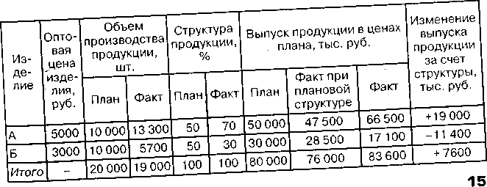

 

, где ВП - стоимость валового выпуска продукции; VВП - общий объем выпуска продукции в натуральном или ус­ловно-натуральном выражении; Удi - удельный вес i-го вида продукции в общем объеме про­изводства;Цi - Цена i-го вида продукции. Эти же данные можно получить умножением показателя графы 6 по каждому виду продукции на коэффициент выполнения плана (КВП) по выпуску продукции в целом по предприятию в условно-натураль­ных единицах (можно в трудозатратах): КВП= 19000:20000 = 0,95.

Если бы план производства был равномерно недовыполнен на 5% по всем видам продукции и не нарушилась запланиро-ванная струк­тура, то общий объем производства в ценах плана составил бы 76 000 тыс. руб. При фактической структуре он выше на 7600 тыс. руб. Это значит, что увеличилась доля более дорогой продукции в общем ее выпуске.

**Такой же результат можно получить и более простым способом — способом процентных разностей.** Для этого разность между коэф­фициентами выполнения плана по произво-дству продукции, рас­считанными на основании стоимостных (Кст = 83 600/80 000 = 1,045) и условно-натуральных объемов выпуска (можно в нормо-часах) (Кн = 19 000/20 000 = 0,95), умножим на запланированный выпуск продукции в стоимостном выражении (ВППЛ): 

Аналогичным образом определяется влияние структуры реализо­ванной продукции на сумму выручки и на другие показатели: трудоемкость, материалоемкость, общую сумму затрат, прибыль, рентабельность и другие экономические показате­ли, что позволит комплексно, всесторонне оценить эффективность ассортиментной и структурной политики предприятия.

**14. Анализ качества и конкурентоспособности продукции**

### Анализ качества продукции

***Обобщающие, частные и косвенные показатели качества продукции. Задачи анализа. Способы обобщенной оценки выполнения плана по качеству продукции: балльный метод, средний коэффициент сортности, средневзвешенные цены в сопоставимых условиях. Методика расчета влияния качества продукции на стоимостные показатели работы предприятия. Причины снижения качества продукции.***

Важным показателем деятельности промышленных предприятий является качество продукции. Его повышение — одна из форм кон­курентной борьбы, завоевания и удержания позиций на рынке. Вы­сокий уровень качества продукции способствует повышению спроса на продукцию и увеличению суммы прибыли за счет не только объе­ма продаж, но и более высоких цен.

***Обобщающие показатели***характеризуют качество всей произве­денной продукции независимо от её вида и назначения:

а) удельный вес новой продукции в общем ее выпуске;

б) удельный вес продукции высшей категории качества;

в) средневзвешенный балл продукции;

г) средний коэффициент сортности (отношение стоимости про­изведенной продукции к ее стоимости по ценам первого сорта);

д) удельный вес аттестованной и неаттестованной продукции;

е) удельный вес сертифицированной продукции;

ж) удельный вес продукции, соответствующей мировым стандар­там;

з) удельный вес экспортируемой продукции, в том числе в высо­коразвитые промышленные страны.

***Индивидуальные (единичные) показатели***качества продукции ха­рактеризуют одно из ее свойств:

а) полезность (жирность молока, зольность угля, содержание же­леза в руде, содержание белка в продуктах питания и др.);

б) надежность (долговечность безотказность в работе);

в) технологичность, Т.е. эффективность конструкторских и тех­нологических решений (трудоемкость, энергоемкость);

г) эстетичность изделий.

***Косвенные показатели***— это штрафы за некачественную Продук­цию, объем и удельный вес забракованной продукции, удельный вес зарекламированной продукции, потери от брака и др.

***Первая задача анализа*** *—* изучить динамику перечисленных пока­зателей, выполнение плана по их уровню, причины их изменения и дать оценку выполнения плана по уровню качества продукции.

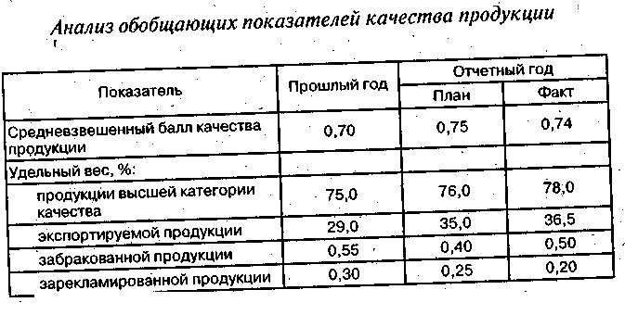

Как видно из табл. 1.6, за отчетный год на предприятии продела­на определенная работа по улучшению качества продукции и повы­шению ее конкурентоспособности, о чем свидетельствует увеличе­ние удельного веса продукции высшей категории качества и экспор­тируемой продукции.

***Вторая задача анализа*** *—* определение влияния качества продук­ции на стоимостные показатели работы предприятия: выпуск товар­ной продукции (), выручку от реализации продукции () и при­быль (). Расчет производится следующим образом: , , , где Ц0 и Ц1 - соответственно цена изделия до и после изменения качества; c0 и С1 -соответственно уровень себестоимости изделия до и после изменения качества; VВП1 - количество произведенной продукции повышенно­го качества; VРП1 - объем реализации продукции повышенного качества.

Если предприятие выпускает продукцию по сортам и произош­ло изменение сортового состава, то вначале необходимо рассчитать, как изменились средневзвешенная цена и средневзвешенная себе­стоимость единицы продукции, а затем по приведенным выше алго­ритмам определить влияние сортового состава на выпуск товарной продукции, выручку и прибыль от ее реализации.

***Расчет влияния сортового состава*** *продукции на объем ее производства в стоимостном выражении можно произвести способом абсолют­ных разниц:* изменение удельного веса по каждому сорту () нужно умножить на цену соответствующего сорта (Цi), результаты сложить и умножить на общий фактический выпуск данного вида продукции в натуральном выражении (VВПОБЩ.Ф): 

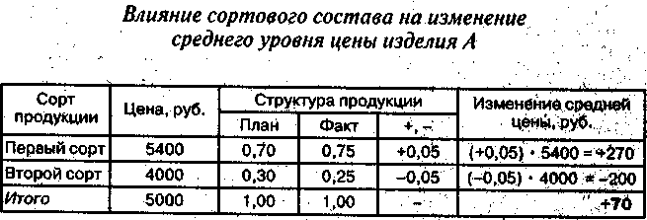

Как видно из табл., в связи с улучшением качества продукции (увеличением доли первого сорта и уменьшением, соответственно, доли второго сорта) средняя цена реализации по изделию А выше плановой на 70 руб. Стоимость всего фактического выпуска данного изделия увеличилась на 931 тыс. руб. (70 руб*13 300 шт.), а сумма выручки - на 878,22 тыс. руб. (70 руб.*12 546 шт.).

Аналогичным образом определяют *изменение среднего уровня се­бестоимости изделия за счет изменения сортового состава* (табл.1.8).

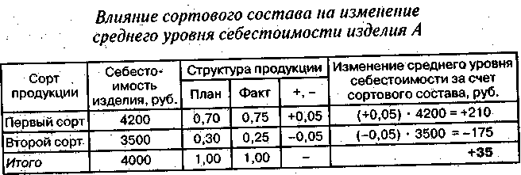

После этого можно определить влияние изменения сортового со­става на сумму прибыли: ,где ДЦсорт - изменение среднего уровня цены за счет сортового со­става; ДССОРТ - изменение среднего уровня себестоимости изделия за счет сортового состава; VPП - фактический общий объем выпуска продукции в нату­ральном выражении.

ДПсорт = (70-35)*12546шт. = 439110руб.

Подобные расчеты делают по всем видам продукции, по которым установлены сорта, и результаты обобщают.

**Анализ конкурентоспособности продукции**

***Понятие конкурентоспособности товара. Единичные, групповые и интегральные показатели конкурентоспособности. Методика их анализа.***

Под конкурентоспособностью понимают характеристику продук­ции, которая отличает ее от товара-конкурента как по степени соот­ветствия конкретной общественной потребности, так и по затратам на ее удовлетворение.

Оценка конкурентоспособности продукции основывается на ис­следовании потребностей покупателя и требований рынка. Чтобы; товар удовлетворял потребности покупателя, он должен соответствовать определенным параметрам:

- техническим (свойства товара, область его применения и назна­чений);

- эстетическим (внешний вид товара);

- эргономическим (соответствие товара свойствам человеческого организма);

- нормативным (соответствие товара действующим нормам и стандартам);

- экономическим (уровень цен на товар, сервисное его обслуживание, размер средств, имеющихся у потребителя для удовлетворе­ния данной потребности).

Методика анализа конкурентоспособности продукции рассмот­рена на рис.

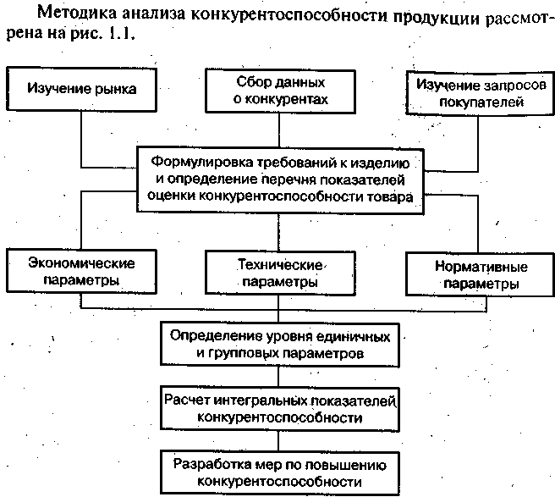

Для оценки конкурентоспособности продукции по этой методи­ке необходимо сопоставить параметры анализируемого изделия и то­вара-конкурента. С этой целью рассчитывают единичные, групповые и интегральный показатели конкуренто-способности продукции.

***Единичные показатели (g)***отражают процентное отношение уров­ня какого-либо технического или экономического параметра *(Р)* к величине того же параметра продукта-конкурента (Р100), принимае­мого за 100%: 

***Групповой показатель (G****)* объединяет единичные показатели *(gi)* по однородной группе параметров (технических, экономических, эс­тетических) с помощью весовых коэффициентов (ai), определенных экспертным путем: .

***Интегральный показатель*** *(I)* представляет собой отношение груп­пового показателя по техническим параметрам (Gт) к групповому по­казателю по экономическим параметрам (GЭ): I=GT/GЭ.

Если I<1, то анализируемое изделие уступает образцу, а если I>1, то оно превосходит изделие-образец или изделие конкурента по спо­им параметрам.

Кроме рейтинговой оценки конкурентоспособности товаров для определения фактического положения изделия на определенном рын­ке **можно определить долю рынка**, контролируемую данной фирмой. Чем больше эта доля, тем выше фактическая конкурентоспособность товаров фирмы на данном рынке, и наоборот. С этой же целью рас­считывают и такой показатель, как отношение доли, занимаемой фирмой на рынке, к доле наиболее крупного конкурента. Если это отношение больше единицы, то доля фирмы считается высокой, если меньше — низкой.

Важное направление повышения конкурентоспособности про­дукции — совершенствование организации торговли, сервисного об­служивания покупателей, рекламы продукции, которые являются мощными инструментами стимулирования спроса.

**15.Анализ ритмичности производства и отгрузки продукции**

***Понятие и значение ритмичности работы предприятия. Прямые и косвенные показатели ритмичности производства. Порядок расчета коэффициентов ритмичности, аритмичности, вариации. Определение упрощенных резервов увеличения выпуска продукции в связи с неритмичной работой. Причины аритмичности производства.***

**Ритмичность** - это равномерный выпуск и отгрузка продукции в соответствии с графиком в объеме и ассортименте, предусмотренных планом.

Ритмичная работа является основным условием своевременного выпуска и реализации продукции. **Неритмичность ухудшает все эко­номические показатели**: снижается качество продукции; увеличива­ются объем незавершенного производства и сверхплановые остатки готовой продукции на складах и как следствие замедляется оборачи­ваемость капитала; не выполняются поставки по договорам, и пред­приятие платит штрафы за несвоевременную отгрузку продукции; несвоевременно поступает выручка, из-за чего возникает дефицит денежного потока; перерасходуется фонд заработной платы в связи с тем, что в начале месяца рабочим платят за простои, а в конце - за сверхурочные работы. Все это приводит к повышению себестоимос­ти продукции, уменьшению суммы прибыли, ухудшению финансо­вого состояния предприятия.

Для оценки ритмичности работы используются прямые и косвен­ные показатели.

***Прямые показатели*** *-* это коэффициент ритмичности, коэффи­циент вариации, удельный вес производства продукции за i-и пери­од (декаду, месяц, квартал) в годовом объеме производства.

***Косвенные показатели ритмичности***- это наличие доплат за сверхурочные работы, оплата простоев по вине предприятия, потери от брака, уплата штрафов за недопоставку и несвоевременную отгруз­ку продукции и другие.

Один из наиболее распространенных показателей - ***коэффициент ритмичности*** *-* определяется суммированием фактического удельного веса выпуска продукции за каждый период, но не более запланиро­ванного уровня. Исчислим его значение по данным табл. 1.10: КРИТМ = 25 + 22 + 21 +25 = 93%.

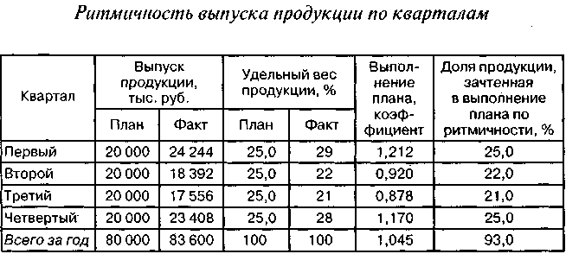

***Коэффициент вариации* (Кв)** определяется как отношение среднеквадрати-ческого отклонения от планового задания за сутки (дека­ду, месяц, квартал) к среднесуточному (среднедекадному, среднеме­сячному, среднеквартальному) плановому выпуску продукции: , где  - квадратическое отклонение от среднеквартального (среднемесячного) задания; n - число периодов; XПЛ - среднеквартальный плановый (среднемесячный) выпуск продукции.

В нашем примере коэффициент вариации составляет 0,14. Это значит, что выпуск продукции по кварталам отклоняется от графика в среднем на 14%.

***Причины аритмичности***- трудности сбыта продукции, низкий уровень организации, технологии и материально-технического обес­печения производства, а также планирования и контроля.

Аналогичным образом анализируется ритмичность отгрузки и реализации продукции. В заключение анализа разрабатываются конкретные мероприятия по устранению причин неритмичной ра­боты.

**16.Взаимосвязь показателей выпуска, отгрузки и реализации продукции. Анализ выполнения обязательств поставки продукции.**

***Оценка выполнения плана по производству и реали­зации******продукции за отчетный период*** (месяц, квартал, год) производится по методике, приведенной в табл:

Из таблицы видно, что за отчетный год план по выпуску готовой продукции перевыполнен на 5%, а по реализации — только на 1,42%. Это свидетельствует о росте остатков нереализован­ной продукции.

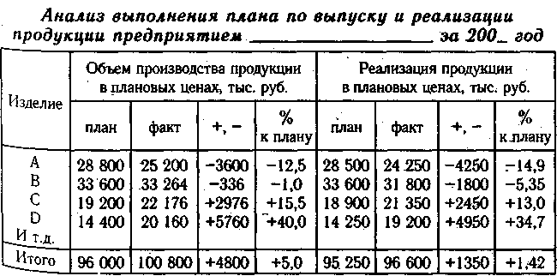

Оперативный анализ производства и отгрузки продукции осуществляется на основе расчета, в котором отражаются плановые и фактические сведения о выпуске и отгрузке прoдукции по объему и ассортименту, качестве за день, нарастающим итогом с начала месяца, а также отклонение от плана.

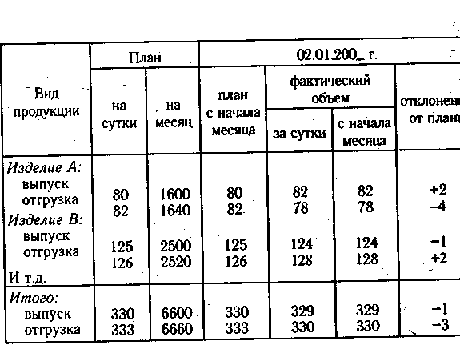

*Анализ реализации продукции тесно связан с анализом выполнения договорных обязательств по поставкам продукции:* Недовыполнение плана по договорам для предприятия оборачивается уменьшением выручки, прибыли, выплатой штрафных санкций. Кроме того, в условиях конкуренции предприятие может потерять рынки сбыта продукции что повлечет за собой спад производства.

Особо важное значение для предприятия имеет выполнение контрактов на поставку товаров для государственных нужд. Это гарантирует предприятию сбыт продукции, своевременную ее оплату, льготы по налогам, кредитам и т.д.

В процессе анализа определяется выполнение плана поставок за месяц и с нарастающим итогом в целом по предприятию, в разрезе отдельных потребителей и видов продукции, выясня­ется причины недовыполнения плана и вырабатываются кор­ректирующие меры по выполнению договорных обязательств:

Процент выполнения договорных обязательств рассчитыва­ется делением разности между плановым объемом отгрузки по договорным обязательствам *(ОПпл)* и его недовыполне-нием *(ОПН)* на плановый объем (ОППЛ): 

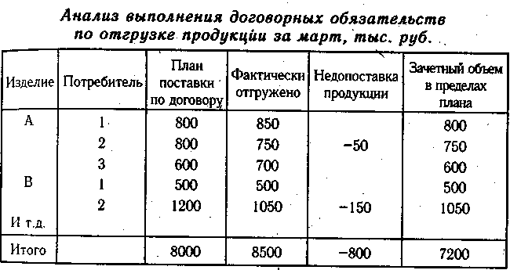

Из табл. видно, что за отчетный месяц недопоставлено продукции по договорам на сумму 800 тыс. руб., или на 10%, а в целом за год — на 5%:

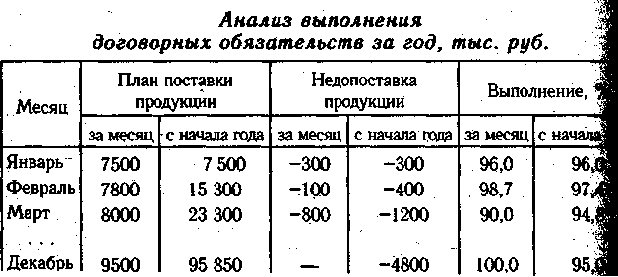

Недопоставка продукции отрицательно влияет не только на итоги деятельности данного предприятия, но и на работу торговых организаций, предприятий-смежников, транспортных организаций и т.д. При анализе реализации особое внимание следует обращать на выполнение обязательств по госзаказу, кооперированным поставкам и по экспорту продукции.

**17.Анализ производственного потенциала предприятия: понятие, структурные элементы анализа. Основные направления совершенствования анализа ресурсной базы предприятия.**

В заключение анализа подсчитывают резервы увеличения выпус­ка продукции и фондоотдачи — ими могут быть ввод в действие ново­го оборудования, сокращение целодневных и внутрисменных про­стоев, повышение коэффициента сменности, более интенсивное его использование.

***Резервы увеличения выпуска продукции за счет ввода в действие но­вого оборудования*** определяют умножением его дополнительного количества на фактическую величину среднегодовой выработки или на фактическую величину всех факторов, которые формируют ее уро­вень: 

***Сокращение целодневных простоев*** оборудования приводит к уве­личению среднего количества отработанных дней каждой его едини­цей за год. Этот прирост необходимо умножить на возможное коли­чество единиц оборудования и фактическую среднедневную выработ­ку единицы: 

Чтобы подсчитать **резерв *увеличения выпуска продукции за счет по­вышения коэффициента сменности*** в результате лучшей организации производства, необходимо возможный прирост последнего умножить на возможное количество дней работы всего парка оборудования и на фактическую сменную выработку: 

***Резерв увеличения выпуска продукции за счет сокращения внутрисменных простоев*** определяют умножением возможного прироста средней продолжительности смены на фактический уровень средне­часовой выработки оборудования и на возможное количество отра­ботанных смен всем его парком — СМ (произведение возможного количества оборудования, возможного количества отработанных дней единицей оборудования и возможного уровня коэффициента смен­ности): 

**Для определения *резерва увеличения выпуска продукции за счет по­вышения среднечасовой выработки оборудования*** необходимо сначала выявить возможности роста последней за счет обновления и модер­низации оборудования, более интенсивного его использования, вне­дрения достижений научно-технического прогресса (НТП) и т.д. За­тем выявленный резерв повышения выработки за 1 машино-час надо умножить на возможное количество часов работы оборудования Тв (произведение возможного количества единиц, количества дней ра­боты, коэффициента сменности, продолжительности смены): 

После этого определяют резервы роста фондоотдачи: , где ВПФ - фактический объем валовой продукции; РТВП - резерв увеличения валовой продукции; ОПФФ - фактические среднегодовые остатки основных про­изводственных фондов; ОПФд — дополнительная сумма основных фондов, которая по­надобится для освоения резервов увеличения произ­водства продукции; РIОПФ — резерв сокращения фондов за счет реализации, сда­чи в аренду, консервации и списания.

Для определения резервов роста фондорентабельности необхо­димо прирост фондоотдачи умножить на фактический уровень рен­табельности продукции: 

По итогам анализа разрабатывают конкретные мероприятия по освоению выявленных резервов и осуществляют контроль за их про­ведением.

**18.Анализ состава, структуры, технического состояния и движения основных фондов организации.**

Одним из важнейших факторов увеличения объема производства продукции на промышленных предприятиях является обеспеченность их основными фондами в необходимом количестве и ассортименте и эффективное их использование. Задачи анализа:

- определение обеспеченности предприятия и его структурных под­разделений основными фондами и уровня их использования по обобщающим и частным показателям; выявление причин изменения их уровня;

- расчет влияния использования основных фондов на объем про­изводства продукции и другие показатели;

- изучение степени использования производственной мощности предприятия и оборудования;

- установление резервов повышения эффективности использова­ния основных средств.

***Источники информации****:* бизнес-план предприятия, план техни­ческого развития, форма № 1 «Баланс предприятия», форма № 5 «Приложение к балансу предприятия» (разд. 2 «Состав и движение основных средств»), форма 11 «Отчет о наличии и движении основ­ных средств», форма БМ «Баланс производственной мощности», дан­ные о переоценке основных средств (форма № 1 - переоценка), ин­вентарные карточки учета основных средств, проектно-сметная, тех­ническая документация и др.

Анализ обычно начинается с *изучения объема основных средств, их динамики и структуры.*

Большое значение имеет ***анализ движения и технического состоя­ния основных производственных фондов****,* который проводится по дан­ным бухгалтерской отчетности (форма № 5). Для этого рассчитыва­ются следующие показатели:

***коэффициент обновления* (Кобн)**, характеризующий долю новых Фондов в общей их стоимости на конец года: 

***срок обновления основных фондов* (Тобн): **

***коэффициент выбытия* (К„): **

***коэффициент прироста* (Кпр): **

***коэффициент износа* (Кизн):  *коэффициент годности* (Кг): **

Проверяется выполнение плана по внедрению новой техники, вводу в действие новых объектов, ремонту основных средств. Опре­деляется доля прогрессивного оборудования в его общем количестве и по каждой группе машин и оборудования, а также доля автомати­зированного оборудования.

**Для характеристики возрастного состава и морального износа** фонды группируют по продолжительности эксплуатации (до 5 лет, 5—10,10-20 и более 20 лет), рассчитывают, средний возраст Обору­дования.

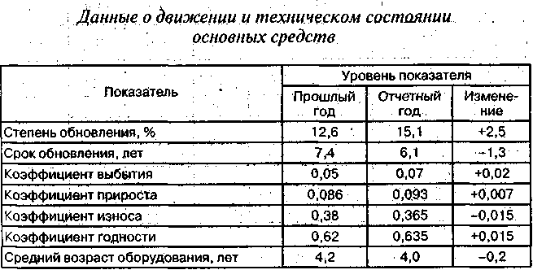

Данные табл. показывают, что за отчетный год техническое состояние основных средств на предприятии несколько улучшилось за счет более интенсивного их обновления.

***Обеспеченность предприятия отдельными видами машин, механиз­мов, оборудования, помещениями устанавливается сравнением факти­ческого их наличия с плановой потребностью,*** необходимой для выпол­нения плана по выпуску продукции. Обобщающими показателями, характеризующими уровень обеспеченности предприятия основны­ми производственными фондами, являются **фондовооруженность и техническая вооруженность труда.**

***Показатель общей фондовооруженности труда***рассчитывается отношением среднегодовой стоимости промышленно-производственных фондов к среднесписочной численности рабочих в днев­ную смену (имеется в виду, что рабочие, занятые в других сменах, ис­пользуют те же средства труда)

***Уровень технической вооруженности труда***определяется отношением стоимости производственного оборудования к среднесписочному числу рабочих в дневную смену. Темпы его роста сопоставляются с темпами роста производительности труда. Желательно, чтобы темпы роста производительности труда опережали темпы роста технической вооруженности труда. В противном Случае происходит снижение фондоотдачи.

**19.Анализ эффективности использования основных фондов организации.**

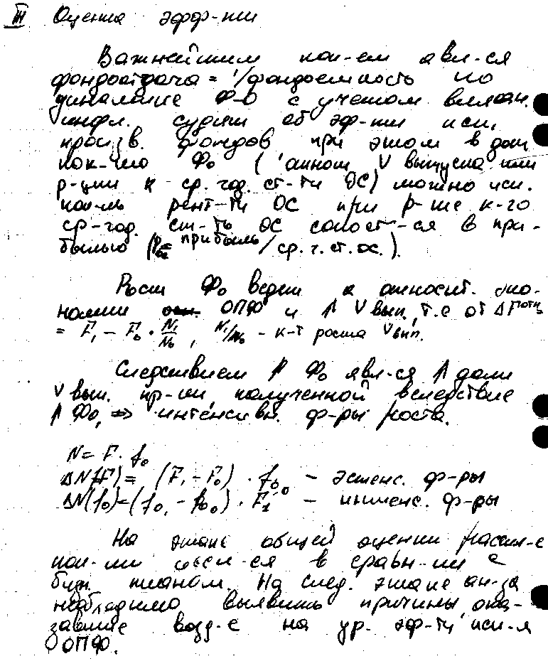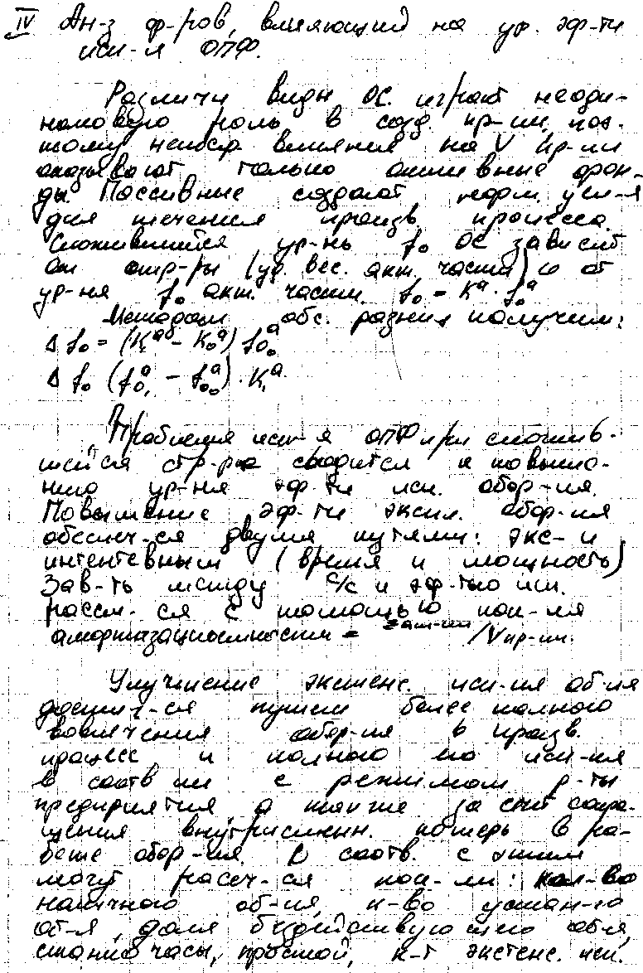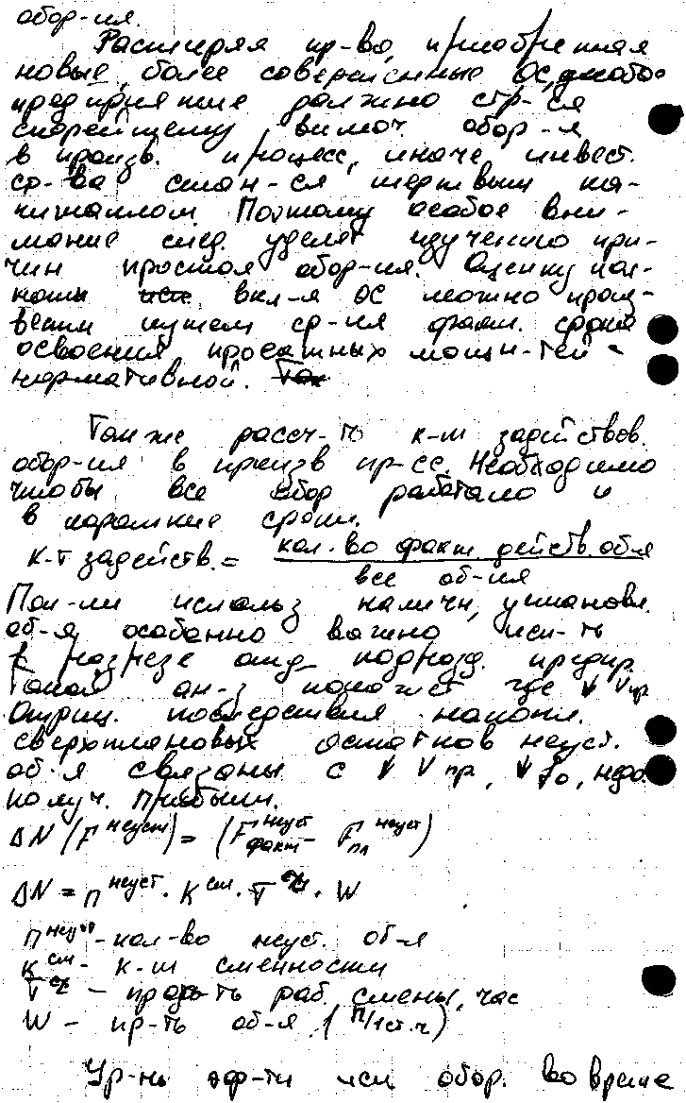

**20.Анализ обеспеченности организации трудовыми ресурсами**

От обеспеченности предприятия трудовыми ресурсами и эффек­тивности их использования зависят объем и своевременность выпол­нения всех работ, эффективность использования оборудования, ма­шин, механизмов и как следствие - объем производства продукции, ее себестоимость, прибыль и ряд других экономических показателей.

**Основные задачи анализа:**

- изучение обеспеченности предприятия и его структурных подраз­делений трудовыми ресурсами по количественным и качествен­ным параметрам;

- оценка экстенсивности, интенсивности и эффективности исполь­зования трудовых ресурсов на предприятии; выявление резервов более полного и эффективного их использо­вания.

***Источники информации*** *—* план по труду, статистическая отчет­ность «Отчет по труду», данные табельного учета и отдела кадров.

***Обеспеченность предприятия трудовыми ресурсами*** определяется путем сравнения фактического количества работников по категори­ям и профессиям с плановой потребностью. Особое внимание уделя­ется анализу обеспеченности предприятия кадрами наиболее важных профессий.

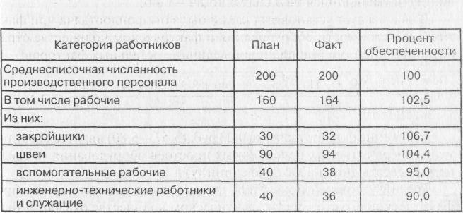

Таблица 2.1 *Обеспеченность предприятия трудовыми ресурсами*

Необходимо также анализировать ***качественный состав трудовых ресурсов по уровню квалификации***(табл. 2.2).

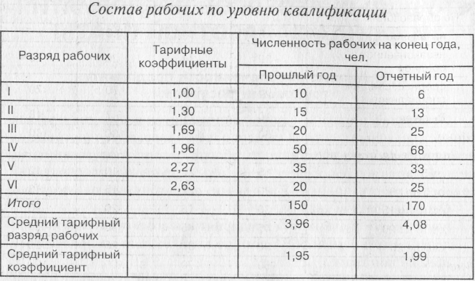

Судя по среднему тарифному разряду и среднему тарифному ко­эффициенту рабочих, рассчитанных по средневзвешенной арифме­тической, их квалификационный уровень за отчетный год несколько повысился.

**Квалификационный уровень** работников во многом зависит от их возраста, стажа работы, образования и т.д. Поэтому в процессе ана­лиза изучают изменения в составе рабочих по этим признакам.

Поскольку изменения качественного состава происходят в резуль­тате ***движения рабочей силы****,* то этому вопросу при анализе уделяется большое внимание (табл. 2.4).

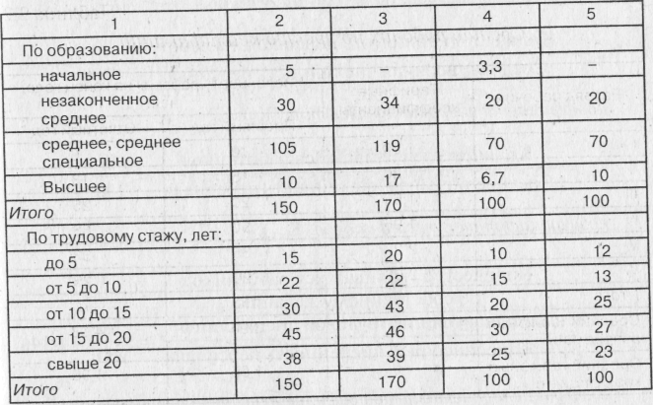

Таблица 2.4

Для характеристики движения рабочей силы рассчитывают и ана­лизируют динамику следующих показателей: ***коэффициент оборота по приему рабочих* (КПР): **

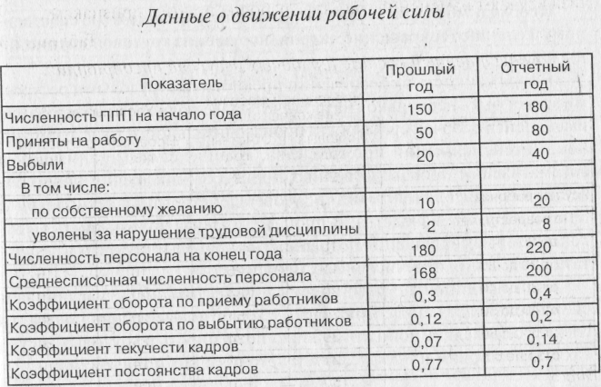

***коэффициент оборота по выбытию* (Кв):** 

***коэффициент текучести кадров* (Ктк): **

***коэффициент постоянства состава персонала предприятия* (КПС): **

Необходимо *изучить причины увольнения работников* (по собствен­ному желанию, сокращение кадров, нарушение трудовой дисципли­ны и др.).

Напряженность в обеспечении предприятия трудовыми ресурса­ми может быть несколько снята за счет более полного использования имеющейся рабочей силы, роста производительности труда работни­ков, интенсификации производства, комплексной механизации и автоматизации производственных процессов, внедрения новой бо­лее производительной техники, усовершенствования технологии и организации производства. **В процессе анализа должны быть выяв­лены резервы сокращения потребности в трудовых ресурсах** в резуль­тате проведения перечисленных мероприятий.

Если предприятие расширяет свою деятельность, увеличивает свои производственные мощности, создает новые рабочие места, то следует определить дополнительную потребность в трудовых ресур­сах по категориям и профессиям и источники их привлечения.

***Резерв увеличения выпуска продукции за счет создания дополнитель­ных рабочих мест***определяется умножением их прироста на факти­ческую среднегодовую выработку одного рабочего: , где РIВП - резерв увеличения выпуска продукции; РIКР — резерв увеличения количества рабочих мест; ГВф - фактическая среднегодовая выработка рабочего.

**21.Анализ производительности труда.**

Для оценки ***уровня интенсивности использования трудовых ресур­сов*** применяется система обобщающих, частных и вспомогательных показателей производительности труда. ***Обобщающие показатели*** *—* это среднегодовая, среднедневная и среднечасовая выработка продукции одним рабочим, а также среднегодовая выработка продукции на од­ного работающего в стоимостном выражении.

***Частные показатели*** *-* это затраты времени на производство еди­ницы продукции определенного вида (трудоемкость продукции) или выпуск продукции определенного вида в натуральном выражении за один человеко-день или человеко-час.

***Вспомогательные показатели*** *-* затраты времени на выполнение единицы определенного вида работ или объем выполненных работ за единицу времени.

Наиболее обобщающий показатель производительности труда — ***среднегодовая выработка продукции одним работающим****.* Его величина зависит не только от выработки рабочих, но и от удельного веса пос­ледних в общей численности ППП, а также от количества отработан­ных ими дней и продолжительности рабочего дня (рис. 2.1).

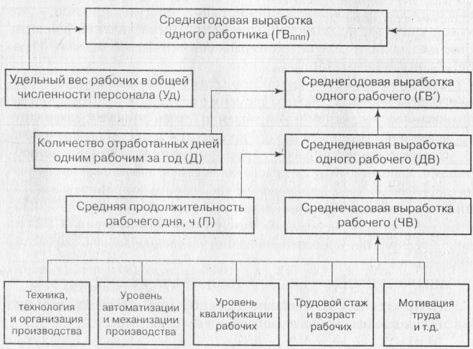

**Рис. 2.1.** Структурно-логическая модель факторной системы производительности труда

.Среднегодовую выработку продукции одним работником можно представить в виде произведения следующих факторов:

гвппп = уд.д.п.чв.

Расчет влияния данных факторов производится одним из спосо­бов детерминированного факторного анализа. На основании данных табл. 2.7 сделаем этот расчет, используя способ абсолютных разниц.

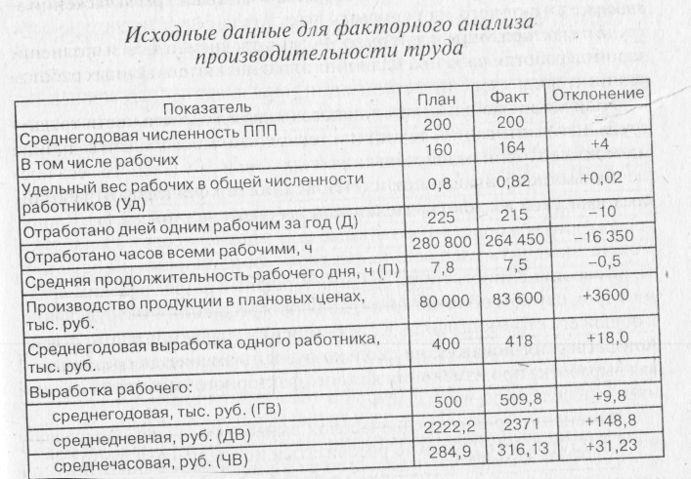

Из данных табл. 2.7 видно, что среднегодовая выработка одного работника, занятого в основном производстве, увеличилась на 18 тыс. руб., или на 4,5%, в том числе за счет изменения:

а) удельного веса рабочих в общей численности персонала пред­приятия

дГВуд = дУд –Дпл, -Ппл, -ЧВпл = (+0,02) -225 -7,8 -284,9 = + 10 тыс. руб.;

б) количества отработанных дней одним рабочим за год

дГВД = Удф -дД –Ппл –ЧВпл, = 0,82 -(-10) -7,8 -284,9 = -18,2тыс. руб.;

в) продолжительности рабочего дня дГВп=Удф-Дф-дП-ЧВпл= 0,82-215-(-0,3)-284,9 = -15,1 тыс. руб.;

г) среднечасовой выработки рабочих

дГВчв= Удф .Дф -Пф -дЧВ - 0,82 -215 -7,5 -31,23 = +41,3 тыс. руб.

Аналогичным образом анализируется ***изменение среднегодовой вы­работки рабочего****,* которая зависит от количества отработанных дней одним рабочим за год, средней продолжительности рабочего дня и среднечасовой выработки:

Особенно тщательно анализируется ***изменение среднечасовой вы­работки***как одного из основных показателей производительности труда и фактора, определяющего уровень среднедневной и среднего­довой выработки рабочих. Величина этого показателя зависит от мно­гих факторов: степени механизации производственных процессов, квалификации рабочих, их трудового стажа и возраста, организации труда и его мотивации, техники и технологии производства, эконо­мических условий хозяйствования и др.

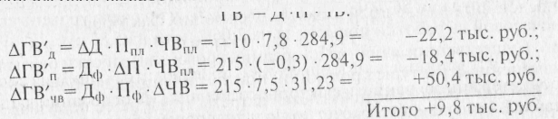

Весьма эффективен при изучении влияния факторов на уровень среднечасовой выработки ***корреляционно-регрессионный анализ.***В мно­гофакторную корреляционную модель среднечасовой выработки можно включить следующие факторы: фондовооруженность или энерговооруженность труда; средний тарифный разряд рабочих, сред­ний срок службы оборудования, доля прогрессивного оборудования в общей его стоимости и т.д. Коэффициенты уравнения множествен­ной регрессии покажут, на сколько рублей изменяется среднечасо­вая выработка при изменении каждого факторного показателя на еди­ницу в абсолютном выражении.

Изменение уровня среднечасовой выработки за счет определен­ного фактора (дЧВХi) можно рассчитать и по следующей формуле: дЧВХi=(дФРВXi/(100-дФРВXi))*100, где дФРВXi - процент относительного сокращения фонда рабоче­го времени за счет проведения определенного меро­приятия.

Предположим, за счет применения компьютерных технологий раскроя ткани затраты труда на производство продукции сократились на 15 000 ч, или на 5,34%. В связи с этим уровень среднечасовой вы­работки повысился на 5,64%, или на 16,07 руб. (284,9 -0,0564). ДЧВ=(5,34/(100-5,34))*100=5,64%

Непроизводительные затраты труда из-за брака в работе состави­ли 1640 ч. За счет этого уровень среднечасовой выработки снизился на 0,6% , или на 1,71 руб.

Модернизация действующего оборудования позволила сократить затраты труда на 5670 чел.-ч, или на 2,02%, из-за чего уровень сред­нечасовой выработки повысился на 2,06%, или на 5,87 руб.

Существенное влияние на средний уровень выработки оказывает изменение структуры продукции: при увеличении доли более трудо­емкой продукции увеличиваются затраты труда на ее производство (табл. 2.8).

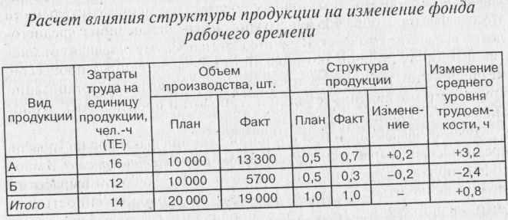

Расчет производится следующим способом: 

В связи с увеличением удельного веса более трудоемкого изде­лия А общая сумма трудовых затрат возросла на 15 200 чел.-ч. Но как видно из табл. 1.4, за счет изменения структуры производства увели­чился и выпуск продукции в стоимостном выражении на 7600 тыс. руб. Чтобы определить, насколько из-за структурного фактора изме­нился уровень среднечасовой выработки, необходимо сделать следу­ющий расчет: 

Аналогичным образом рассчитывают влияние и других факторо! с последующим обобщением результатов анализа.

Для того чтобы узнать, как за счет этих факторов ***изменилась сред негодовая выработка рабочих****,* необходимо полученные приросты среднечасовой выработки умножить на фактическое количество отработанных человеко-часов одним рабочим: 

Для определения ***влияния их на среднегодовую выработку работника***нужно полученные приросты среднегодовой выработки рабочих умножить на фактический удельный вес рабочих в общей численности ППП: 

Чтобы рассчитать влияние этих факторов ***на изменение объема вь пуска продукции****,* прирост среднегодовой выработки работника за счет i-го фактора следует умножить на фактическую среднесписочную численность ППП: 

или изменение среднечасовой выработки за счет i-го фактора умножить на фактическую величину продолжительности рабочего-дня, количества отработанных дней одним рабочим за год, удельного веса рабочих в общей численности работников и среднесписочной численности работников предприятия: 

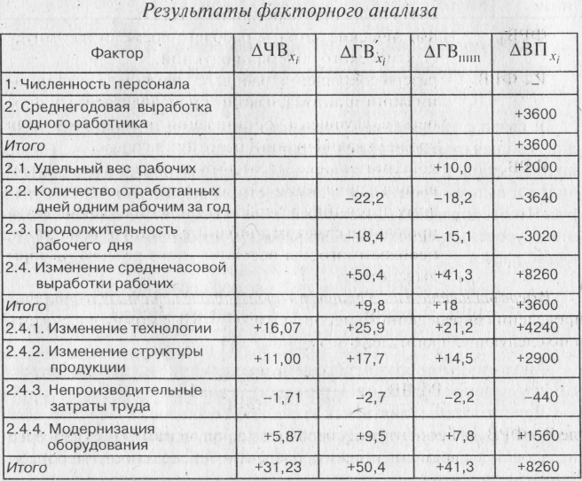

Из табл. 2.9 видно, какие факторы оказали положительное, а ка­кие отрицательное влияние на изменение показателей производитель­ности труда и выпуск продукции. На анализируемом предприятии большие неиспользованные возможности роста уровня данных по­казателей связаны с целодневными, внутрисменными и непроизво­дительными потерями рабочего времени, что нужно учитывать при планировании и организации производства в будущем.

В заключение анализа необходимо *разработать конкретные ме­роприятия* по обеспечению роста производительности труда и определить резервы повышения среднечасовой, среднедневной и средне­годовой выработки рабочих.

***Резервы увеличения среднечасовой выработки***определяются следу­ющим образом: , где РТЧВ - резерв увеличения среднечасовой выработки; ЧВВ и ЧВф - соответственно возможный и фактический уровень среднечасовой выработки; PТВП - резерв увеличения объема выпуска продукции за счет внедрения мероприятий НТП; ФРВф - фактические затраты рабочего времени на выпуск фактического объема продукции; РtФРВ — резерв сокращения рабочего времени за счет меха­низации и автоматизации производственных про­цессов, улучшения организации труда, повышения уровня квалификации работников и др.; ФРВд — дополнительные затраты труда, связанные с ростом выпуска продукции, которые определяются по каж­дому источнику резервов увеличения производства продукции с учетом дополнительного объема работ, необходимого для освоения этого резерва, и норм выработки.

***Резерв относительного прироста производительности труда*** за счет проведения определенного мероприятия (РТЧВД..) можно рассчитать и по следующей формуле: , где РtФРВХi. - процент относительного сокращения фонда рабочего времени за счет проведения определенного меропри­ятия.

Умножив резерв роста среднечасовой выработки на плановую продолжительность рабочего дня, получим ***резерв роста среднеднев­ной выработки****.* Если же этот резерв умножим на планируемый фонд рабочего времени одного рабочего, то узнаем ***резерв роста среднего­довой выработки рабочих****.*

**Для определения *резерва увеличения выпуска продук****ции* необхо­димо выявленный резерв роста среднечасовой выработки умножить на планируемый фонд рабочего времени всех рабочих: РТВП = РТЧВ* ФРВВ

**22.Анализ использования средств на оплату труда.**

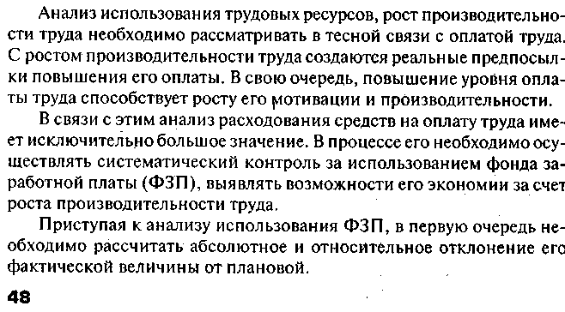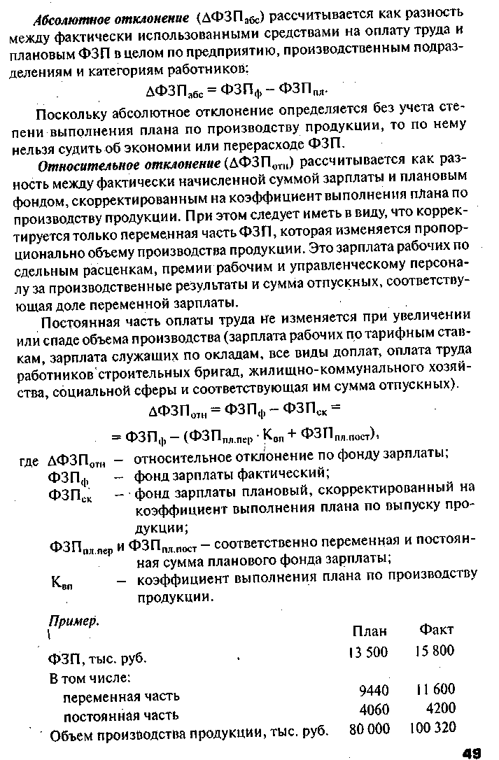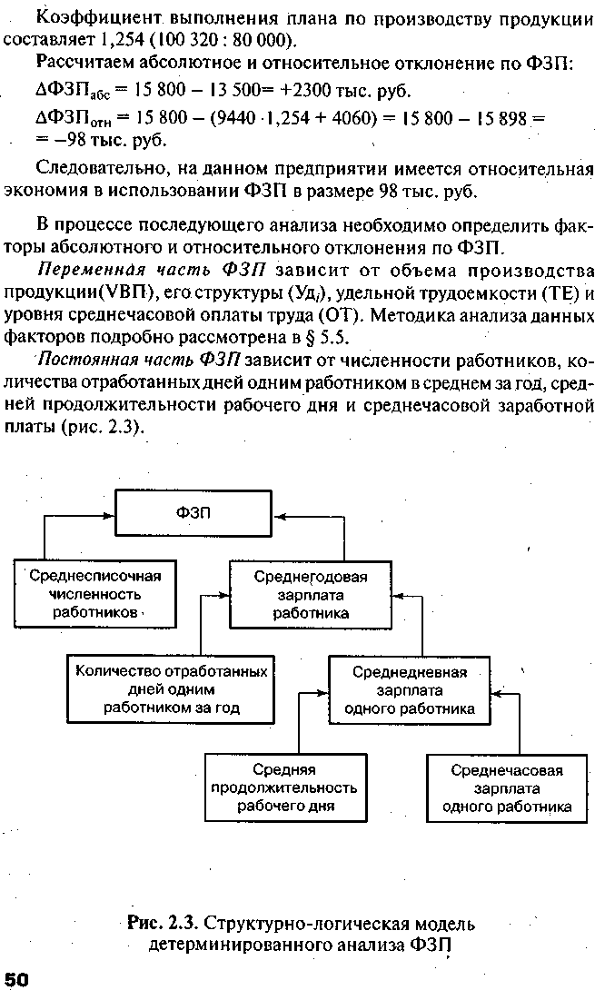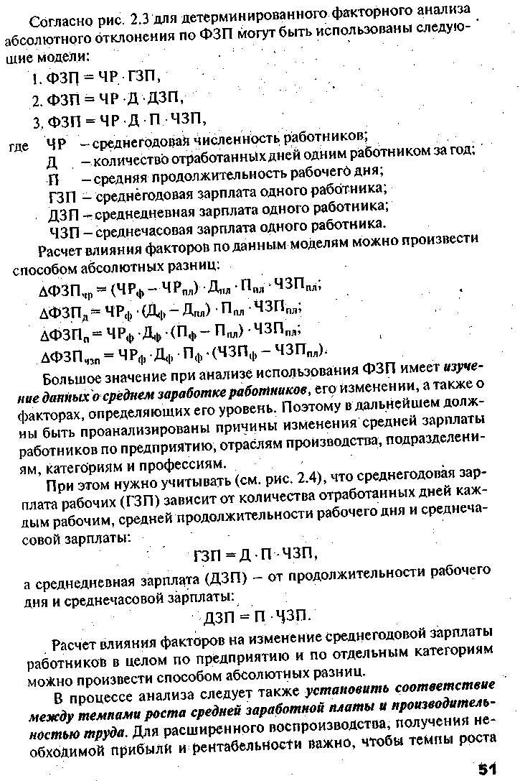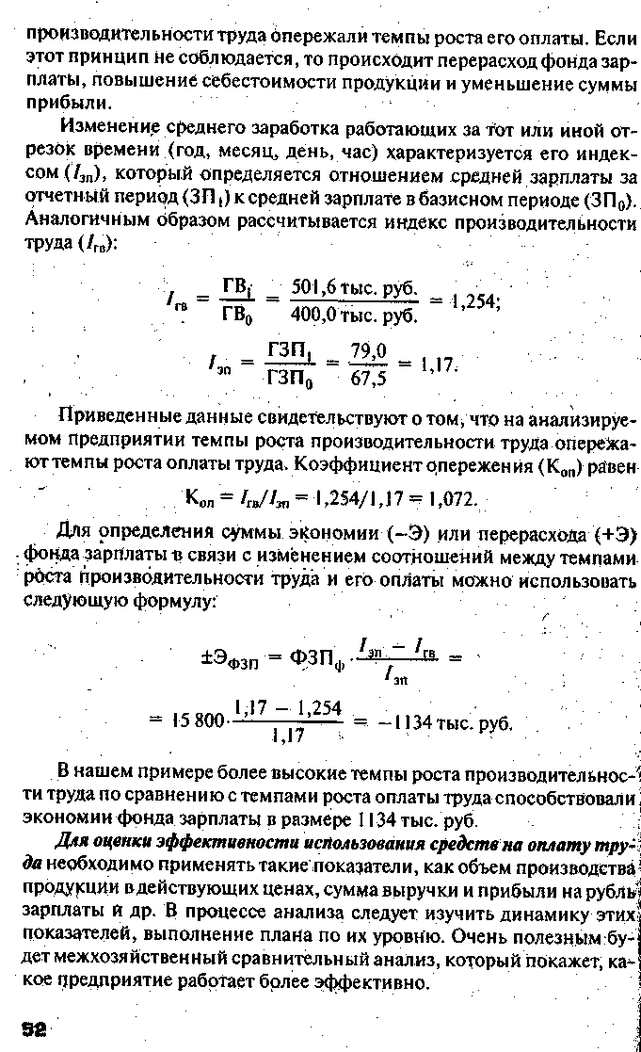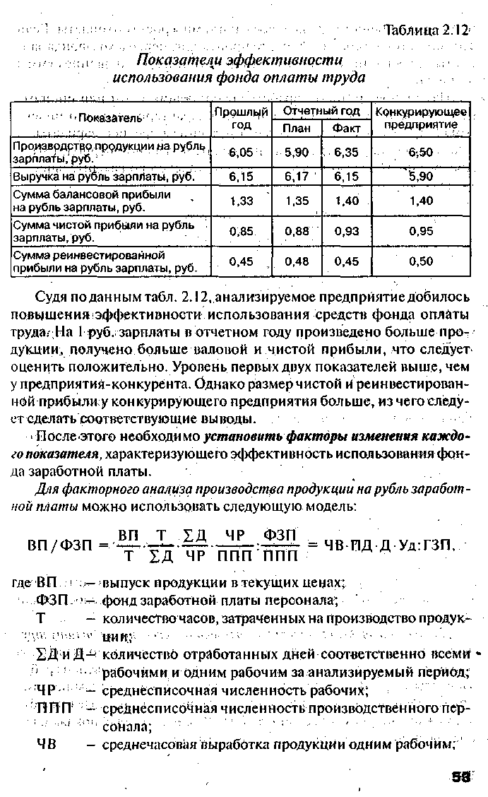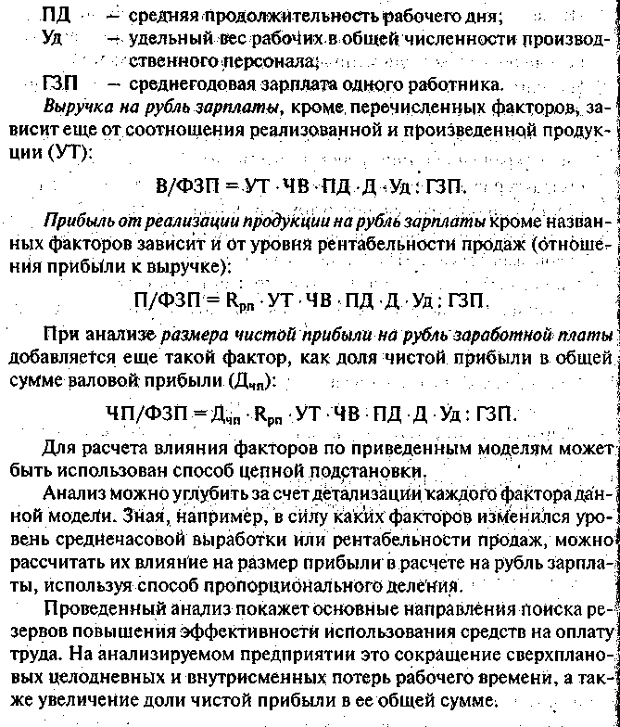

**23.Анализ использования рабочего времени.**

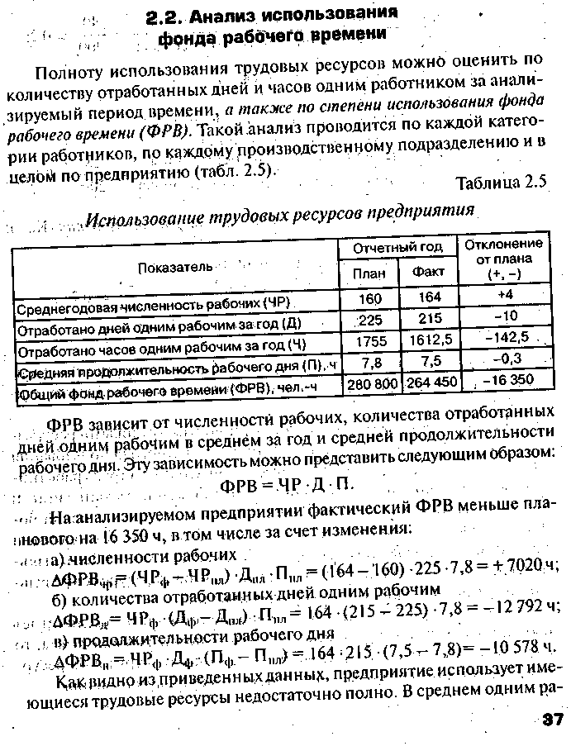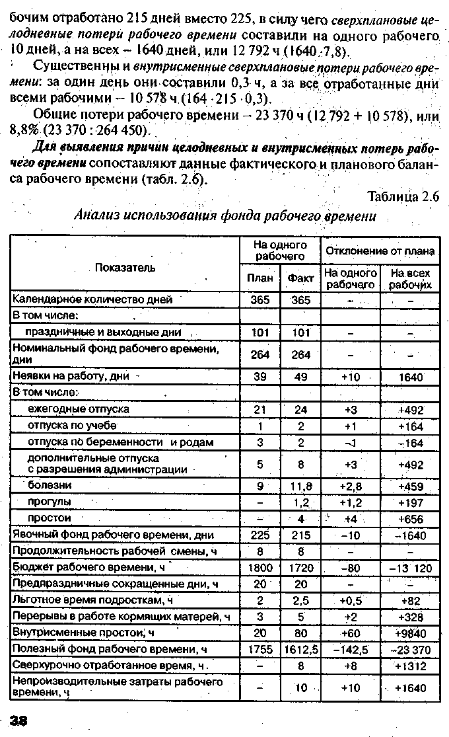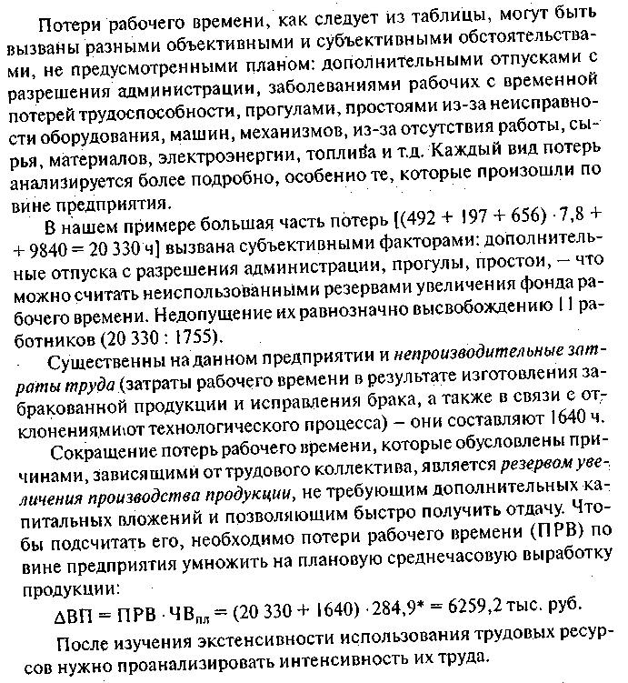

**24.Анализ эффективности использования трудовых ресурсов предприятия.**

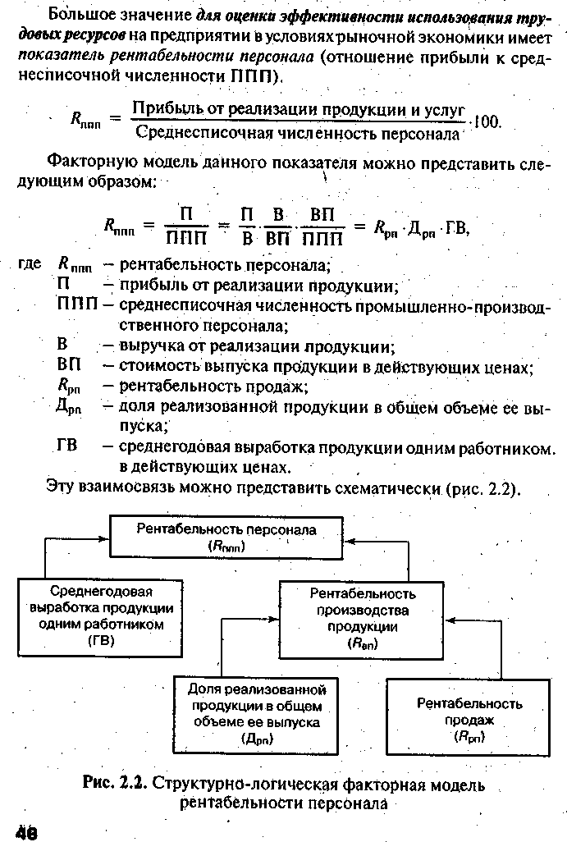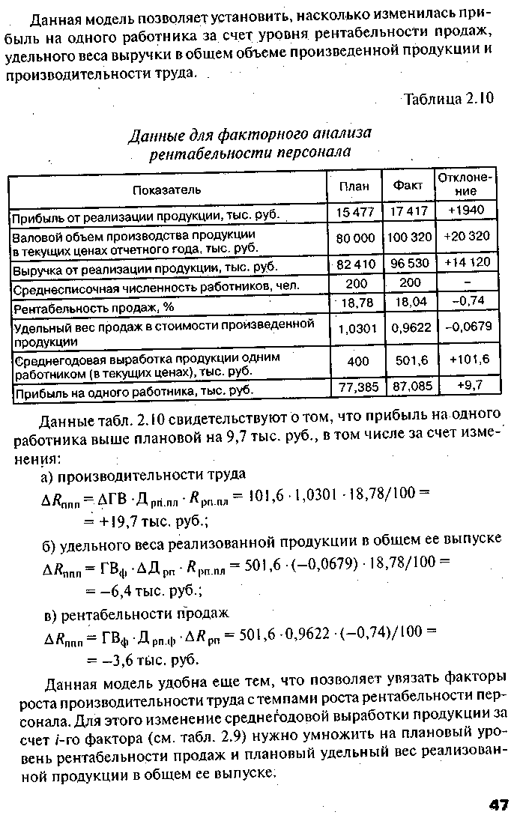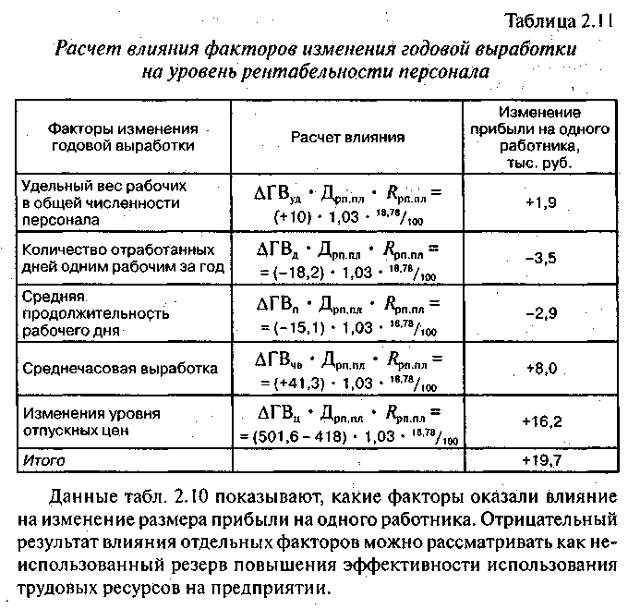

**25.Анализ обеспеченности предприятия материальными ресурсами. Анализ выполнения плана материально-технического снабжения.**

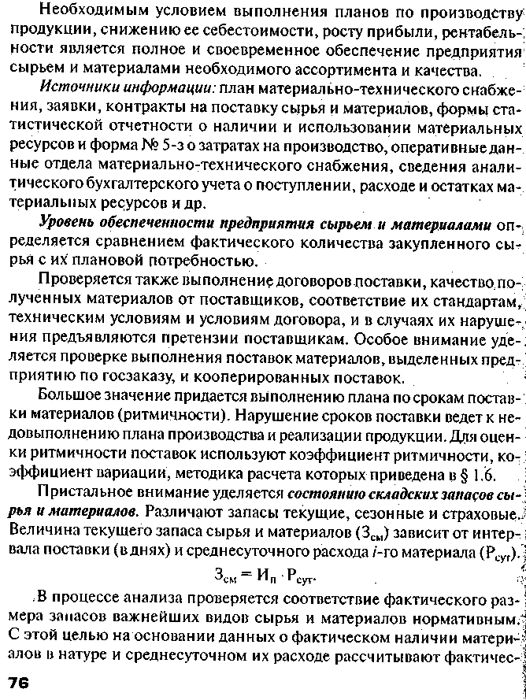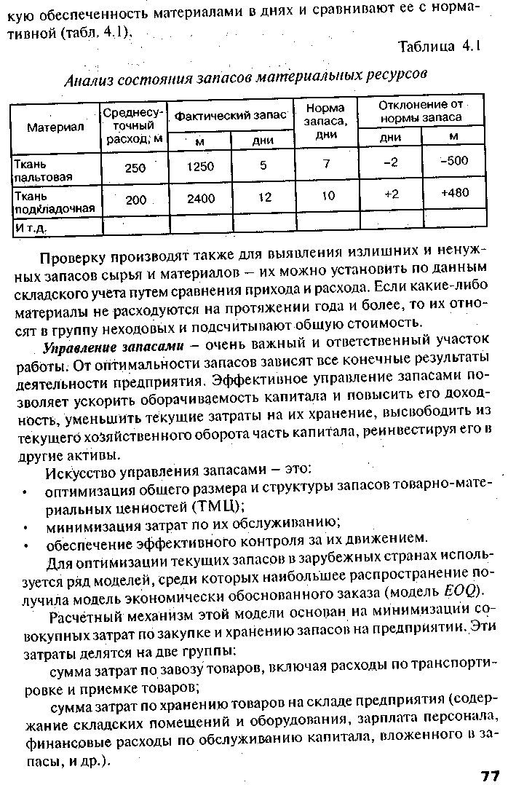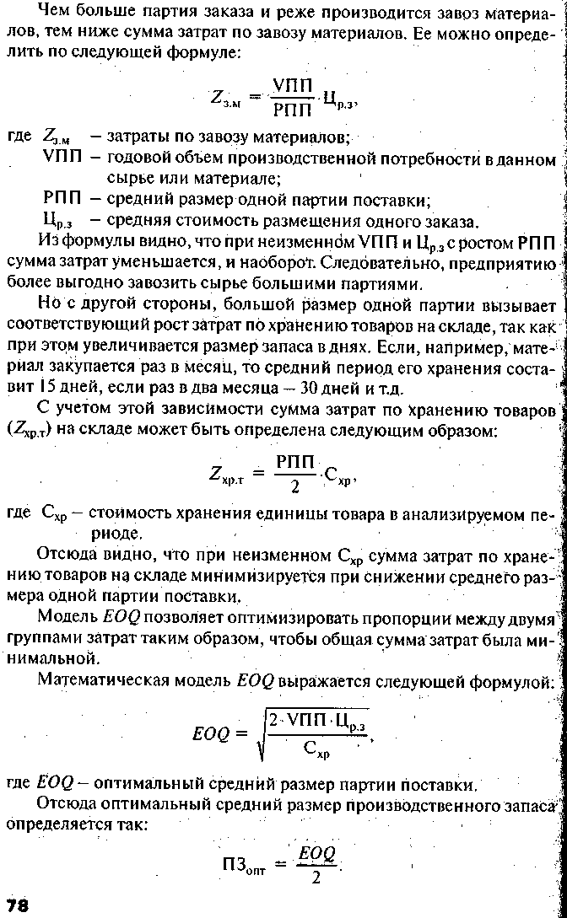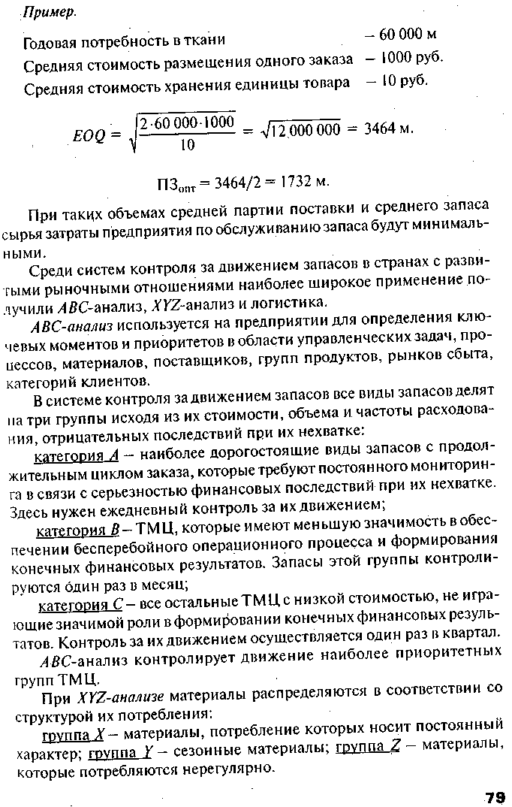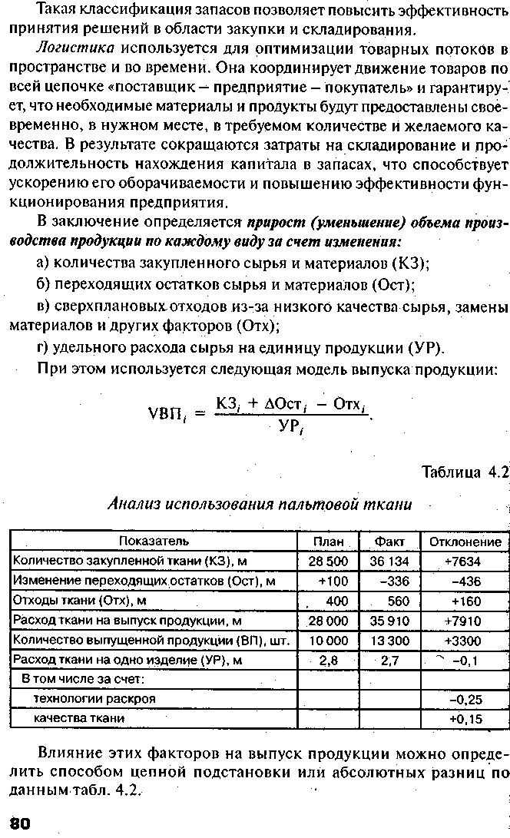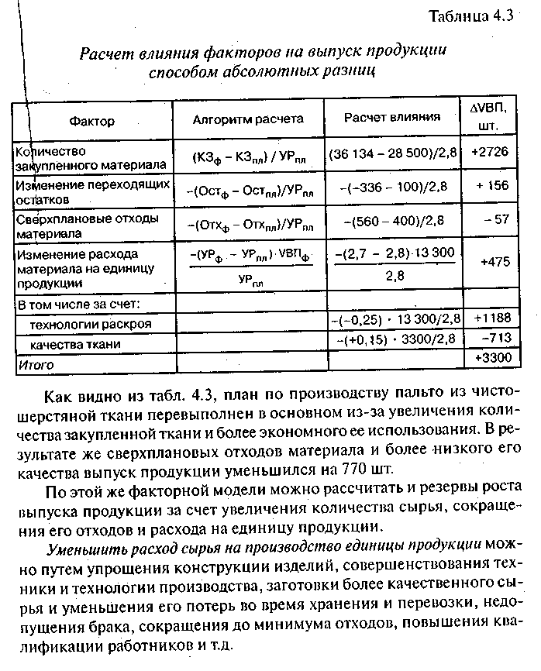

**26.Анализ эффективности использования материальных ресурсов**

Для характеристики эффективности использования материаль­ных ресурсов применяется система обобщающих и частных показа­телей.

*Обобщающие показатели —* это прибыль на рубль материальных затрат, материалоотдача, материалоемкость, коэффициент соотношений темпов роста объема производства и материальных затрат, удельный вес материальных затрат в себестоимости продукции, коэффициент материальных затрат.

*Прибыль на рубль материальных затрат —* наиболее обобщающий показатель эффективности использования материальных ресурсов; 1 определяется делением суммы полученной прибыли от основной деятельности на сумму материальных затрат.

*Материалоотдача* определяется делением стоимости проияведенной продукции на сумму материальных затрат. Этот показатель 1 характеризует отдачу материалов, т.е. количество произведенной продукции с каждого рубля потребленных материальных ресурсов (сырья, материалов, топлива, энергии и т.д.).

*Материалоемкость продукции,* т.е. отношение суммы материальных затрат к стоимости произведенной продукции, показывает, сколько материальных затрат необходимо произвести или фактически приходится на производство единицы продукции.

*Коэффициент соотношения темпов роста объема производства и* 1 *материальных затрат* определяется отношением индекса валового 1 производства продукции к индексу материальных затрат; он характеризует в относительном выражении динамику материалоотдачи и одновременно раскрывает факторы ее роста.

*Удельный вес материальных затрат в себестоимости продукции* исчисляется отношением суммы материальных затрат к полной себестоимости произведенной продукции; динамика этого показателя Л характеризует изменение материалоемкости продукции.

*Коэффициент материальных затрат* представляет собой отношение фактической суммы материальных затрат к плановой, пересчитайной на фактический объем выпущенной продукции. Он показывает, насколько экономно используются материалы в процессе производства, нет ли их перерасхода по сравнению с установленными • нормами. Если коэффициент больше 1, то это свидетельствует о перерасходе материальных ресурсов на производство продукции, и наоборот, если меньше 1, то материальные ресурсы использовались более экономно.

*Частные показатели* применяются для характеристики эффективности использования отдельных видов материальных ресурсом! (сырьеемкость, металлоемкость, топливоемкость, энергоемкость и др.), а также для характеристики уровня материалоемкости отдельных изделий. Удельная материалоемкость может быть исчислена как в стоимостном (отношение стоимости всех потребленных материалов наединицу продукции к ее оптовой цене), так и в натуральном или услов но-натуральном выражении (отношение количества или массы из­расходованных материальных ресурсов на производство 1-го вида продукции к количеству выпущенной продукции этого вида).

В процессе анализа фактически и уровень показателей эффективности использования материалов сравнивают с плановым, изучают их динамику и причины изменения (рис. 4.1), а также влияние на объем производства продукции.

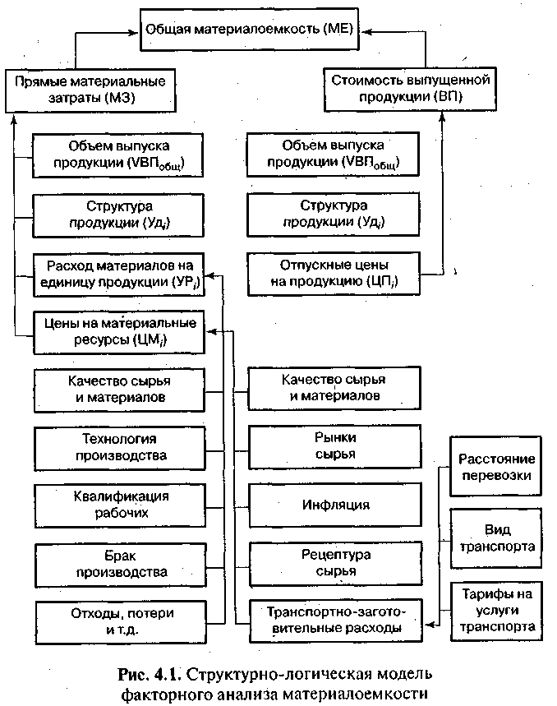

*Общая материалоемкость* зависит от объема выпуска продукции и суммы материальных затрат на ее производство. Объем же выпуска продукции в стоимостном выражении (ВП) может измениться за счет количества произведенной продукции (VBFI), ее структуры (Уд,) и урвня отпускных цен (ЦП). Сумма материальных затрат (МЗ) также зависит от объема произведенной продукции, ее структуры, расхода ма­териалов на единицу продукции (УР), стоимости материалов (ЦМ). В итоге *общая материалоемкость зависит от объема произведенной цродукции, ее структуры, норм расхода материалов на единицу продукции, цен на материальные ресурсы, отпускных цен на продукцию и удельного веса прямых материальных затрат в общей их сумме.*

Факторную модель материалоемкости можно представить следу­ющим образом:



Влияние данных факторов на материалоемкость можно опреде­лить способом цепной подстановки, используя данные табл. 4.4.

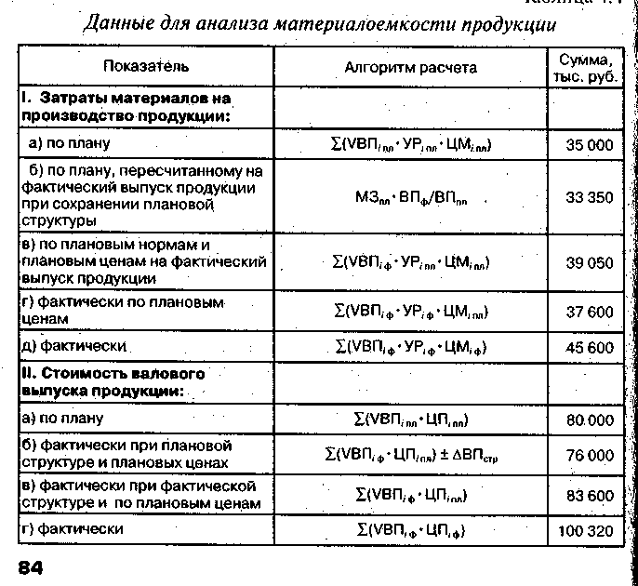

На основании приведенных данных о материальных затратах и стоимости товарной продукции рассчитаем показатели материалоем­кости продукции, которые необходимы для определения влияния факторов на изменение ее уровня (табл. 4.5).

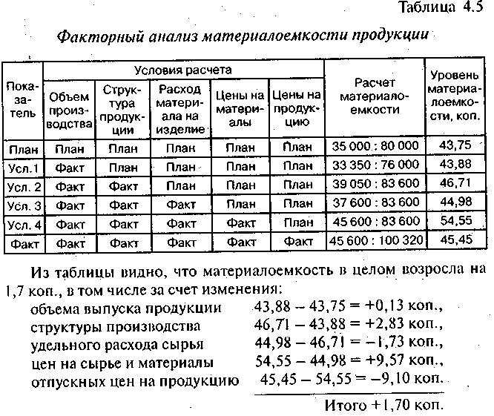

Таким образом, можно сделать вывод о том, что на предприятии в отчетном году увеличился удельный вес продукции с более высо­ким уровнем материалоемкости. Достигнута некоторая экономия материалов по сравнению с утвержденными нормами, в результате чего материалоемкость снизилась на 1,73 коп., или на 3,95%. Наибо­лее существенное влияние на повышение материалоемкости продук­ции оказал рост цен на сырье и материалы в связи с инфляцией. За счет этого фактора уровень материалоемкости повысился на 9,57 коп., или 21,8%. Причем темпы роста цен на материальные ресурсы пре­восходили темпы роста цен на продукцию предприятия. В связи с ростом отпускных цен материалоемкость снизилась, но не в такой степени, в которой она возросла за счет предыдущего фактора.

Затем необходимо проанализировать *показатели частной мате­риалоемкости (сырьеемкость, топливоемкость, энергоемкость)* как составные части общей материалоемкости (табл. 4.6).

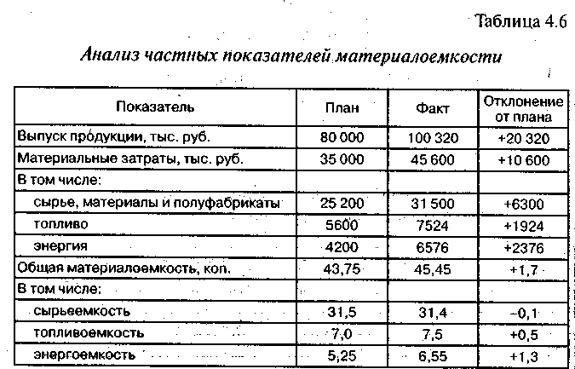

Следует изучить также *материалоемкость отдельных видов про­дукции и причины изменения ее уровня:* изменение удельного расхода материалов, их стоимости и отпускных цен на продукцию. Рассчита­ем их влияние на материалоемкость (ME) изделия А способом цеп­ной подстановки:

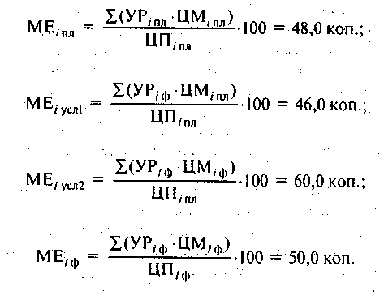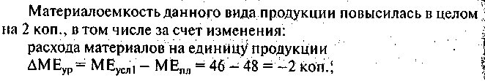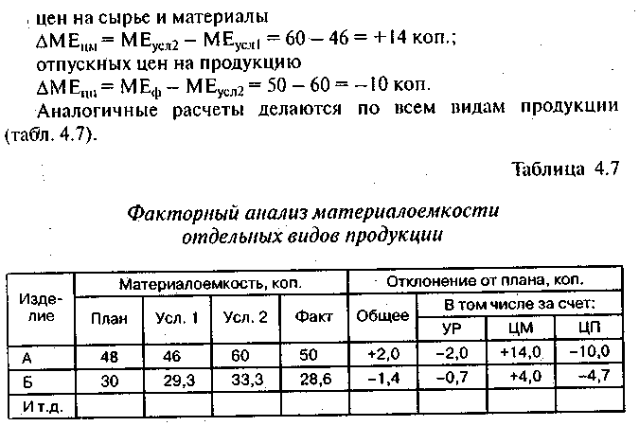

Данные табл. 4.7 показывают, что более высокий уровень мате­риалоемкости имеет изделие А и он выше планового на 2 коп. из-за использования более дорогих видов материалов.

Последующий анализ должен быть направлен на *изучение причин изменения расхода материальных ресурсов на единицу продукции и цен па сырье и материалы.*

*Количество расходованных материальных ресурсов на единицу про­дукции* может измениться за счет качества материалов, замены одно­го вида другим, техники и технологии производства, организации материально-технического снабжения и производства, квалифика­ции работников, изменения норм расхода, отходов и потерь и т.д. Эти причины устанавливаются по актам о внедрении мероприятий, изве­щениям об изменении нормативов затрат от внедрения мероприятий

и др.

*Стоимость сырья и материалов* зависит также от их качества, внутригрупповой структуры, рынков сырья, роста цен на них в связи с инфляцией, транспортно-заготовительных расходов и др.

Зная факторы изменения расхода материальных ресурсов на еди­ницу продукции и их стоимости, влияние их на уровень материало­емкости можно определить следующим образом:

АМЕ,. = АМЗХ./ВППЛ,

где ДМЕд.., ДМЗХ. — абсолютный прирост соответственно материало­емкости и материальных затрат за счет /-го фактора.

Если какой-либо фактор воздействует одновременно на сумму! материальных затрат и объем производства продукции, то расчет про-1 изводится по формуле: 1



Например, за счет использования более качественной ткани для пошива пальто сумма материальных затрат возросла на 5300 тыс. руб., а стоимость произведенной продукции - на 4700 тыс. руб. Материа­лоемкость из-за этого повысилась на



Как уже говорилось, одним из показателей эффективности ис­пользования материальных ресурсов является *прибыль на рубль ма­териальных затрат.* Ее повышение положительно характеризует ра­боту предприятия. В процессе анализа необходимо изучить динами­ку данного показателя, выполнение плана по его уровню, провестц межхозяйственные сравнения и установить факторы изменения erdi величины. Для этого можно использовать следующую факторную модель: j

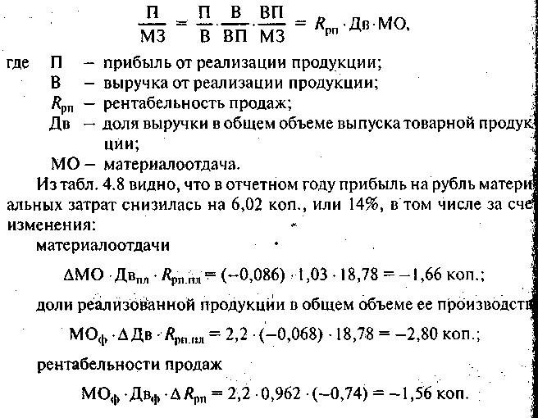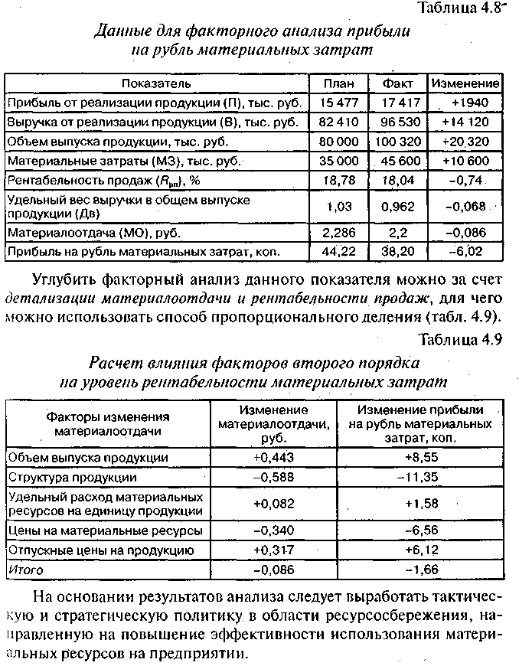

**27.Анализ издержек производства и реализации продукции. Основные направления совершенствования анализа себестоимости продукции в условиях рынка.**

**28.Показатели себестоимости продукции и их анализ.**

**29.Общая оценка себестоимости продукции.**

Себестоимость продукции - важнейший показатель экономичес­кой эффективности ее производства, отражающий все стороны хо­зяйственной деятельности и аккумулирующий результаты использо­вания всех производственных ресурсов. От его уровня зависят фи­нансовые результаты деятельности предприятий, темпы расширен­ного воспроизводства, финансовое состояние субъектов хозяйство­вания.

Анализ себестоимости продукции, работ и услуг позволяет выяс­нить тенденции изменения данного показателя, выполнение плана по его уровню, влияние факторов на его прирост, резервы, а также дать оценку работы предприятия по использованию возможностей снижения себестоимости продукции.

***Источники информации****:* данные статистической отчетности «От­чет о затратах на производство и реализацию продукции (работ, ус­луг) предприятия (организации)», плановые и отчетные калькуляции себестоимости продукции, данные синтетического и аналитическо­го учета затрат по основным и вспомогательным производствам и т.д.

Объекты анализа себестоимости продукции:

• полная себестоимость продукции в целом и по элементам за­трат;

• уровень затрат на рубль выпущенной продукции;

• себестоимость отдельных изделий; отдельные статьи затрат.

Анализ себестоимости продукции обычно начинают с *изучения полной себестоимости продукции в целом и по основным элементам зат­рат (табл.* 5.1).

Общая сумма затрат на производство продукции может изменить­ся из-за:

' объема производства продукции; ' структуры продукции;

уровня переменных затрат на единицу продукции;

суммы постоянных расходов.

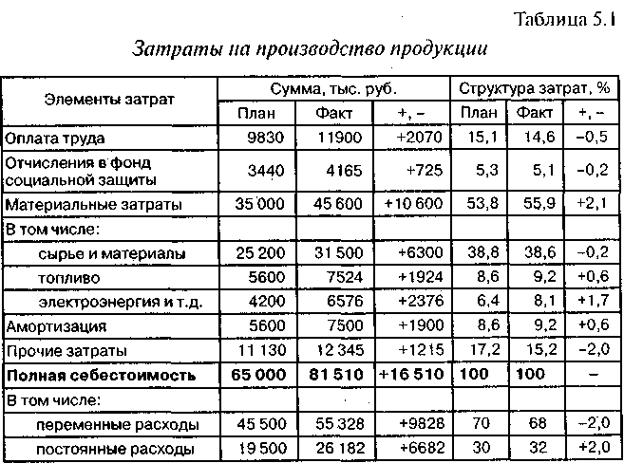

При изменении объема производства продукции возраста ют толь­ко *переменные расходы* (сдельная зарплата производственных рабочих, прямые материальные затраты, услуги), *постоянные расходы* (амор­тизация, арендная плата, повременная зарплата рабочих и админис­тративно-управленческого персонала) остаются неизменными в краткосрочном периоде (при условии сохранения прежней производственной мощности предприятия).

Зависимость общей суммы затрат от объема производства показана на рис. 5.1.

На оси абсцисс откладывается объем производства продукции, а на оси ординат — сумма постоянных и переменных затрат. Из рисунка видно, что с увеличением объема производства сумма переменных расходов возрастает, а при спаде производства, соответственно, уменьшается, постепенно приближаясь к линии постоянных затрат.

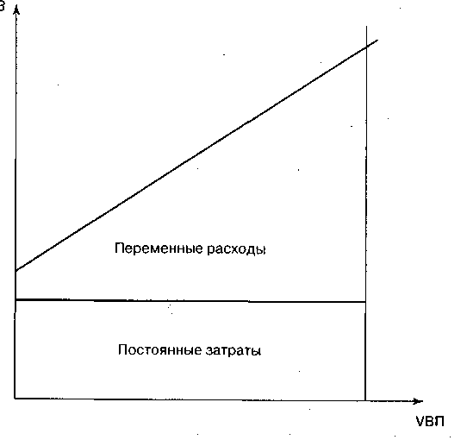

Линия затрат при наличии постоянных и переменных расходов представляет собой уравнение первой степени

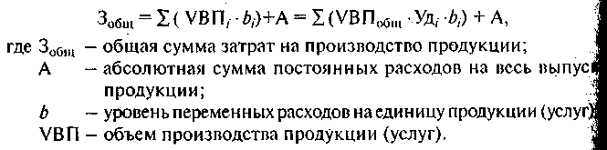

***Данные для факторного анализа общей суммы затрат с делением затрат на постоянные ч переменные*** приведены в табл. 5.2 и 5.3.

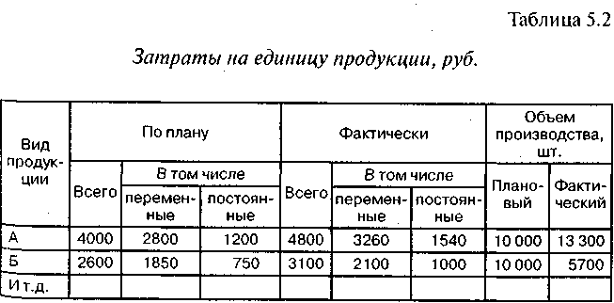

Из табл. 5.3 видно, что в связи с недовыполнением плана по призводству продукции на 5% (Кувп = 0,95) сумма затрат уменьшилае на 2325 тыс. руб. (63 675 - 66 000).

За счет изменения структуры продукции сумма затрат возрос на 3610 тыс. руб. (67 285 — 63 675). Это свидетельствует о том, что общем объеме производства увеличилась доля затратоемкой продукции.

Из-за повышения уровня удельных переменных затрат перерасм затрат на производство продукции составил 7543 тыс. руб. (74 82S -67285).

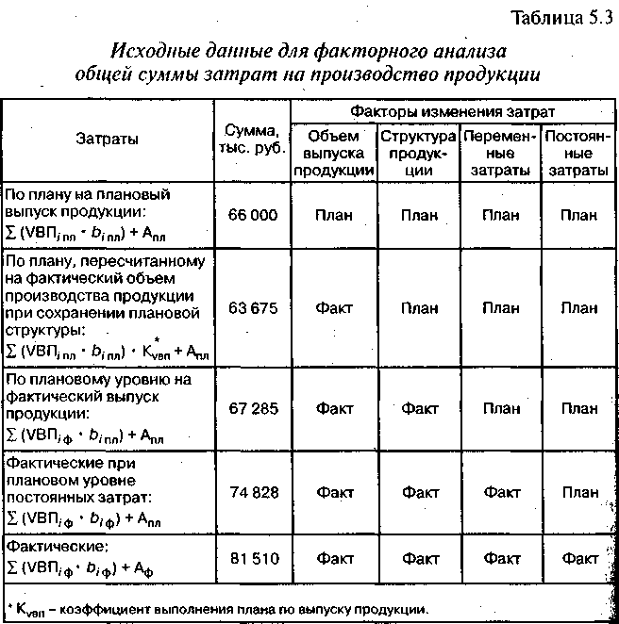

Постоянные расходы возросли по сравнению с планом | 6682 тыс. руб. (81 510 — 74 828), что также явилось одной из прич!| увеличения общей суммы затрат.

Таким образом, общая сумма затрат выше плановой на 15 510т руб. (.81 510 — 66 000), или +23,5%, в том числе за счет измене»

объема производства продукции и ее структуры возросла на 1285 тыс. руб. (67 285 - 66 000), а за счет роста себестоимости продукции - на 14 225 тыс. руб. (81 510 - 67 285), или на 21,5%.

В свою очередь, себестоимость продукции зависит *от уровня ресурсоемкости производства* (трудоемкости, материалоемкости, фондо­емкости, энергоемкости) и *изменения цен на потребленные ресурсы в связи с инфляцией.* В целях более объективной оценки деятельности пред­приятий и более полного выявления резервов при анализе себестои­мости продукции необходимо учитывать влияние внешнего инфляци­онного фактора. Для этого фактическое количество потребленных ре­сурсов на производство продукции нужно умножить на изменение сред­него уровня цены по каждому виду ресурсов и результаты сложить

ДЗц=Х(ДЦ,..Р,ф).

На анализируемом предприятии за счет данного фактора общая сумма затрат на производство продукции возросла на 16 810 тыс. руб. Следовательно, за счет снижения уровня ресурсоемкое™ продукции (трудоемкости, расхода материалов на единицу продукции) затраты снизились на:

ДЗр = ДЗобщ-ДЗц= 14225- 16 810 =-2585 тыс. руб.

В процессе анализа необходимо оценить также *изменения в струк­туре по элементам затрат.* Уменьшение доли заработной платы и увеличение доли амортизации свидетельствуют о повышении техни­ческого уровня предприятия, росте производительности труда. Удель­ный вес зарплаты сокращается и втом случае, если увеличивается доля комплектующих деталей, что свидетельствует о повышении уровня кооперации и специализации предприятия.

Как видно, из табл. 5.1, перерасход произошел по всем элемен­там, и особенно по материальным затратам. Увеличилась сумма как переменных, так и постоянных расходов. Изменилась несколько и структура затрат: увеличилась доля материальных затрат и амортиза­ции основных средств в связи с инфляцией, а доля зарплаты несколько уменьшилась.

**30.Факторный анализ затрат на 1 рубль продукции.**

**5.2. Анализ затрат на рубль произведенной продукции**

Затраты на рубль произведенной продукции - очень важный обобщающий показатель, характеризующий уровень себестоимости продукции в целом по предприятию. Во-первых, он универсален, поскольку может рассчитываться в любой отрасли производства, а во-вторых, наглядно показывает прямую связь между себестоимостью и прибылью. Исчисляется данный показатель отношением общей сум-

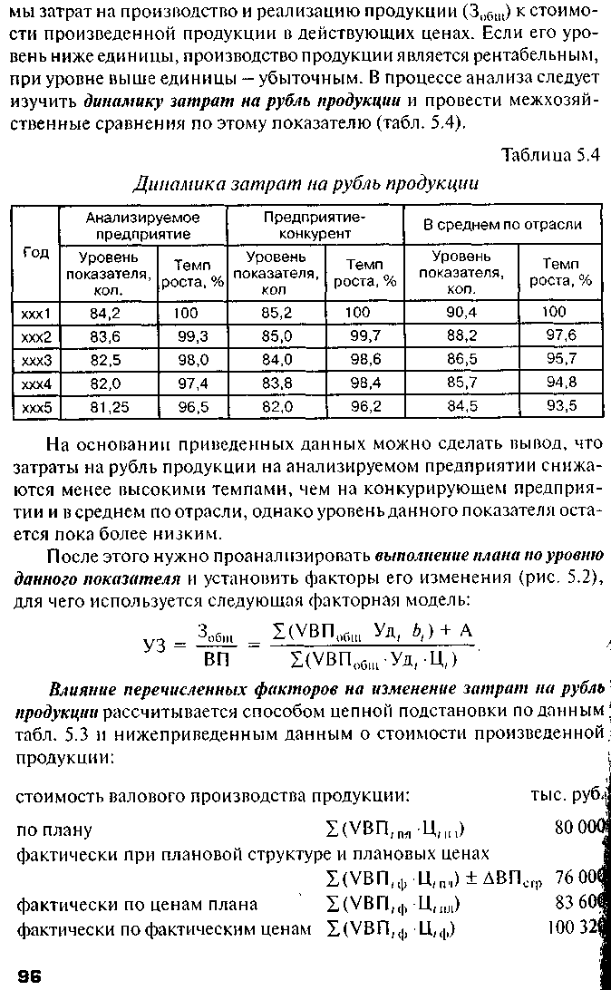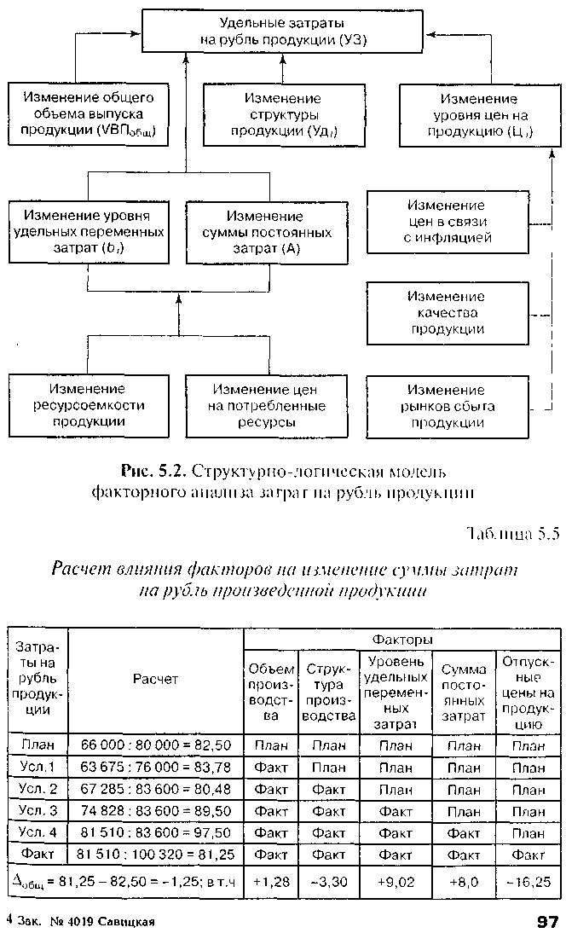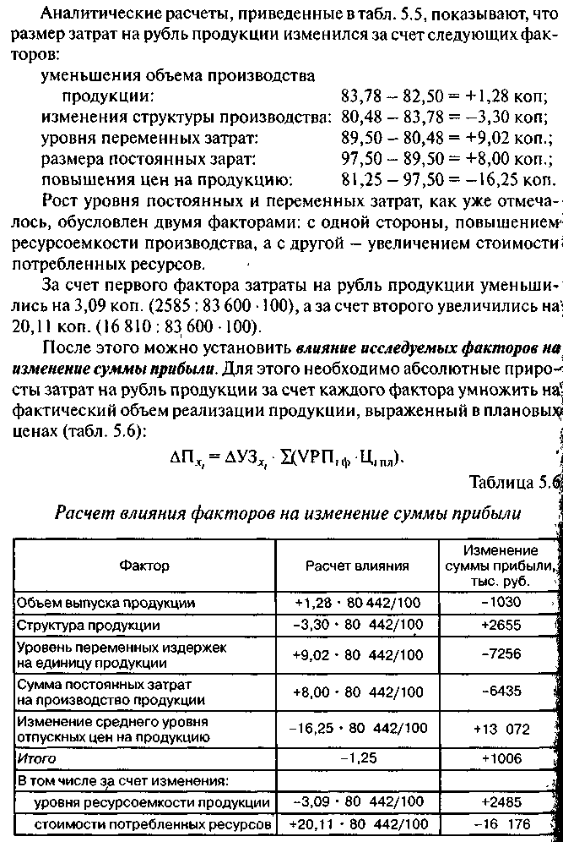

На основании приведенных данных можно сделать вывод, что сумма прибыли возросла в основном за счет роста цен на продукции предприятия, увеличения удельного веса более рентабельной продук­ции и более экономного использования ресурсов. Следует отметить также, что темпы роста цен на ресурсы опережают темпы роста цен на продукцию предприятия, что свидетельствует об отрицательном эффекте инфляции.

**31.Анализ затрат и основные направления детализации анализа.**

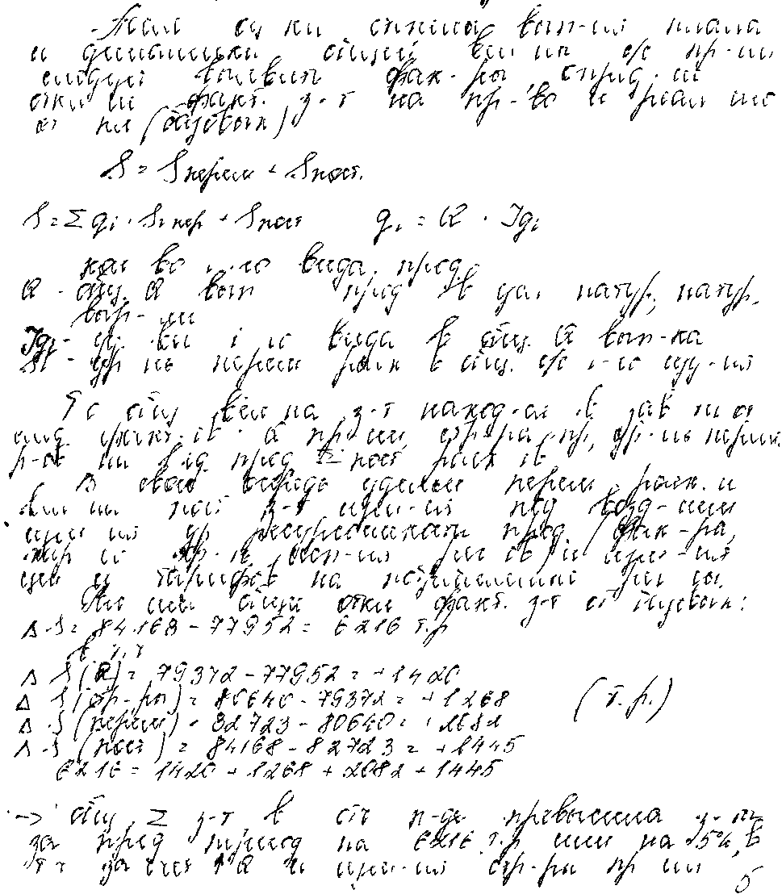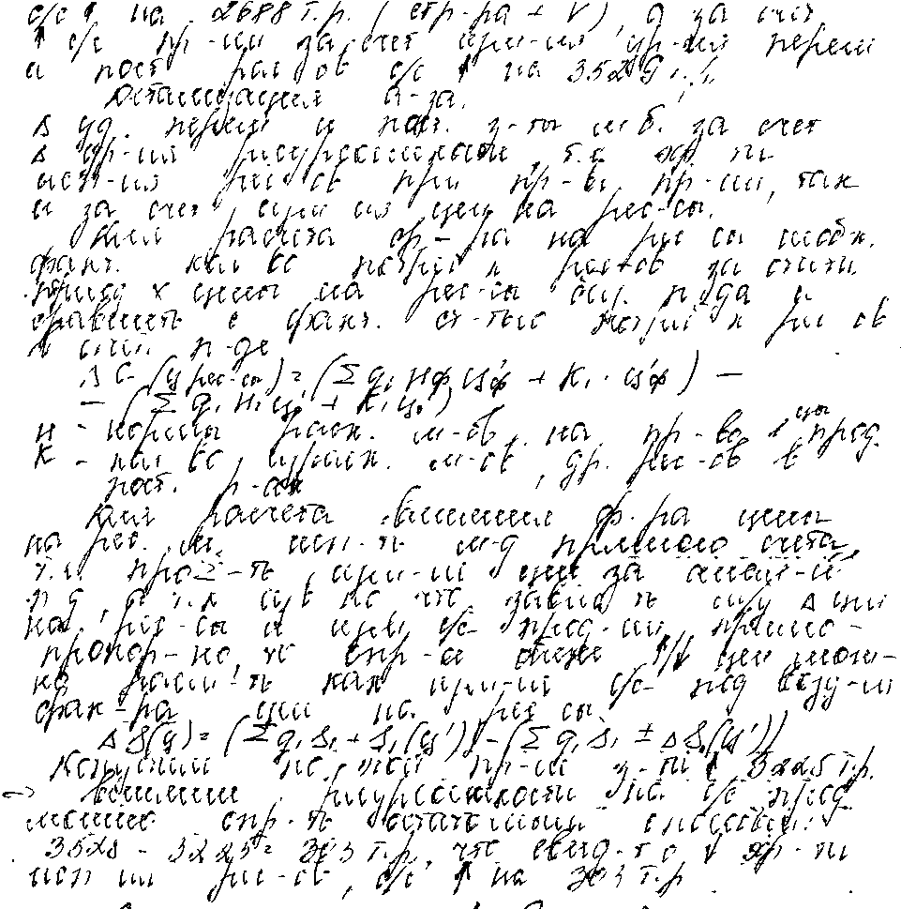

**32.Анализ прямых материальных затрат в себестоимости продукции.**

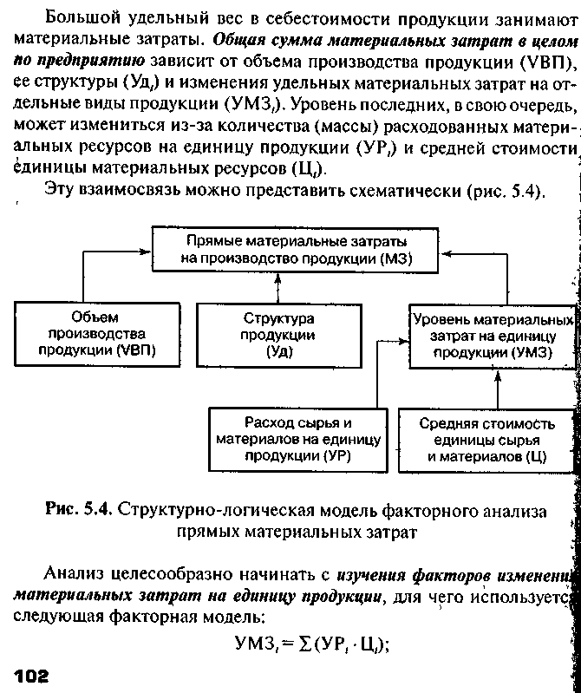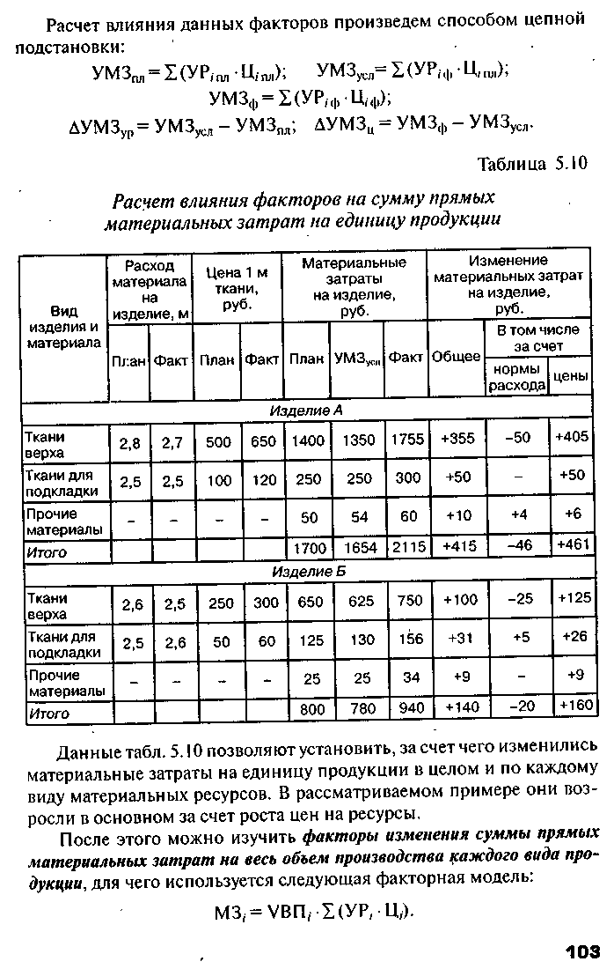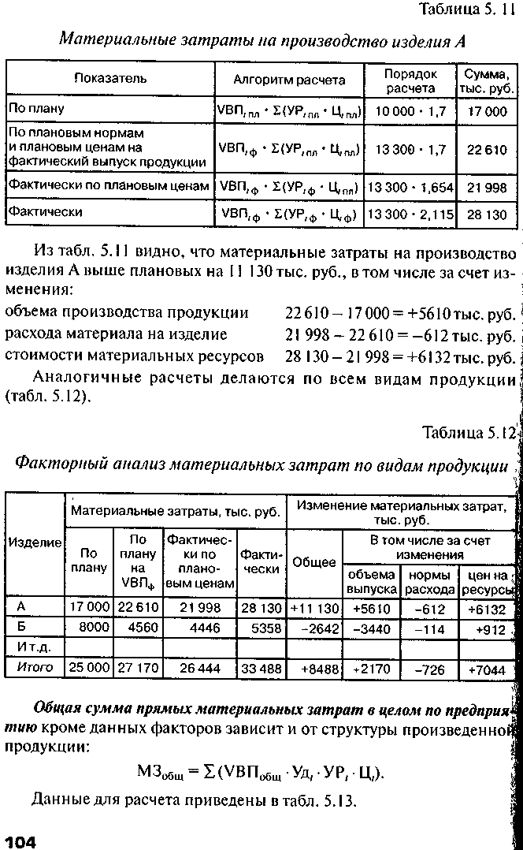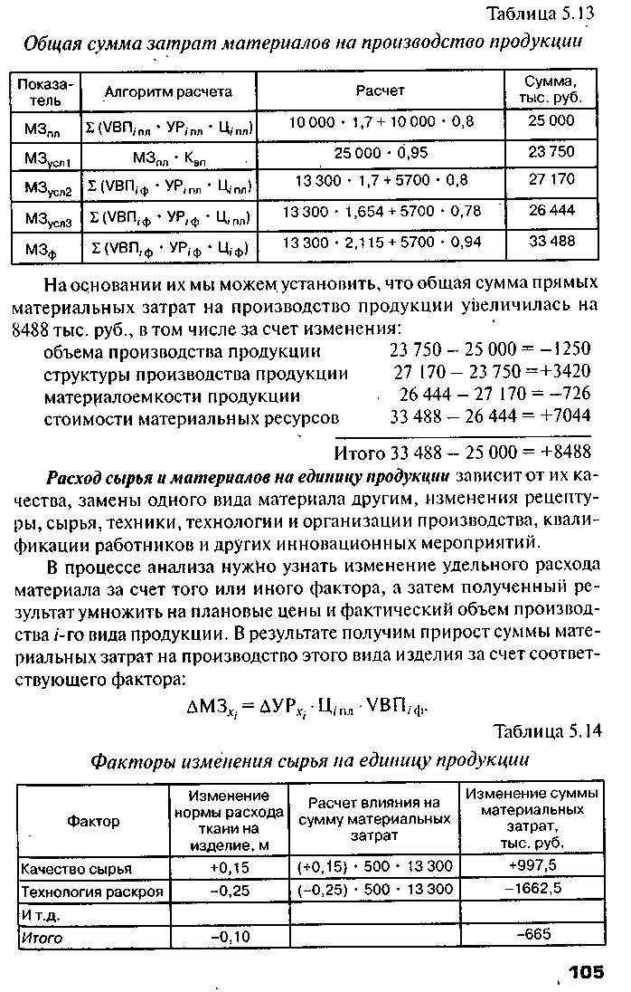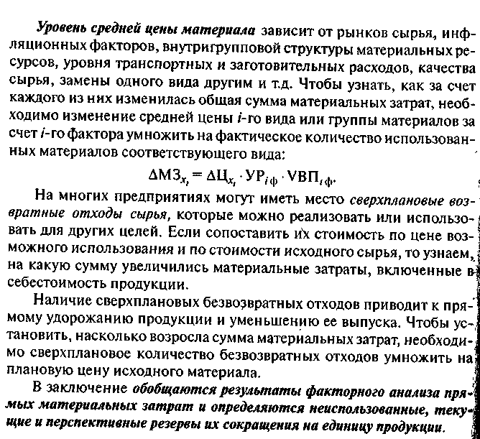

**33.Анализ прямых материальных затрат в себестоимости продукции.**

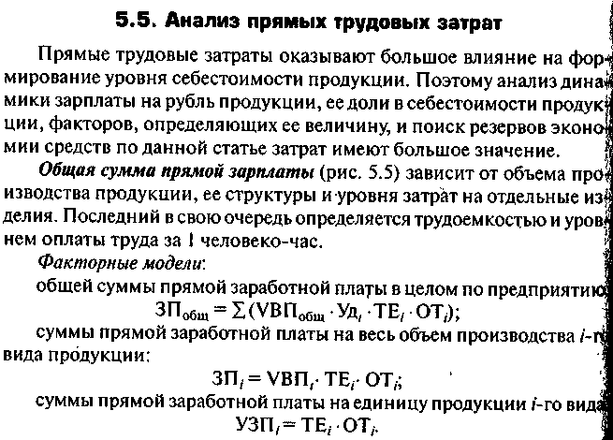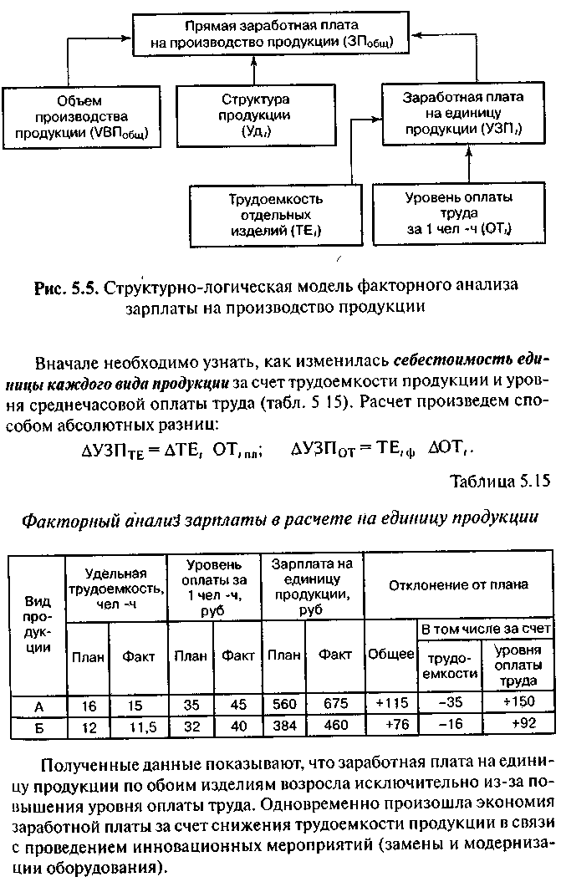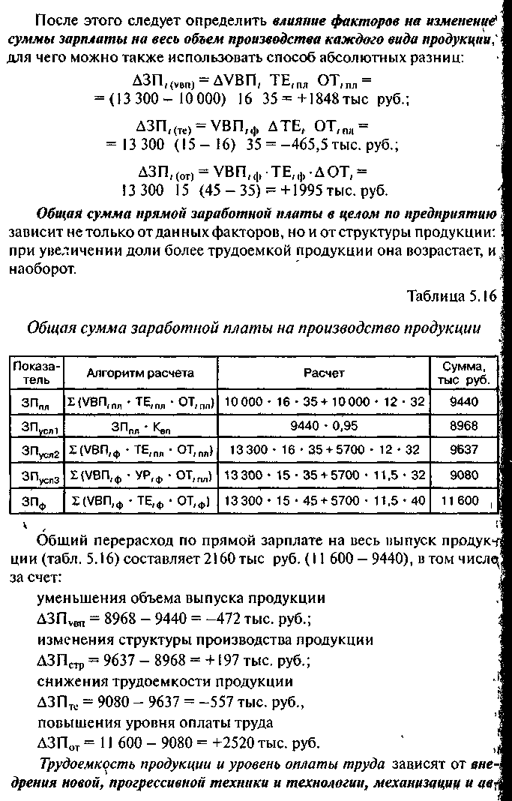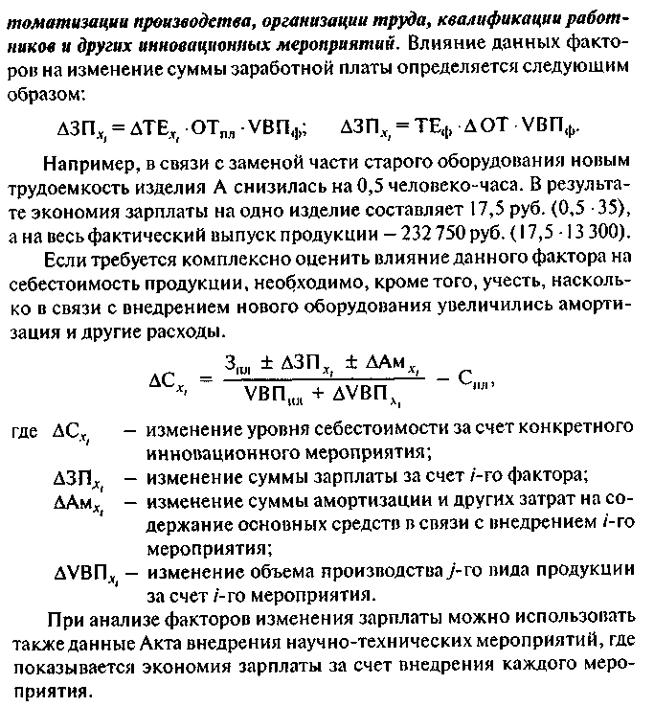

**34.Анализ комплексных расходов в себестоимости продукции.**

Косвенные затраты в себестоимости продукции представлены следующими комплексными статьями: расходы на содержание и эк­сплуатацию оборудования, общепроизводственные и общехозяй­ственные расходы, коммерческие расходы. Анализ этих расходов производится путем сравнения фактической их величины на рубль продукции в динамике за 5-10 лет, а также *с* плановым уровнем от­четного периода. Такое сопоставление показывает, как изменилась их доля в стоимости продукции в динамике и по сравнению с пла­ном и какая наблюдается тенденция - роста или снижения.

В процессе последующего анализа выясняют причины, вызвав­шие абсолютное и относительное изменение косвенных затрат. По

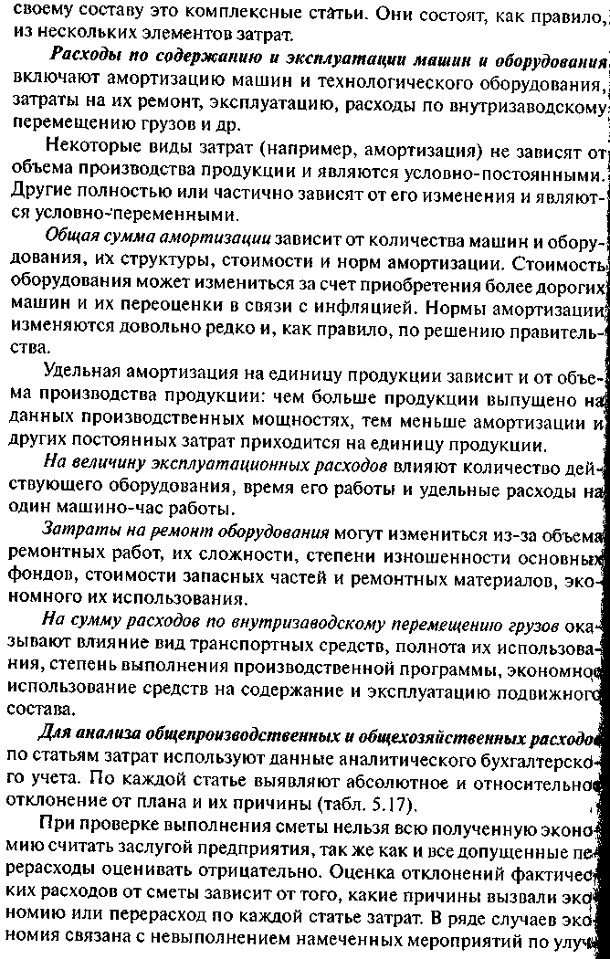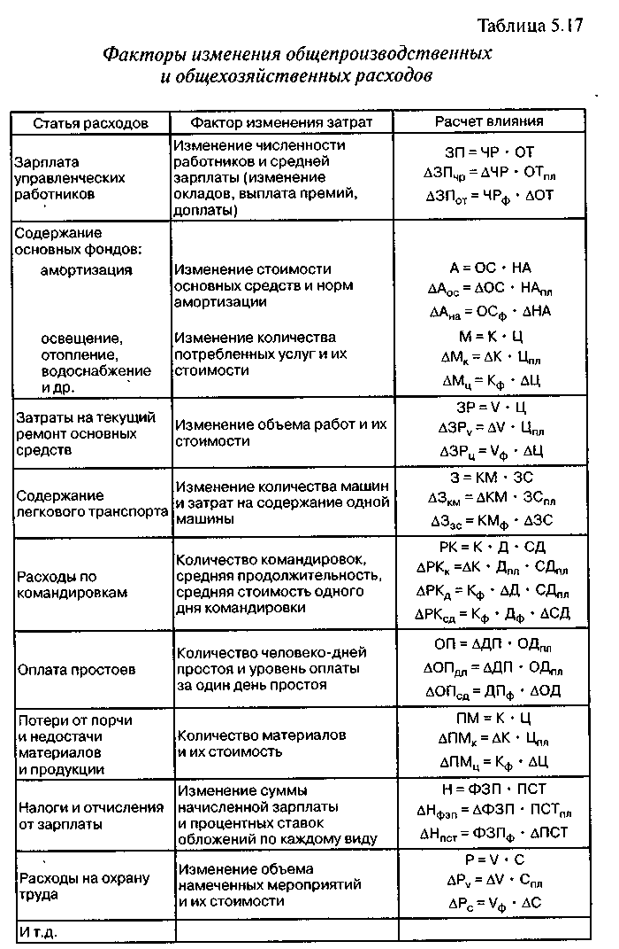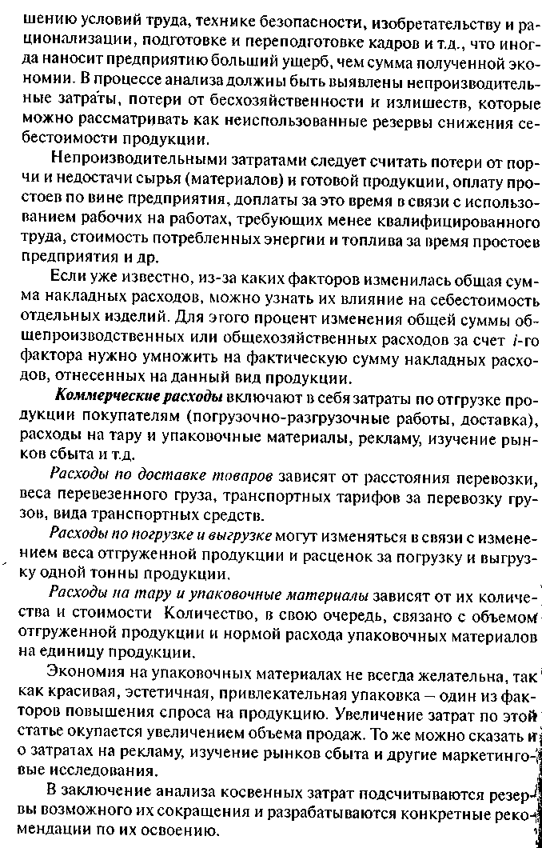

**35.Особенности методики анализа переменных и постоянных расходов.**

Очень важное значение в процессе управления з&1 имеет их деление на постоянные и переменные в завй! от объема деятельности организации.

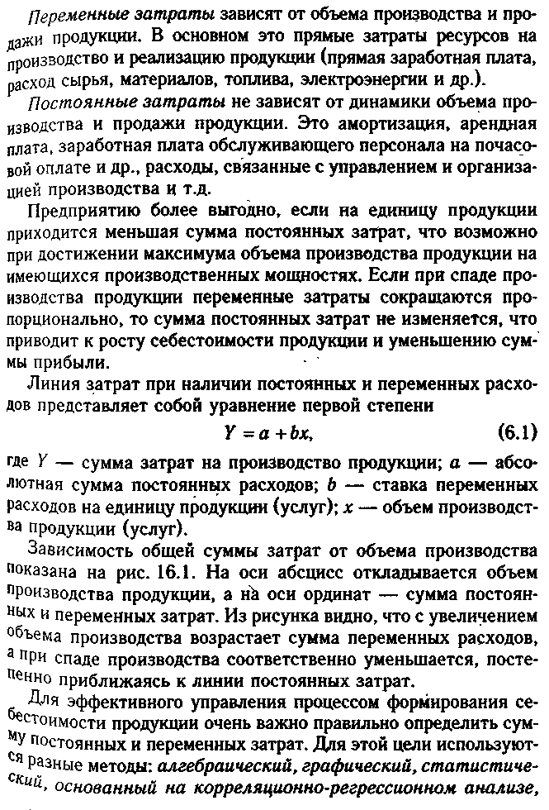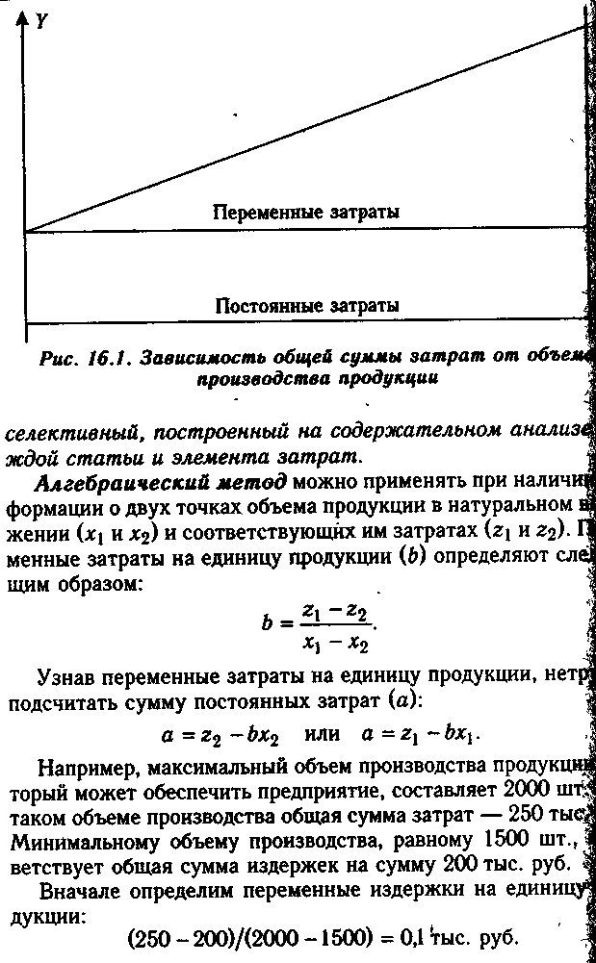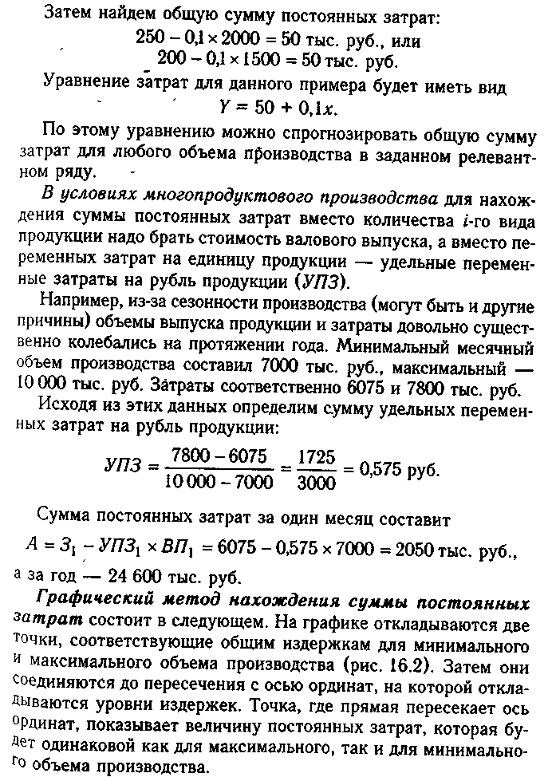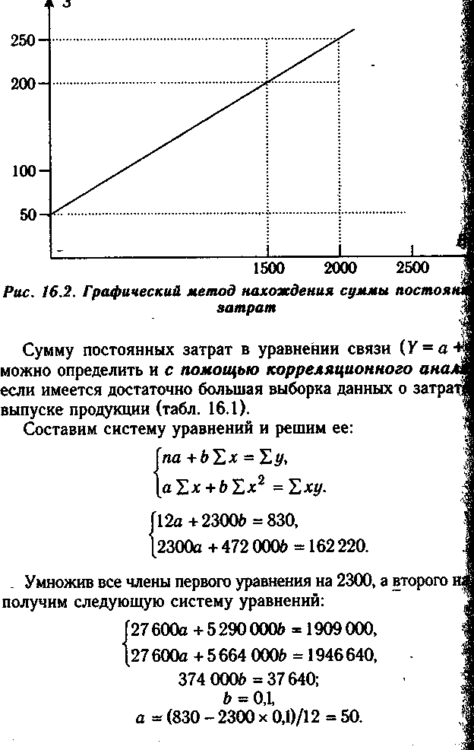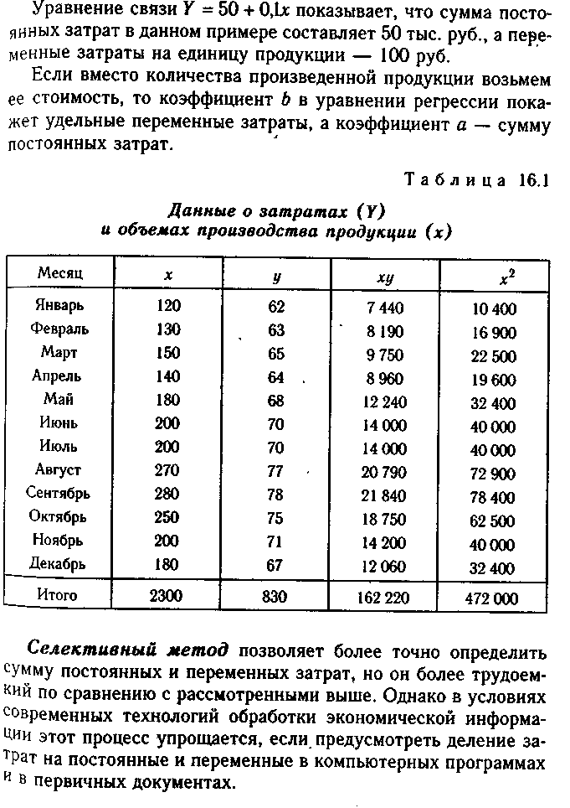

**36.Факторы и резервы снижения себестоимости продукции. Обобщение результатов анализа.**

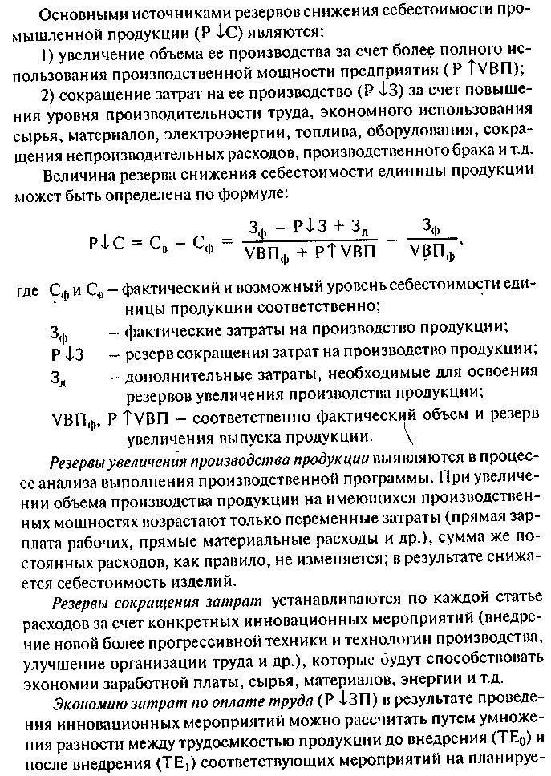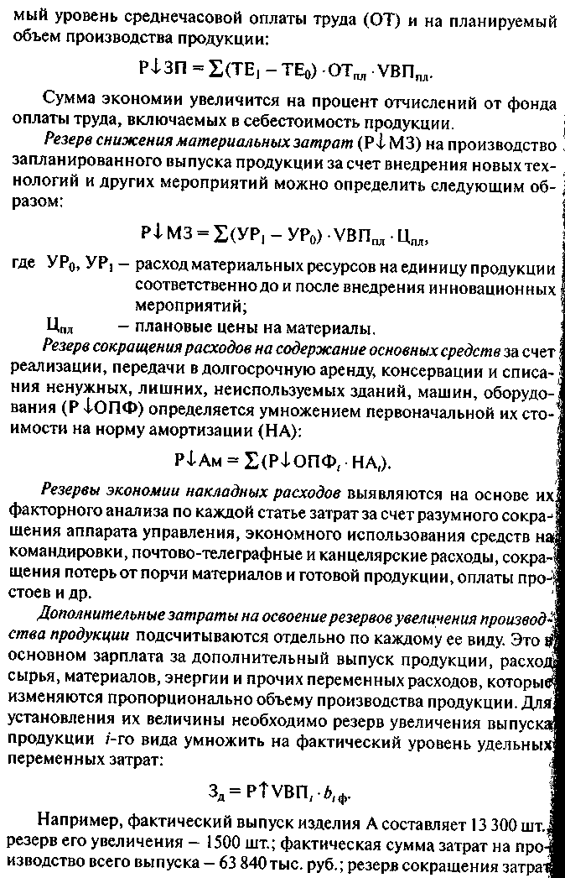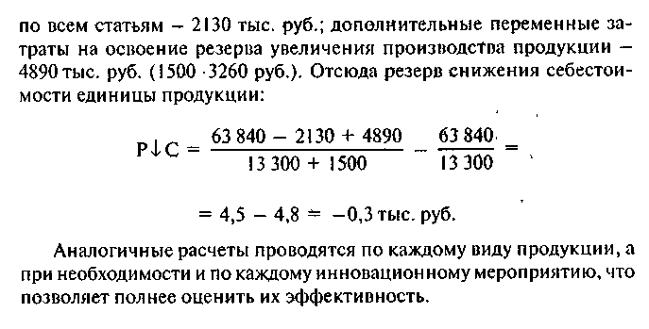

**37.Анализ себестоимости изделия (единицы продукции).**

**производительности труда и средней зарплаты**

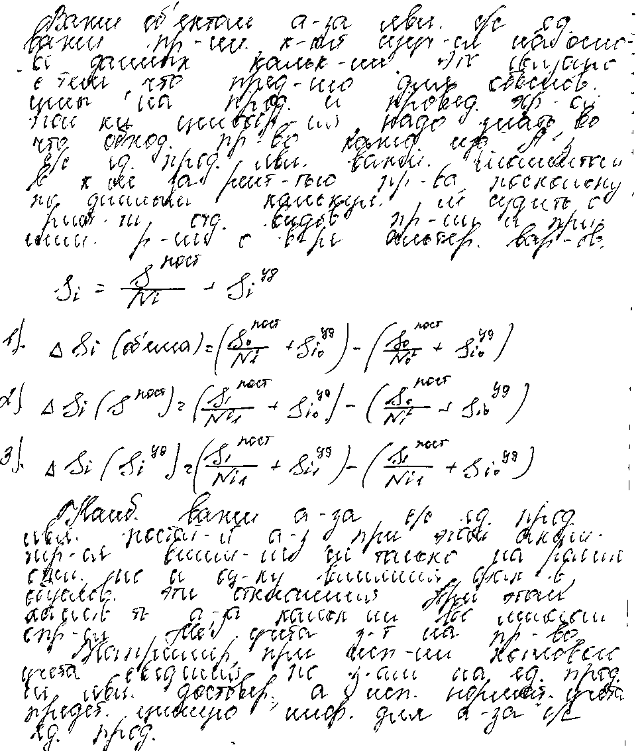

**38.Анализ и контроль за соотношением темпов роста.**

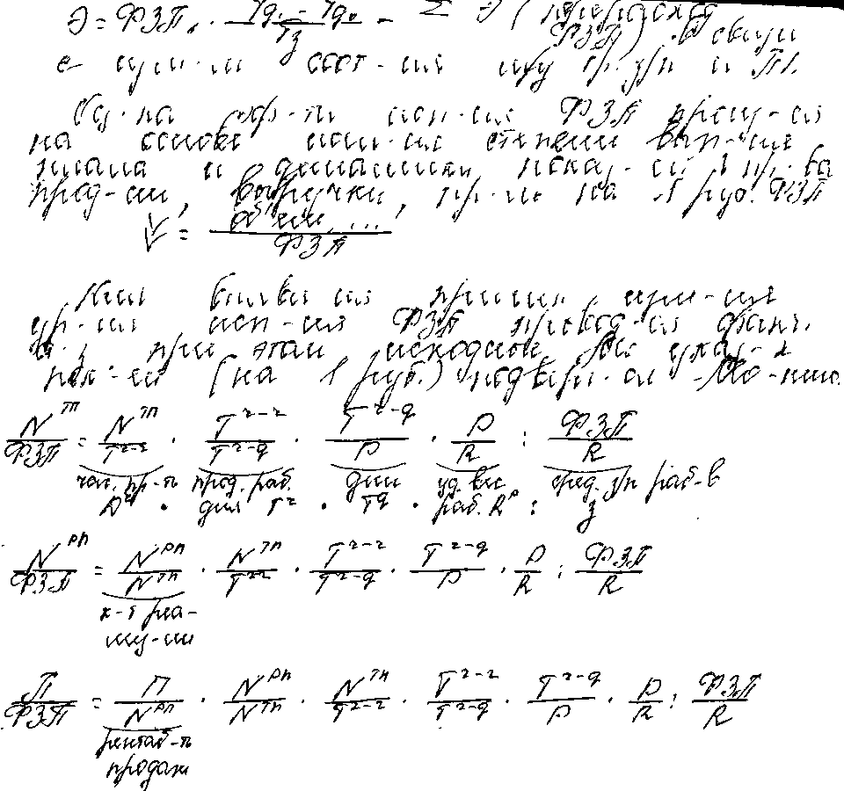

**39.Анализ поведения затрат, объема продаж и прибыли (CVP - analysis).**

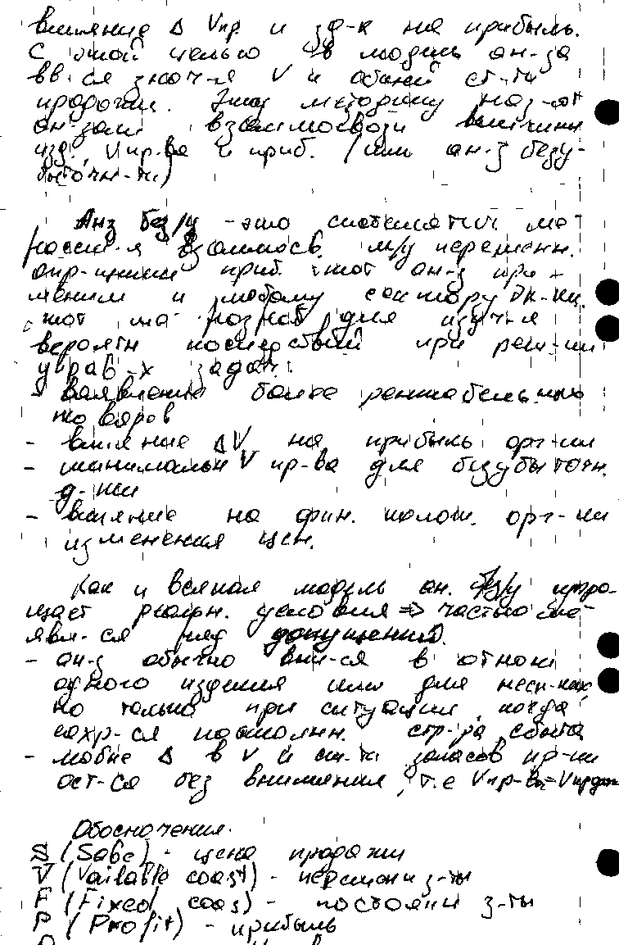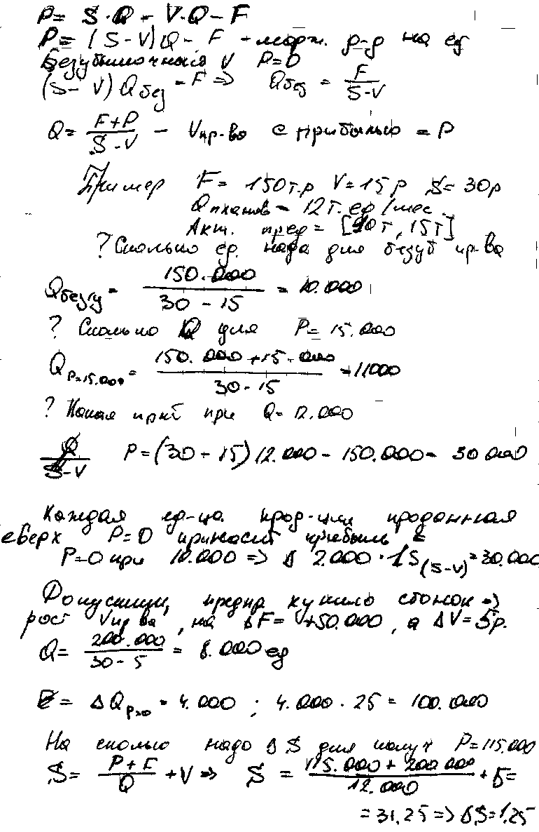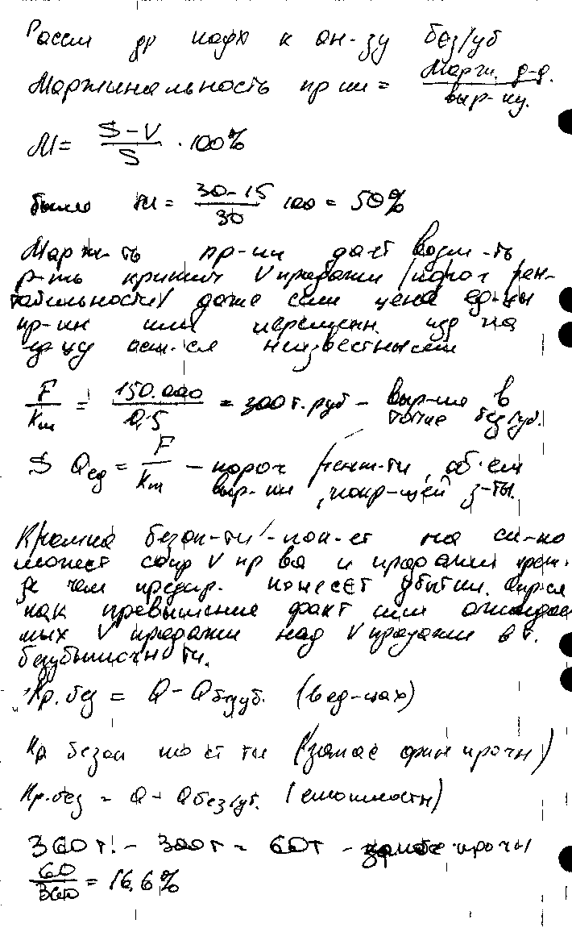

**40.Операционный рычаг и оценка эффекта операционного рычага.**

**41.Понятие центров затрат и ответственности, их использование в управлении издержками на предприятии.**

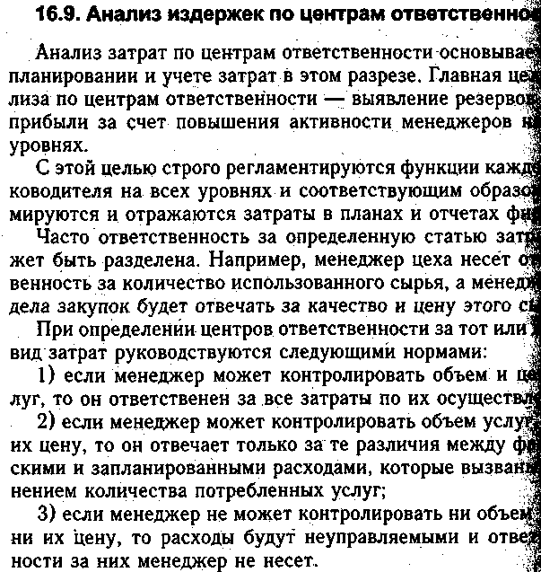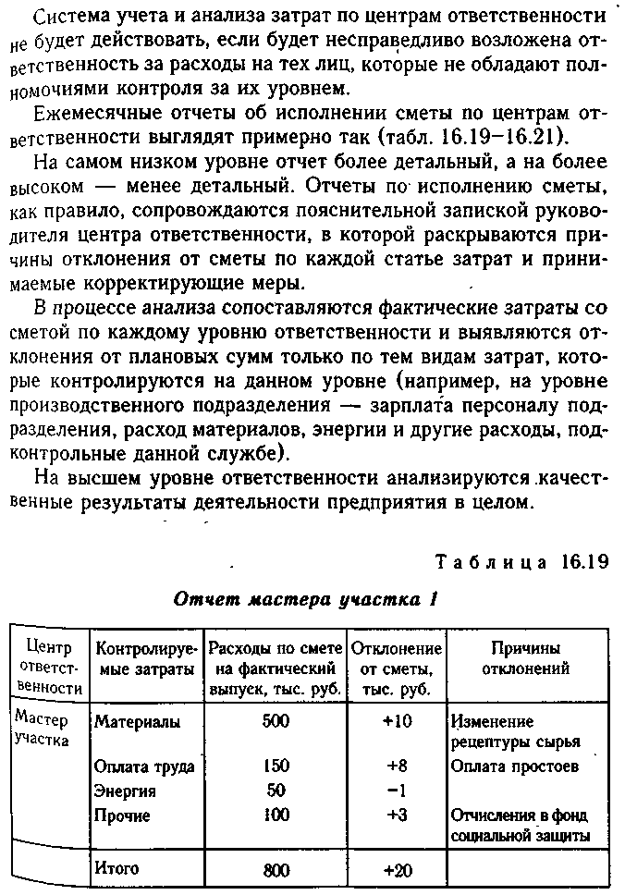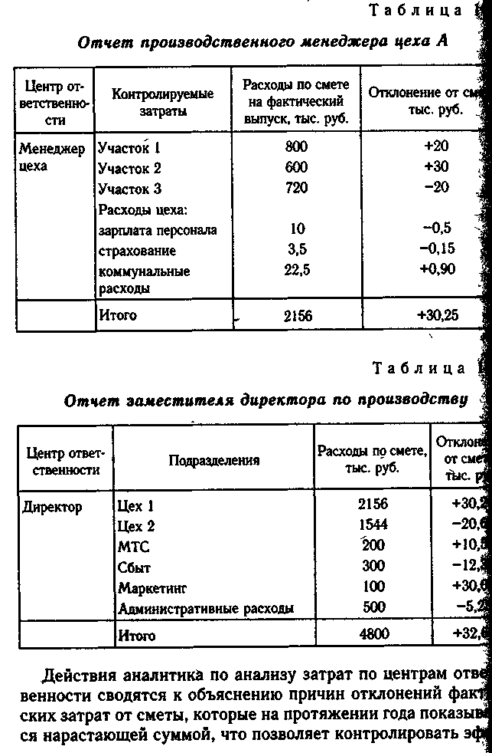

**42.Расчет и оценка влияния на себестоимость продукции использования труда, материалов и основных производственных фондов. Анализ и оценка влияния себестоимости на величину прибыли.**

|  |  |  |
| --- | --- | --- |
| 1 | Содержание и основные направления управленческого и финансового анализа. Современные направления развития экономического анализа в связи с переходом к рыночным условиям. | 1 |
| 2 | Цели и задачи предприятия в рыночной экономике. Роль экономического анализа в разработке и принятии управленческих решений, его место в процессе управления. | 8 |
| 3 | Показатели и факторы в экономическом анализе, основные направления их классификации. Виды связей аналитических показателей. | 14 |
| 4 | Системный подход к анализу хозяйственной деятельности. | 20 |
| 5 | Система формирования экономических показателей как база комплексного анализа. | 21 |
| 6 | Методика комплексного экономического анализа и ее роль в обосновании бизнес-планов и текущих управленческих решений | 24 |
| 7 | Значение и задачи анализа маркетинговой деятельности предприятия. Особенности формирования информационной базы анализа | 27 |
| 8 | Обоснование производственной программы и плана сбыта продукции: анализ спроса на продукцию и услуги предприятия. | 28 |
| 9 | Использование результатов анализа безубыточности для обоснования производственной программы и плана сбыта продукции | 30 |
| 10 | Методика расчета факторов, воздействующих на объем выпуска продукции | 31 |
| 11 | Методика расчета факторов, воздействующих на объем реализации продукции, работ и услуг | 31 |
| 12 | Анализ объема производства и реализации (работ, услуг). Система показателей продукции и объема производства | 34 |
| 13 | Анализ ассортимента и структуры выпускаемой продукции. Анализ влияния структурных сдвигов на экономические показатели работ предприятия. | 38 |
| 14 | Анализ качества и конкурентоспособности продукции | 40 |
| 15 | Анализ ритмичности производства и отгрузки продукции | 44 |
| 16 | Взаимосвязь показателей выпуска, отгрузки и реализации продукции. Анализ выполнения обязательств поставки продукции | 46 |
| 17 | Анализ производственного потенциала предприятия: понятие, структурные элементы анализа. Основные направления совершенствования анализа ресурсной базы предприятия | 48 |
| 18 | Анализ состава, структуры, технического состояния и движения основных фондов организации | 50 |
| 19 | Анализ эффективности использования основных фондов организации | 52 |
| 20 | Анализ обеспеченности организации трудовыми ресурсами | 55 |
| 21 | Анализ производительности труда | 58 |
| 22 | Анализ использования средств на оплату труда | 63 |
| 23 | Анализ использования рабочего времени | 69 |
| 24 | Анализ эффективности использования трудовых ресурсов предприятия | 72 |
| 25 | Анализ обеспеченности предприятия материальными ресурсами. Анализ выполнения плана материально-технического снабжения | 75 |
| 26 | Анализ эффективности использования материальных ресурсов | 81 |
| 27 | Анализ издержек производства и реализации продукции. Основные направления совершенствования анализа себестоимости продукции в условиях рынка | 87 |
| 28 | Показатели себестоимости продукции и их анализ | 88 |
| 29 | Общая оценка себестоимости продукции. | 89 |
| 30 | Факторный анализ затрат на 1 рубль продукции | 93 |
| 31 | Анализ затрат и основные направления детализации анализа | 96 |
| 32 | Анализ прямых материальных затрат в себестоимости продукции | 98 |
| 33 | Анализ прямых затрат в себестоимости продукции | 103 |
| 34 | Анализ комплексных расходов в себестоимости продукции | 107 |
| 35 | Особенности методики анализа переменных и постоянных расходов | 110 |
| 36 | Факторы и резервы снижения себестоимости продукции. Обобщение результатов анализа | 115 |
| 37 | Анализ себестоимости изделия (единицы продукции) | 118 |
| 38 | Анализ и контроль за соотношением темпов роста производительности труда и средней зарплаты | 119 |
| 39 | Анализ поведения затрат, объема продаж и прибыли (CVP - analysis) | 120 |
| 40 | Операционный рычаг и оценка эффекта операционного рычага | 123 |
| 41 | Понятие центров затрат и ответственности, их использование в управлении издержками на предприятии | 124 |
| 42 | Расчет и оценка влияния на себестоимость продукции использования труда, материалов и основных производственных фондов. Анализ и оценка влияния себестоимости на величину прибыли. | 127 |